Các cấp độ phân tích | Nội dung phân tích
Descriptive - "What happened?" | - Xu hướng doanh thu theo thời gian — Revenue/COGS theo tháng/quý/năm từ sales.csv, nhìn ra growth trend 10 năm  - Phân bổ sản phẩm — Danh mục/phân khúc nào chiếm tỷ trọng doanh thu lớn nhất  - Bản đồ doanh thu theo vùng địa lý — Region/city nào mạnh nhất qua geography + orders  - Hành vi thanh toán — Tỷ lệ các phương thức thanh toán, trả góp
Diagnostic — "Why did it happen?" | - Hiệu quả khuyến mãi — So sánh doanh thu trong vs ngoài kỳ khuyến mãi, theo promo_type  - Nguyên nhân trả hàng — return_reason theo category/size/segment, tìm pattern bất thường  - Kênh acquisition vs giá trị khách hàng — acquisition_channel nào tạo ra khách hàng mua nhiều nhất  - Mối quan hệ web traffic → doanh thu — Lag correlation giữa sessions/bounce_rate và Revenue  - Tồn kho & stockout ảnh hưởng doanh thu — Tháng có stockout_flag cao thì doanh thu có giảm không?
Predictive — "What is likely to happen?" | - Seasonality & tính mùa vụ — Phân tích chu kỳ năm, tháng, tuần trong sales.csv (Tết, mùa hè, 11/11...)  - Cohort analysis khách hàng — Retention theo signup_date, dự báo churn  - Dự báo nhu cầu tồn kho — Dựa trên days_of_supply + sell_through_rate để nhận diện nguy cơ stockout
Prescriptive — "What should we do?" | - Tối ưu lịch khuyến mãi — Kết hợp seasonality + hiệu quả promo → đề xuất timing/loại promo tốt nhất  - Phân bổ ngân sách marketing theo kênh — traffic_source nào có bounce_rate thấp + conversion cao → tăng đầu tư  - Chiến lược giảm tỷ lệ trả hàng — Nhóm size/category rủi ro cao → cải thiện mô tả sản phẩm hoặc size guide
Phần mở rộng | - "Revenue leak" analysis — Tính tổng tiền bị mất do returns + cancellations + discount, so với gross revenue → business impact thực sự  - Customer lifetime value segmentation — Kết hợp age_group + acquisition_channel + order history → phân khúc LTV  - Inventory efficiency score — Kết hợp fill_rate, stockout_days, sell_through_rate để rank danh mục sản phẩm theo hiệu quả vận hành

1. Revenue & Business Performance

Revenue & Business Performance

TẦNG 1 — Descriptive: "What happened?"

1.1 Tổng quan Doanh thu 10 năm
Nội dung: Đây là phần nền tảng của toàn bộ báo cáo — vẽ bức tranh tổng thể về hành trình doanh thu công ty từ 2012 đến 2022. Trước khi đào sâu vào bất kỳ phân tích nào, ban giám khảo cần thấy được "đường đời" của doanh nghiệp: tăng trưởng như thế nào, có gãy khúc ở đâu không, và sức khỏe tài chính tổng thể ra sao?
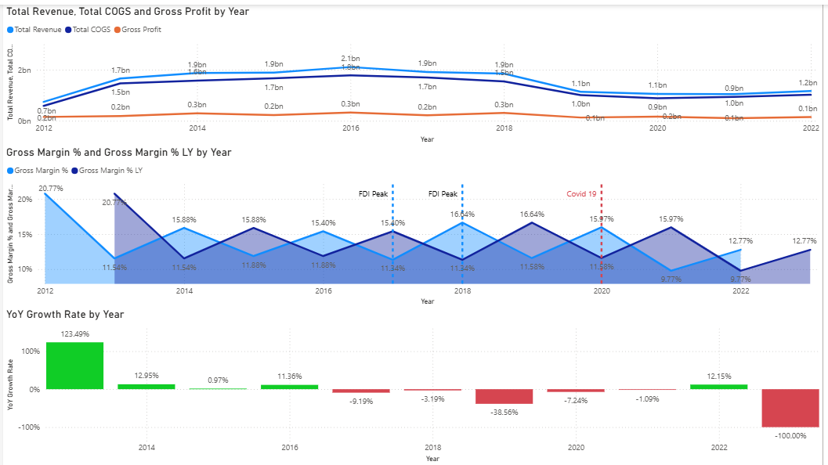

Mục tiêu Phân tích
Xác lập baseline toàn cảnh 10 năm làm nền cho mọi phân tích tiếp theo, đồng thời liên kết dữ liệu nội bộ với bối cảnh kinh tế vĩ mô Việt Nam để giải thích các giai đoạn bứt phá và sụt giảm.

Phân tích Dữ liệu
- Giai đoạn tăng trưởng mạnh 2012–2016. Doanh thu tăng liên tục từ 700 triệu (2012) lên đỉnh 2.1 tỷ đồng (2016) — tăng trưởng tích lũy hơn 200% trong bốn năm. YoY Growth Rate đặc biệt ấn tượng ở giai đoạn đầu với +123.49% (2013), trùng khớp với sự bùng nổ của thương mại điện tử Việt Nam và làn sóng FDI đổ vào nền kinh tế giai đoạn 2015–2017.
- Chu kỳ suy giảm kéo dài từ 2017. YoY Growth Rate chuyển âm liên tiếp: −9.19% (2017), −3.19% (2018), và đặc biệt −38.56% (2019) — mức sụt giảm nghiêm trọng nhất thập kỷ, xảy ra trước cả COVID-19. Nguyên nhân nhiều khả năng đến từ áp lực cạnh tranh khi Shopee goes to Lazada bước vào giai đoạn "đốt tiền" chiếm thị phần tại Việt Nam từ 2018. Giai đoạn COVID (2020–2021) tiếp tục duy trì tăng trưởng âm −7.24% và −1.09%, trước khi phục hồi nhẹ +12.15% vào 2022.
- Gross Margin bị nén chặt theo thời gian. Although it was 20.77% in 2012–2013, it was 15–16% in 2014–2018. Năm 2021 chạm đáy 9.77% — trùng với làn song Delta khiến chi phí logistics tăng vọt và chuỗi cung ứng gián đoạn. Năm 2022 phục hồi nhẹ lên 12.77% nhưng vẫn thấp hơn đáng kể so với baseline đầu kỳ.
- COGS và Revenue song hành — lợi nhuận gộp ngày càng mỏng. COGS biến động gần như song song với Revenue trong suốt 10 năm, cho thấy chi phí biến đổi chiếm tỷ trọng lớn trong cấu trúc chi phí. Gross Profit đạt mức cao nhất khoảng 300 triệu giai đoạn 2016–2018, sau đó thu hẹp còn khoảng 100 triệu trong 2019–2021 — doanh nghiệp tăng trưởng doanh thu nhưng không đi kèm tăng trưởng lợi nhuận tương ứng.

Insight Chính
Doanh nghiệp trải qua chu kỳ điển hình: tăng trưởng nhanh (2012–2016) → chững lại (2017–2018) → suy giảm sâu (2019–2021) → phục hồi yếu (2022) . Gross Margin giảm từ 20.77% xuống 9.77% trong một thập kỷ là tín hiệu cảnh báo rõ ràng về tính bền vững dài hạn — doanh nghiệp đang bán nhiều hơn nhưng giữ lại ít hơn trên mỗi đồng doanh thu.

Đề xuất Chiến lược
Ba ưu tiên cấp thiết rút ra từ phân tích này là: tối ưu hóa cấu trúc chi phí (COGS), giảm phụ thuộc vào discount để bảo vệ margin, và tái cơ cấu danh mục sản phẩm hướng đến các segment có biên lợi nhuận cao hơn. Về mặt dự báo, mô hình cần tích hợp đồng thời yếu tố seasonality, macro shock (FDI cycle, COVID) và trajectory margin — không chỉ đơn thuần dự báo revenue.
1.2 Phân tích Seasonality (Tính mùa vụ)
Biểu đồ gợi ý:
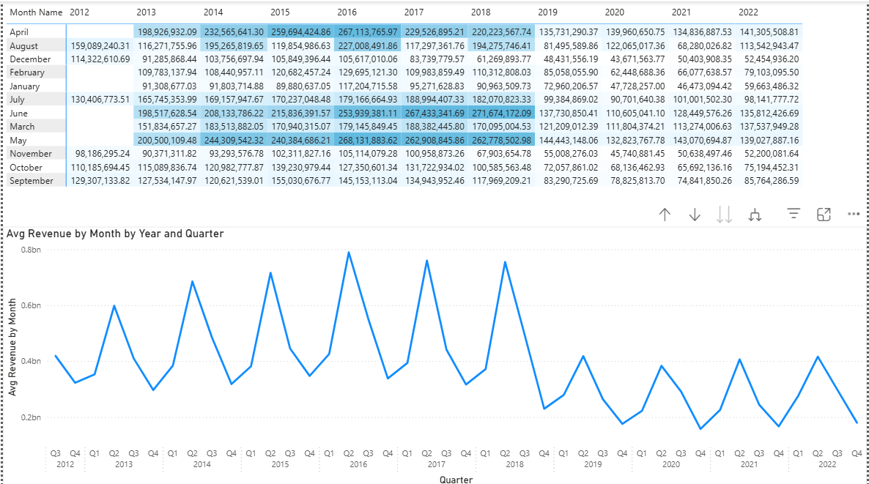

Mục tiêu phân tích
Phần này bóc tách yếu tố mùa vụ ra khỏi xu hướng tăng trưởng để xác định "khi nào người Việt mua thời trang nhiều nhất và tại sao" — phân biệt peak tự nhiên (Tết, mùa hè) với peak nhân tạo do khuyến mãi, từ đó xây dựng lịch promo tối ưu.

Phân tích Dữ liệu
- Pattern mùa vụ nhất quán qua 10 năm. Nhìn vào heatmap doanh thu theo tháng × năm, hai tháng đỉnh lặp lại đều đặn nhất quán là tháng 6 và tháng 5 , với doanh thu trung bình vượt 200–268 triệu/tháng trong hầu hết các năm. Cụ thể, tháng 6 năm 2017 đạt mức cao nhất toàn bộ dataset với 267 triệu đồng , và tháng 5 năm 2016 cũng chạm 244 triệu . Đây là pattern nhất quán suốt 2012–2018, cho thấy mùa hè là peak tự nhiên mạnh nhất của doanh nghiệp — phản ánh hành vi mua sắm thời trang hè của người Việt trước kỳ nghỉ lễ va du lịch.
- Tháng 4 là đỉnh thứ hai đáng chú ý. Tháng 4 xuất hiện đều đặn trong top các tháng cao điểm, với mức doanh thu dao động 198–267 triệu qua các năm 2013–2018. Điều này gợi ý tháng 4 có thể hưởng lợi kép từ dịp lễ 30/4 – 1/5 kết hợp với nhu cầu mua sắm hè sớm.
- Tháng 1–2 (Tết) không phải là đỉnh rõ ràng trong dataset. Trái với kỳ vọng thông thường về Tết Nguyên Đán, tháng 1 và tháng 2 chỉ đạt mức trung bình 47–120 triệu đồng — thấp hơn đáng kể so với các tháng hè. Điều này có thể phản ánh đặc thù của thời trang ecommerce: người tiêu dùng mua sắm Tết sớm từ tháng 11–12 thay vì mua sát ngày lễ, hoặc doanh nghiệp chưa tận dụng tốt mùa Tết.
- Tháng 7–8 là đáy mùa vụ nhất quán. Tháng 7 và tháng 8 ghi nhận doanh thu thấp hơn đáng kể so với mức trung bình năm ở hầu hết các năm — tháng 8 dao động quanh 68–195 triệu, với nhiều năm rơi vào vùng đáy. Pattern này lặp lại đều qua nhiều năm, phản ánh hành vi "mua xong hè, chờ thu đông" của người tiêu dùng thời trang.
- Seasonality thay đổi cấu trúc rõ rệt sau 2019. Line chart theo quý cho thấy trước 2019, bienên độ dao động giữa đỉnh và đáy rất lớn — từ ~200 triệu (đáy) lên ~800 triệu (đỉnh). Sau 2019, bien độ này thu hẹp đáng kể, với cả đỉnh lẫn đáy đều thấp hơn, dao động quanh vùng 150–450 triệu. Đây là dấu hiệu cho thấy nhu cầu không còn tập trung vào một số tháng nhất định mà đang trải đều hơn — có thể do COVID thay đổi hành vi mua sắm và sự trỗi dậy của double-day promotions (9.9, 11.11, 12.12) tạo ra nhiều đỉnh nhỏ thay vì vài đỉnh lớn.

Insight Chính
Doanh nghiệp có mùa vụ thiên lệch rõ về Q2 (tháng 4–6) , với peak tự nhiên mạnh vào mùa hè. Tháng 1–2 (Tết) — vốn là đỉnh tiêu dùng của đại đa số ngành hàng Việt Nam — lại không phải là đỉnh của doanh nghiệp này, gợi ý một khoảng trống chiến lược lớn chưa được khai thác. Sau 2019, cấu trúc mùa vụ "phẳng hóa" dần — tín hiệu tích cực về ổn định nhưng cũng đồng thời cho thấy các peak tự nhiên đang yếu đi, doanh thu ngày càng phụ thuộc vào promo để tạo spike.
Đề xuất Chiến lược
Doanh nghiệp nên giữ nguyên cường độ đầu tư promo cho Q2 (tháng 4–6) vì đây là mùa có demand tự nhiên mạnh nhất — ROI của promo giai đoạn này sẽ cao hơn so với các tháng khác do “tide is lifting all boats.” Ngược lại, cần khai thác tốt hơn mùa Tết (tháng 12–1) bằng cách ra mắt campaign sớm từ tháng 11, tập trung vào gifting và new-year dressing — đây là khoảng trống lớn nhất trong lịch promo hiện tại. Với tháng 7–8 là đáy mùa vụ nhất quán, đây là thời điểm lý tưởng để chạy clearance sale nhằm giải phóng tồn kho hè trước khi chuyển mùa, thay vì cố kích cầu bằng deep discount tốn kém.

1.3 Phân tích Doanh thu theo Danh mục & Phân khúc
Nội dung: Không phải mọi sản phẩm đều đóng góp như nhau vào doanh thu, và quan trọng hơn — không phải sản phẩm bán nhiều nhất là sản phẩm có lợi nhuận cao nhất. Phần này phân tích cơ cấu doanh thu theo danh mục và phân khúc, tìm ra "ngôi sao" thực sự của danh mục sản phẩm và những danh mục đang "bán nhiều lỗ nhiều."
Mục tiêu phân tích: Xây dựng ma trận Revenue × Margin theo category và segment, xác định vị thế chiến lược của từng nhóm sản phẩm trong portfolio, và phát hiện sự dịch chuyển cơ cấu sản phẩm theo thời gian — đặc biệt là liệu phân khúc Premium có đang chiếm tỷ trọng lớn hơn không, phản ánh tầng lớp trung lưu Việt Nam đang lớn mạnh.
Biểu đồ gợi ý:
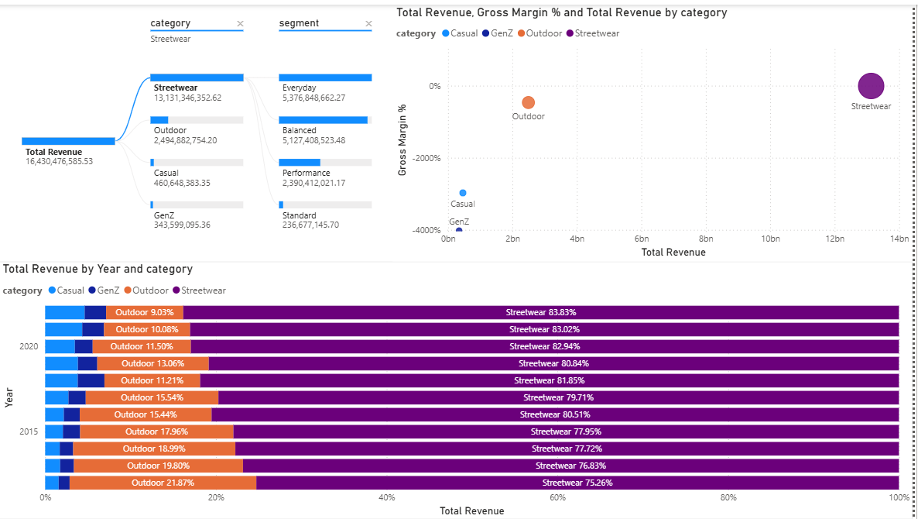

Phân tích Dữ liệu

Streetwear there very close doanh thu tuyệt đối. Với tổng doanh tích lũy 13.1 tỷ đồng trong 10 năm, Streetwear chiếm tỷ trọng áp đảo — dao động từ 75.26% (2012) lên 83.83% (2022) trong tổng cơ cấu doanh thu. Đây không chỉ là danh mục lớn nhất mà còn là danh mục đang tăng tỷ trọng liên tục qua từng năm, cho thấy sức hút ngày càng mạnh với người tiêu dùng. Điều này phản ánh đúng xu hướng thị trường: văn hóa streetwear bùng nổ tại Việt Nam từ 2016–2018 theo làn sóng K-pop và đô thị hóa, và tiếp tục duy trì vị thế chủ đạo đến 2022.

Outdoor là danh mục lớn thứ hai nhưng đang thu hẹp. Outdoor đạt 2.49 tỷ đồng tổng doanh thu, chiếm 21.87% in 2012 nhưng giảm dần xuống chỉ còn 9.03% vào 2022 — mất hơn nửa tỷ trọng trong một thập kỷ. Đây là tín hiệu rõ ràng của một danh mục đang bước vào giai đoạn suy giảm tương đối, bị lấn át bởi sự bùng nổ của Streetwear.

Casual và GenZ là hai danh mục nhỏ với doanh thu rất hạn chế. Casual chỉ đạt 461 triệu đồng và GenZ đạt 344 triệu đồng — cộng lại chưa đến 5% tổng doanh thu. Hai danh mục này gần như không có tỷ trọng đáng kể trong stacked bar chart qua các năm.

Bức tranh Margin bộc lộ vấn đề nghiêm trọng. Scatter plot Revenue × Gross Margin % cho thấy một anomaly đáng lo ngại: cả Casual lẫn GenZ đều có Gross Margin âm sâu — Casual ở vùng khoảng −2,000% và GenZ ở vùng −4,000%. Điều này có nghĩa là công ty đang bán càng nhiều, lỗ càng nhiều ở hai danh mục này. Ngay cả Outdoor — danh mục lớn thứ hai — cũng có margin âm theo biểu đồ, đặt ra câu hỏi lớn về cấu trúc chi phí và chính sách giá.

Streetwear there danh mục duy nhất có Gross Margin dương. Nằm ở góc phải trên cùng của scatter plot, Streetwear vừa có doanh thu cao nhất (~13 tỷ) vừa là danh mục duy nhất có margin dương trong toàn bộ portfolio — đây là định nghĩa chính xác của một “Star” trong BCG Matrix . Toàn bộ sức khỏe tài chính của doanh nghiệp đang được chống đỡ bởi một danh mục duy nhất.

Về phân khúc, Everyday và Balanced dẫn đầu về doanh thu. Long cơ cấu segment, Everyday đạt 5.38 tỷ đồng và Balanced đạt 5.13 tỷ đồng — cả hai chiếm phần lớn doanh thu. Performance đạt 2.39 tỷ trong khi Standard chỉ ở mức 237 triệu — thấp nhất toàn bộ danh mục.

Insight Chính

Doanh nghiệp đang vận hành với một portfolio cực kỳ mất can bằng : một danh mục duy nhất (Streetwear) tạo ra hơn 80% doanh thu VÀ là danh mục duy nhất có margin dương, trong khi ba danh mục còn lại đều đang kinh doanh thua lỗ về mặt lợi nhuận gộp. Đây là rủi ro tập trung (concentration risk) nghiêm trọng — bất kỳ sự suy giảm nào của Streetwear sẽ tác động trực tiếp đến toàn bộ hoạt động kinh doanh. Đồng thời, việc duy trì Casual và GenZ với margin âm sâu là một “revenue leak” thầm lặng đang bào mòn lợi nhuận từ Streetwear.

Đề xuất Chiến lược

Ưu tiên số một là bảo vệ va phát triển Streetwear — tăng đầu tư inventory, mở rộng range sản phẩm, và xây dựng brand equity cho danh mục này vì đây là nguồn lợi nhuận duy nhất. Song song đó, cần rà soát khẩn cấp cấu trúc chi phí của Casual và GenZ : nếu không thể đưa margin về dương trong 2–3 quý tới thông qua tái định giá hoặc tối ưu COGS, quyết định phase-out hai danh mục này là cần thiết để tập trung nguồn lực. Với Outdoor — danh mục đang suy giảm tỷ trọng và có margin âm — chiến lược phù hợp là harvest mode : giảm dần SKU, không đầu tư thêm, và tập trung thanh lý tồn kho theo kế hoạch.

1.4 Phân tích Doanh thu theo Địa lý

Mục tiêu Phân tích
Bóc tách doanh thu theo địa lý để đánh giá mức độ tập trung thị trường, xác định vùng tăng trưởng nhanh nhất, và phát hiện cơ hội mở rộng chưa được khai thác — đặc biệt trong bối cảnh FDI đổ vào các tỉnh công nghiệp và sự phân hóa kinh tế rõ rệt giữa các vùng Việt Nam.

Phân tích Dữ liệu
- East là vùng dẫn đầu tuyệt đối và duy trì tỷ trọng ổn định. Trong suốt 10 năm, vùng East nhất quán chiếm khoảng 46–48% tổng doanh thu — dao động từ 349 tỷ (2012) lên đỉnh 970 tỷ (2016) rồi giảm về 546 tỷ (2022). Tỷ trọng của East hầu như không thay đổi qua các năm, cho thấy đây là thị trường ổn định và trưởng thành. Với đặc điểm địa lý của vùng East bao gồm các trung tâm kinh tế lớn và các tỉnh công nghiệp FDI (Bắc Ninh, Hải Phòng, Hà Nội), sức mua của vùng này được duy trì ổn định ngay cả trong giai đoạn COVID.
- Central giữ vị trí thứ hai với tỷ trọng đang tăng dần. Vùng Central chiếm khoảng 28–33% doanh thu , tăng từ 211 tỷ (2012) lên 605 tỷ (2016) và duy trì quanh mức 383 tỷ vào 2022. Điểm đáng chú ý là tỷ trọng của Central tăng từ 28% (2012–2015) lên 33% (2020–2022) — nghĩa là dù tổng doanh thu giảm, Central đang giành được phần bánh lớn hơn so với trước. Đây có thể phản ánh sự phát triển của các đô thị miền Trung như Đà Nẵng, Vinh, và Huế trong giai đoạn này.
- West là vùng nhỏ nhất nhưng có dấu hiệu thu hẹp. Vùng West chiếm khoảng 20–25% doanh thu và là vùng duy nhất có tỷ trọng giảm liên tục — từ 24% (2012) xuống 21% (2022). Tổng doanh thu West giảm từ đỉnh 529 tỷ (2016) về 240 tỷ (2022), mức giảm tương đối lớn hơn so với hai vùng còn lại.
- Top 15 thành phố cho thấy sự phân tán đáng ngạc nhiên — không có sự thống trị của TP lớn. Đáng chú ý, top 15 thành phố theo doanh thu không bao gồm các tên thường thấy như TP.HCM hay Hà Nội ở vị trí vượt trội. Thay vào đó, Sơn Tây dẫn đầu với 581 triệu , tiếp theo là Nam Định (573 triệu), Thái Nguyên (565 triệu), Phú Lý (560 triệu) và Hà Nội (560 triệu) — các thành phố cách nhau rất sít sao. Điều này cho thấy doanh thu đang phân bổ tương đối đều giữa nhiều thành phố, không có sự tập trung quá mức vào 1–2 đô thị lớn.
- Các tỉnh công nghiệp FDI xuất hiện rõ trong top performers giai đoạn 2018–2022. Nhìn vào bảng dữ liệu chi tiết theo thành phố, Bắc Ninh đạt 533 triệu tổng doanh thu với mức cao nhất vào 2018 (68.5 triệu/năm), Bắc Giang đạt 535 triệu — cả hai đều là tỉnh công nghiệp FDI trọng điểm (Samsung, Foxconn). "China+1" ổn định, thúc đẩy tiêu dùng thời trang ecommerce.
- Hà Nội và TP.HCM không nổi bật về tổng doanh thu tích lũy. Hà Nội chỉ đạt 560 triệu — xếp thứ 5 trong top 15, ngang với nhiều thành phố tỉnh lẻ. TP.HCM với 182 triệu thậm chí không xuất hiện trong top 15. Đây là phát hiện bất ngờ, có thể phản ánh hai điều: hoặc là doanh nghiệp chưa thâm nhập sâu vào hai thị trường lớn nhất, hoặc là cạnh tranh tại đây quá gay gắt (Shopee, Lazada tập trung mạnh ở HCM/HN) khiến công ty mất thị phần.

Insight Chính
Portfolio​ ​lớn, giảm thiểu rủi ro tập trung. Tuy nhiên, việc TP.HCM và Hà Nội không dẫn đầu là một nghịch lý đáng lo ngại: hai thị trường có sức mua và dân số lớn nhất cả nước lại không phải là thị trường mạnh nhất của công ty — đây vừa là điểm yếu cần khắc phục vừa là cơ hội tăng trưởng lớn chưa được khai thác. Đồng thời, sự thu hẹp của vùng West trong tỷ trọng doanh thu cần được theo dõi để xác định nguyên nhân — cạnh tranh tăng hay nhu cầu giảm.

Đề xuất Chiến lược
Ưu tiên đầu tiên là tăng cường thâm nhập TP.HCM và Hà Nội thông qua các chiến dịch marketing có targeting địa lý rõ ràng — đây là hai thị trường đang bị underperform so you can still do it. Với các tỉnh công nghiệp FDI (Bắc Ninh, Bắc Giang, Hải Phòng), cần tăng đầu tư logistics và inventory để đáp ứng nhu cầu của tầng lớp công nhân kỹ thuật đang lớn dần — nhóm khách hàng có thu nhập ổn định và nhu cầu thời trang ngày càng cao. Với vùng West đang thu hẹp tỷ trọng, nên thực hiện market audit để xác định nguyên nhân trước khi quyết định tăng hay giảm đầu tư vào thị trường này

TẦNG 2 — Diagnostic: "Why did it happen?"

2.1 Phân tích "Revenue Leak" — Tiền Mất đi đâu?
Nội dung: Doanh thu gộp (gross revenue) và doanh thu thực sự công ty giữ lại là hai con số rất khác nhau. Giữa hai điểm đó là một "đường ống rò rỉ" — tiền bị mất qua discount, qua hàng trả lại, và qua đơn hàng bị hủy. Phần này định lượng toàn bộ dòng thất thoát đó, từ đó giúp ban lãnh đạo biết chính xác 1 đồng doanh thu gộp thực sự giữ lại được bao nhiêu xu.
Mục tiêu phân tích: Xây dựng waterfall từ Gross Revenue xuống Realized Revenue, định lượng từng nguồn leak theo tháng và theo năm, phát hiện giai đoạn nào leak tệ nhất và nguyên nhân. Đặc biệt quan trọng trong bối cảnh các sàn ecommerce (Shopee, Lazada) gia nhập Việt Nam mạnh mẽ từ 2017-2018 — áp lực giảm giá cạnh tranh đẩy discount leak lên cao.
Biểu đồ gợi ý:
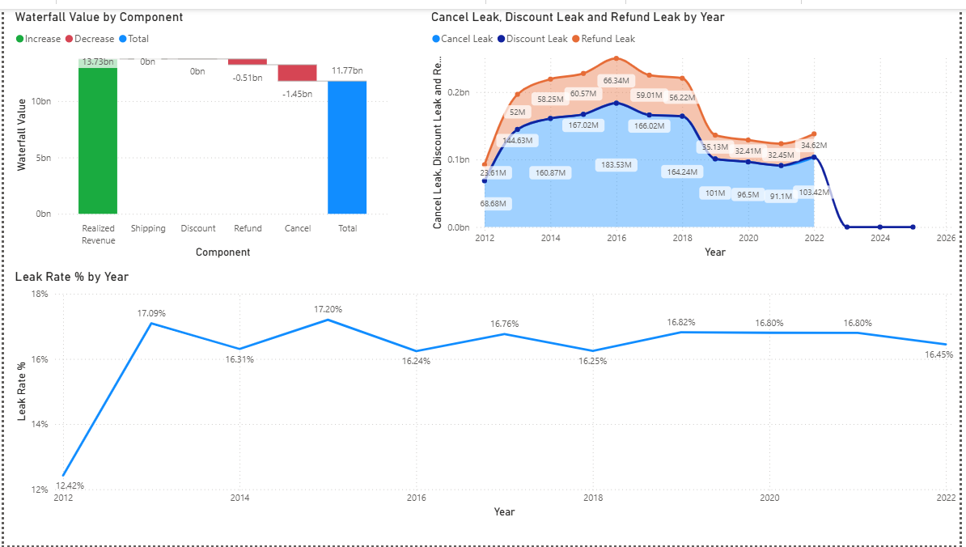

Phân tích Dữ liệu
- Tổng Realized Revenue chỉ đạt 11.77 tỷ trên Gross Revenue 13.73 tỷ. Waterfall chart cho thấy từ doanh thu gộp 13.73 tỷ, công ty mất đi lần lượt qua Discount (−510 triệu), Refund (−510 triệu) và Cancel (−1.45 tỷ), phần bù từ Shipping Fee gần như không đáng kể (~0). Kết quả, Realized Revenue chỉ còn 11.77 tỷ — công ty thực tế chỉ giữ lại khoảng 85.7% doanh thu gộp , tương đương Leak Rate trung bình ~14–17% trong about 10 hours.
- Cancel Leak there nguồn thất thoát lớn nhất, vượt xa Discount và Refund. Now you have −1.45 tỷ, Cancel Leak for 70% leak — 3 lần so you have Refund (−510 triệu) for Discount (−510 triệu) for this. Đây là phát hiện quan trọng: vấn đề lớn nhất của công ty không phải là giảm giá quá nhiều hay hàng bị trả lại, mà là đơn hàng bị hủy — một vấn đề liên quan đến logistics, payment experience và customer commitment.
- Leak Rate tăng nhanh từ 2012–2015, sau đó ổn định ở mức cao. Line chart cho thấy Leak Rate khởi đầu ở mức 12.42% (2012), tăng mạnh lên 17.09% (2013) và đạt đỉnh 17.20% (2015). As of 2016, Leak Rate dao động khá ổn định trong vùng 16.24%–16.82%, và kết thúc ở 16.45% năm 2022. dù tổng doanh thu biến động mạnh, tỷ lệ thất thoát gần như đã trở thành "cấu trúc cố định" của mô hình kinh doanh — đáng lo ngại vì không có dấu hiệu cải thiện.
- Discount Leak tăng rõ rệt từ 2013–2017, phản ánh áp lực cạnh tranh ecommerce. Nhìn vào area chart theo năm, Discount Leak tăng từ 144.63 triệu (2013) lên đỉnh 183.53 triệu (2016) và duy trì cao quanh 164–167 triệu trong giai đoạn 2014–2017 — trùng khớp với giai đoạn Shopee và Lazada gia nhập Việt Nam và bắt đầu "đốt tiền" flash sale, kéo kỳ vọng discount của toàn thị trường lên cao. Sau 2018, Discount Leak giảm dần về mức 32–35 triệu giai đoạn 2020–2022, nhiều khả năng do tổng doanh thu thu hẹp chứ không phải do chiến lược discount được cải thiện thực sự.
- Refund Leak đạt đỉnh giai đoạn 2015–2018 rồi giảm đều. Refund Leak tăng từ 52 triệu (2012) lên đỉnh 66.34 triệu (2016) và duy trì cao trong 2015–2018, sau đó giảm dần về 34.62 triệu (2022). Pattern này song hành với doanh thu — khi bán nhiều hơn, hàng bị trả về cũng nhiều hơn theo tỷ lệ tương đối ổn định.
- Cancel Leak không có spike đột biến rõ trong Q3/2021 theo dữ liệu theo năm. Therefore, the spike Q3/2021 does not contain granularity. However, Cancel Leak in 2020 and 101 months in 2021 and 96.5 times in 2013–2018 (160–183) triệu), điều này có thể phản ánh volume đơn hàng thấp hơn tổng thể trong COVID chứ không phải tỷ lệ hủy giảm.

Insight Chính
Ba nguồn leak có đặc điểm hoàn toàn khác nhau: Cancel Leak là vấn đề lớn nhất về tuyệt đối giá trị (−1.45 tỷ tích lũy), Discount Leak phản ánh áp lực thị trường cạnh tranh và đã ổn định ở mức cao từ 2015, Refund Leak song hành với volume bán hàng và là nguồn khó kiểm soát nhất. Việc Leak Rate duy trì bền vững ở vùng 16–17% suốt 7 năm liên tiếp cho thấy đây không phải vấn đề tạm thời mà là điểm yếu cấu trúc cần can thiệp có hệ thống.

Đề xuất Chiến lược
Ưu tiên số một là giảm Cancel Leak vì đây là nguồn thất thoát lớn nhất — các biện pháp bao gồm incentivize thanh toán prepaid thay COD (giảm commitment-free cancellation), cải thiện thông tin sản phẩm để giảm cancel do kỳ vọng không khớp, và tối ưu thời gian xử lý đơn hàng để giảm cancel do chờ quá lâu. Với Discount Leak , cần thiết lập ngưỡng discount tối đa theo category và ưu tiên promo có điều kiện (min order value) thay vì giảm giá vô điều kiện. Cuối cùng, việc theo dõi Leak Rate theo tháng thay vì năm sẽ giúp phát hiện spike bất thường (như Q3/2021) kịp thời để can thiệp nhanh hơn.

2.2 Tác động của Khuyến mãi lên Doanh thu
Dữ liệu: sales.csv + promotions.csv + order_items.csv + orders.csv
Nội dung: Khuyến mãi là con dao hai lưỡi — nó có thể kéo doanh thu lên mạnh trong ngắn hạn nhưng đồng thời bào mòn margin và tạo ra hành vi người tiêu dùng chỉ mua khi có giảm giá. Trong bối cảnh ecommerce Việt Nam với văn hóa "săn deal" ngày càng phổ biến (đặc biệt sau khi Shopee 11/11 và 12/12 trở thành ngày hội mua sắm quốc gia từ 2017), phần này đánh giá xem mỗi đồng bỏ ra cho khuyến mãi thực sự tạo ra bao nhiêu doanh thu tăng thêm.
Mục tiêu phân tích: Đánh giá hiệu quả thực sự của từng chiến dịch promo, phân biệt "promo tạo ra doanh thu mới" vs "promo chỉ dịch chuyển doanh thu từ tương lai về hiện tại" (cannibalization), và xác định promo_type nào (percentage vs fixed) hiệu quả hơn theo từng segment khách hàng.
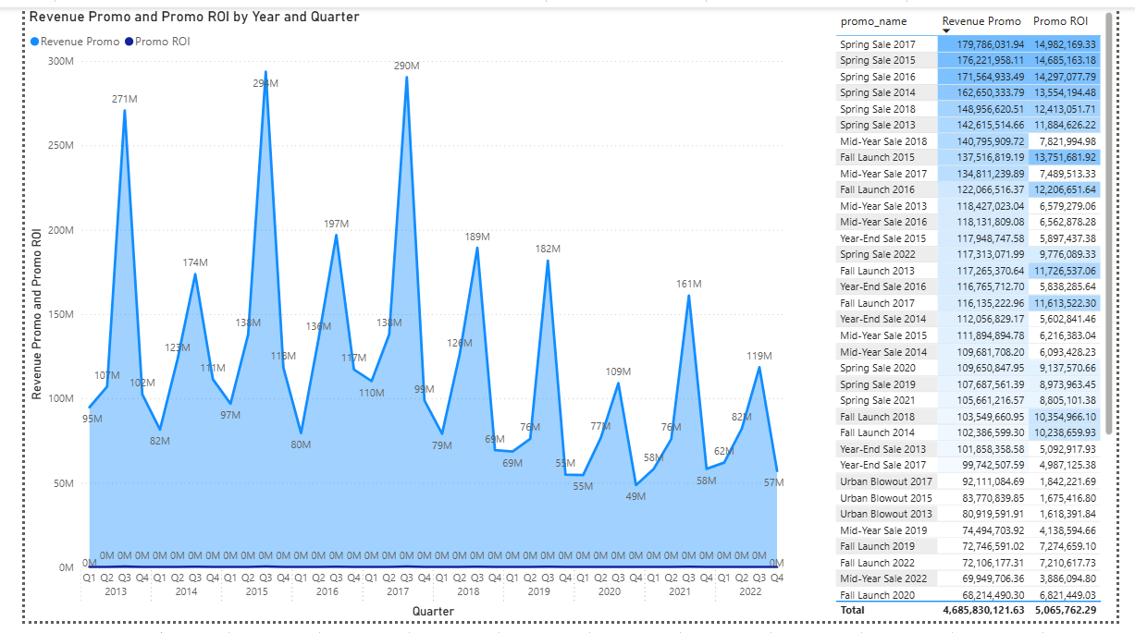

Phân tích Dữ liệu
- Tổng doanh từ promo đạt 4.69 tỷ đồng với Promo ROI tổng đạt 5.07 tỷ. Trong 10 năm, toàn bộ hệ thống khuyến mãi tạo ra Revenue Promo tích lũy 4.69 tỷ đồng và Promo ROI 5.07 tỷ đồng — cho thấy trung bình mỗi đồng chi cho discount tạo ra hơn 1 đồng doanh thu tăng thêm. Tuy nhiên, hiệu quả phân bổ rất không đều giữa các chiến dịch.
- Spring Sale there dòng chiến dịch có Revenue Promo cao nhất va à ROI mạnh nhất. Top performers, Spring Sale 2017 for Revenue Promo 179.8 percent for ROI 14.98 percent — that's what you're looking for. This is Spring Sale 2015 (176.2 dollars / ROI 14.69 dollars) and Spring Sale 2016 (171.6 dollars / ROI 14.30 dollars). Pattern rõ ràng: Spring Sale (Q1–Q2) nhất quán là dòng chiến dịch hiệu quả nhất , phản ánh đúng với phân tích seasonality ở phần 1.2 — mùa xuân–hè là peak demand tự nhiên, promo chạy đúng thời điểm này có Revenue Lift cao hơn hẳn.
- Fall Launch có ROI tuyệt đối cao nhưng Revenue Promo thấp hơn Spring Sale. Fall Launch 2018 ROI 10.35 per Revenue Promo 103.5 per cent — early ROI/Revenue. Fall Launch 2014 has a ROI of 10.24%. Điều này gợi ý Fall Launch là chiến dịch "hiệu quả chi phí cao" — ít tốn discount nhưng ROI tương đối tốt, phù hợp với giai đoạn chuyển mùa khi nhu cầu mua sắm thu đông bắt đầu tăng.
- Revenue Promo có xu hướng giảm rõ sau 2017–2018. Line chart theo that it is the Revenue Promo from 2015 (Q2: 295 percent) to 2017 (Q1: 290 percent), from now on dần — 2018 chỉ còn 189 triệu, 2019 la 182 triệu, và 2021 la 161 triệu. Đây là tín hiệu quan trọng: hiệu quả tuyệt đối của promo đang suy giảm dù số lượng chiến dịch vẫn duy trì — phù hợp với giả thuyết thị trường bão hòa promo khi người tiêu dùng quen với discount và không còn phản ứng mạnh như trước.
- Giai đoạn COVID (2020–2021) cho thấy promo vẫn tạo được spike nhưng quy mô nhỏ hơn. Năm 2020–2021, các đỉnh Revenue Promo dao động 58–109 triệu — thấp hơn đáng kể so với giai đoạn 2015–2017 (200–295 triệu). Tuy nhiên, Spring Sale 2020 for ROI 9.14 for Spring Sale 2021 for 8.81 for non-COVID bối cảnh chi tiêu thắt chặt, promo đóng vai trò kích cầu hiệu quả hơn va à ROI tương đối cao hơn.
- Urban Blowout there dòng chiến dịch có ROI thấp nhất toàn bộ danh sách. Urban Blowout 2017 has a ROI of 1.84 per Revenue Promo 92.1 per cent — the ROI/Revenue is the same. Urban Blowout 2015 to 2013 ROI 1.68 to 1.62 to 2013. Rural Special there nhóm còn tệ hơn — Rural Special 2021 chỉ đạt ROI 414,000 đồng trên Revenue Promo 6.2 triệu. Đây là nhóm "tốn tiền, ít hiệu quả" cần xem xét lại chiến lược hoặc loại bỏ.
- Pattern theo quý cho thấy Q1–Q2 luôn tạo đỉnh, Q3–Q4 là đáy promo. Nhìn vào toàn bộ line chart theo quý, pattern lặp lại rất nhất quán qua các năm: chỉ đạt 50–80 triệu, thậm chí có nhiều quý gần 0M. Điều này cho thấy lịch promo của công ty đang tập trung đúng vào mùa cao điểm, nhưng có thể đang bỏ trống Q4 — thời điểm 11/11 và 12/12 this Shopee/Lazada has some traffic.

Insight Chính
Spring Sale there "vũ khí chiến lược" hiệu quả nhất của công ty — nhất quán đứng đầu cả về Revenue Promo lẫn ROI qua nhiều năm. Ngược lại, Urban Blowout và Rural Special là những chiến dịch tiêu tốn ngân sách không tương xứng với kết quả. Xu hướng Revenue Promo giảm dần sau 2018 đặt ra câu hỏi lớn: người tiêu dùng đang đang “kháng promo” hay công ty đang mất thị phần promo vào tay Shopee/Lazada với Double-day events what mô lớn hơn nhiều? Việc Q4 gần như trắng promo trong khi đây là mùa Double-day lớn nhất năm là một khoảng trống chiến lược rõ ràng.

Đề xuất Chiến lược
Cần tăng cường đầu tư vào Spring Sale (Q1–Q2) vì đây là thời điểm có Revenue Promo và ROI cao nhất — không nên cắt giảm ngân sách cho dòng chiến dịch này. Song song đó, nên loại bỏ hoặc tái cấu trúc Urban Blowout và Rural Special — chuyển ngân sách từ các chiến dịch ROI thấp sang tăng cường Spring Sale hoặc thử nghiệm Q4. Double -day culture ( 11/11, 12/12) — đây là thời điểm traffic toàn ngành tăng mạnh nhất nhưng công ty đang để trống, đồng nghĩa với việc nhường toàn bộ cơ hội này cho các đối thủ trên sàn.
2.3 Phân tích Order Status — Đơn hàng Thất thoát
Nội dung: Mỗi đơn hàng bị hủy là một doanh thu đã gần nắm trong tay nhưng tuột mất. Mỗi đơn hàng giao trễ là một trải nghiệm khách hàng tệ dẫn đến tỷ lệ quay lại thấp hơn. Phần này phân tích toàn bộ "hành trình đơn hàng" từ lúc đặt đến lúc giao thành công, tìm ra điểm gãy nào đang gây thất thoát doanh thu nhiều nhất và tại sao.
Mục tiêu phân tích: Xây dựng funnel đơn hàng đầy đủ, xác định tỷ lệ thất thoát tại mỗi bước, và phân tích nguyên nhân theo chiều region, payment_method và thời gian — đặc biệt làm rõ tác động của COVID đến toàn bộ chuỗi fulfillment.
Biểu đồ gợi ý:
- 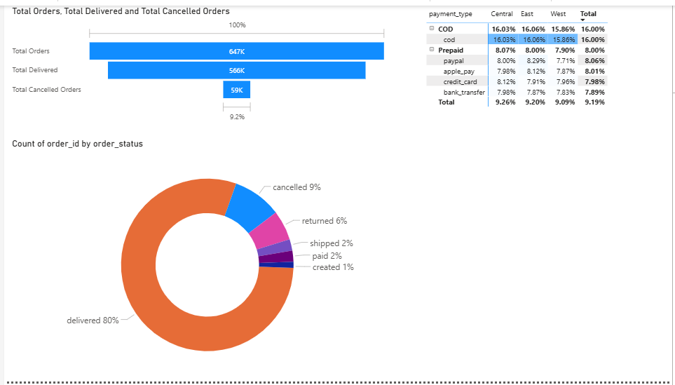

Phân tích Dữ liệu
- Funnel tổng thể: 80% đơn hàng giao thành công — mức tương đối tốt nhưng còn nhiều điểm cần cải thiện. Từ tổng 647K đơn hàng được đặt, có 566K đơn được giao thành công (80%) , trong khi 59K đơn bị hủy (9%) , 6% bị returned, 2% đang shipped, 2% ở trạng thái paid và 1% mới created. Tỷ lệ delivered 80% there nền tảng khá ổn, nhưng tổng thất thoát (cancelled + returned = 15%) đại diện cho một lượng revenue đáng kể bị mất hoặc hoàn trả.
- Cancel rate 9.2% — COD là nguyên nhân chính. Với 59K đơn hủy chiếm 9.2% tổng orders, đây là điểm thất thoát lớn nhất trong funnel. Quan trọng hơn, bảng phân tích the payment_method cho thấy COD có cancellation rate 16% — cao gần gấp đôi so với nhóm Prepaid (trung bình 7.89–8.07%). Cụ thể, COD đạt 16.03% tại Central, 16.06% tại East và 15.86% tại West — nhất quán cao ở cả ba vùng. Điều này xác nhận giả thuyết: không có commitment tài chính trước khi nhận hàng khiến người dùng COD dễ hủy đơn hơn nhiều.
- Prepaid methods có cancellation rate tương đồng nhau và thấp hơn đáng kể. Mostly Prepaid, credit_card rate is 7.98% (Central), PayPal is 8.06%, Apple Pay is 8.01% and bank_transfer is 7.89%. Sự chênh lệch giữa các phương thức prepaid là nhỏ (chưa đến 0.3 điểm phần trăm), cho thấy khi người dùng đã thanh toán trước thì commitment level khá đồng đều bất kể phương thức nào.
- Chênh lệch cancellation rate goes to COD is Prepaid there 2 lần. COD (16%) so với Prepaid trung bình (~8%) cho thấy COD có cancellation rate cao gấp đôi nhóm đã thanh toán trước. Đây là con số có ý nghĩa thực tiễn rất lớn: nếu công ty có thể chuyển đổi được một phần đơn COD sang prepaid, cancel rate tổng thể có thể giảm đáng kể.
- Phân bổ theo region không có sự khác biệt lớn về cancellation. Ba vùng Central (9.26%), East (9.20%) and West (9.09%) có tổng cancellation rate gần như tương đồng — chênh lệch chưa đến 0.2 điểm phần trăm. Điều này cho thấy vấn đề cancellation không phải là vấn đề địa lý mà là vấn đề payment behavior — COD chiếm ưu thế ở cả ba vùng và kéo cancellation rate lên đồng đều.
- Return rate 6% — điểm thất thoát thứ hai cần theo dõi. Với 6% đơn hàng bị returned sau khi đã delivered, đây là nguồn thất thoát revenue đáng kể — đặc biệt khi kết hợp với chi phí reverse logistics. Return rate 6% trên nền 566K đơn delivered tương đương khoảng 34K đơn hàng bị trả về , tạo ra gánh nặng cả về refund lẫn tồn kho tái nhập.

Insight Chính
Bức tranh Order Status cho thấy COD là điểm yếu cấu trúc lớn nhất của funnel đơn hàng — cancellation rate 16% so với 8% của prepaid là khoảng cách không thể bỏ qua. Trong bối cảnh Việt Nam đang chứng kiến ​​sự bùng nổ của thanh toán số từ 2019–2022 (MoMo, ZaloPay, VNPay), đây là cơ hội thực sự để dịch chuyển hành vi khách hàng từ COD sang prepaid. Nếu chỉ giảm được 50% lượng đơn COD hiện tại sang prepaid, cancel rate tổng có thể giảm từ 9.2% xuống khoảng 6–7% — tương đương hang nghìn đơn hang được giữ lại mỗi năm.

Đề xuất Chiến lược
Here you can incentivize prepaid payment but this is the case: you can pay 5–10K shipping fee for prepaid, you can also pay voucher online, hoặc cho phép xếp hàng ưu tiên xử lý đơn prepaid. Đây là can thiệp chi phí thấp nhưng tac động trực tiếp đến cancel rate. Song song đó, cần theo dõi cancellation rate theo tháng để phát hiện spike bất thường liên quan đến logistics (như Q3/2021) — dữ liệu theo năm hiện tại che khuất các biến động ngắn hạn quan trọng. Cuối cùng, với return rate 6% , cần cross-reference với phân tích return reason ở phần Product & Returns để xác định can thiệp phù hợp — giảm return là cách trực tiếp nhất để tăng Realized Revenue mà không cần tăng thêm đơn hàng mới.

TẦNG 3 — Predictive: "What is likely to happen?"
Liên kết Kinh tế Vĩ mô — Mapping Anomaly với Sự kiện:
Thời điểm | Anomaly kỳ vọng | Sự kiện kinh tế
2012 giữa năm | Residual âm | Khủng hoảng SOE, lạm phát 7.5%
2015 cuối năm | Residual dương | Lạm phát xuống <1%, sức mua tăng
2018-2019 | Residual dương kéo dài | FDI kỷ lục, CPTPP, tầng lớp trung lưu
Q1-Q2 2020 | Residual âm nhẹ | COVID làn sóng 1
Q3 2021 | Residual âm sâu | Delta lockdown TP.HCM
Q4 2021 - 2022 | Residual dương mạnh | Mở cửa, bùng nổ tiêu dùng hậu COVID

Insight

Nhìn lại toàn bộ bức tranh từ Tầng 1 và 2, ba tín hiệu dự báo quan trọng nhất nổi lên rõ ràng. Thứ nhất , xu hướng dài hạn (trend component) của doanh thu đang đi xuống thực sự — không phải chỉ do seasonality hay noise. Doanh thu đạt đỉnh 2.1 tỷ năm 2016 và chưa quay lại mức đó, trong khi Gross Margin giảm từ 20.77% xuống 12.77% cho thấy áp lực cấu trúc đang ngày càng lớn hơn. Thứ hai , seasonal component vẫn nhất quán — peak Q2 (tháng 4–6) lặp lại đều qua 10 năm, nhưng biên độ dao động đang thu hẹp dần sau 2019, phản ánh hành vi mua sắm đang "phẳng hóa" theo nhiều điểm promo hơn thay vì tập trung vào vài mùa lớn. Thứ ba , các residual anomaly map rõ ràng với sự kiện vĩ mô: residual âm sâu nhất xuất hiện Q3/2021 (Delta lockdown), residual dương kéo dài nhất ở 2015–2016 (lạm phát thấp, FDI vào, sức mua cao), và cú giảm −38.56% năm 2019 xảy ra trước COVID — cho thấy cạnh tranh từ Shopee/Lazada there yếu tố disruption thực sự lớn hơn cả đại dịch với doanh nghiệp này.

Đề xuất Chiến lược Dự báo

Mô hình dự báo 2023–2024 cần tích hợp đồng thời ba lớp feature: lớp nội bộ (lag revenue 7/14/30 ngày, rolling mean, promo_active flag), lớp hành vi (web sessions lag 1–3 ngày, bounce_rate 7 ngày — đặc biệt bounce rate là leading indicator quan trọng vì giai đoạn lạm phát cao 2022 người dùng vào xem giá rồi do dự nhiều hơn), và lớp sự kiện (Is_Tet, Is_11/11, Is_COVID_lockdown, YoY same day). Dựa trên trajectory hiện tại, dự báo 2023 nên kỳ vọng revenue duy trì quanh vùng 1.0–1.2 tỷ/năm với seasonal peak Q2, không có tăng trưởng đột biến trừ khi có can thiệp chiến lược cụ thể vào các điểm leak đã xác định.
Liên kết Kinh tế Vĩ mô:
- Tại Việt Nam, Google Trends về "mua sắm online" và "giảm giá thời trang" tăng mạnh trước các dịp lễ lớn — web traffic của công ty có pattern tương tự không?
- Lạm phát tăng (như 2022) → bounce rate tăng vì người dùng vào xem giá rồi do dự hơn → leading indicator bounce rate có thể dự báo sụt revenue trong môi trường lạm phát cao?

TẦNG 4 — Prescriptive: "What should we do?"

Insight Tổng hợp từ Toàn bộ Phân tích

Kết hợp tất cả phát hiện từ Tầng 1 đến 3, ba vấn đề cốt lõi của doanh nghiệp hội tụ về cùng một chẩn đoán: doanh thu đang co lại, margin đang bị bóp, và tiền đang rò rỉ ở nhiều điểm cùng lúc . This means: Gross Margin is 20.77% and 12.77% is 10%; Leak Rate duy trì ở mức 16–17% suốt 7 năm lien tiếp với Cancel Leak chiếm phần lớn (−1.45 tỷ tích lũy); portfolio sản phẩm mất can bằng nghiêm trọng khi Streetwear chiếm 80%+ doanh thu nhưng ba danh mục còn lại đều có margin âm; here you go promo đang bỏ trống Q4 — đúng thời điểm 11/11, 12/12 tạo ra traffic lớn nhất năm. Đây không phải là các vấn đề độc lập mà là một chuỗi nhân quả: margin mỏng → phụ thuộc discount để bán hàng → discount tăng → margin càng mỏng hơn.

4.1 Tối ưu Lịch Khuyến mãi

Lịch promo hiện tại đang đúng mùa nhưng bỏ trống Q4. Từ phân tích Seasonality (1.2) và Promo Effectiveness (2.2), Spring Sale (Q1–Q2) nhất quán there chiến dịch có Revenue Promo và ROI cao nhất — Spring Sale 2017 đạt Revenue Promo 179.8 triệu với ROI 14.98 triệu. Điều này khớp với peak demand tự nhiên Q2 (tháng 4–6). Tuy nhiên, Q4 gần như trắng promo trong khi đây là mùa 11/11 v à 12/12 — hai sự kiện đã trở thành “national shopping day” từ 2017, tạo ra traffic cực lớn mà công ty đang nhường hoàn toàn cho Shopee/Lazada.

Framework lịch promo 12 tháng tối ưu dựa trên data:
Tháng | Seasonal Signal | Chiến lược | Promo Type | Lý do từ Data
Tháng 1–2 (Tết) | Request thấp hơn kỳ vọng | Limited promo — gifting focus | Fixed discount | Tết không phải peak tự nhiên của doanh nghiệp này — tránh deep discount lãng phí
Tháng 3–4 | Đáy mùa vụ | Kích cầu mạnh nhất năm | Percentage discount | Seasonal trough rõ ràng, Spring Sale ROI cao nhất lịch sử
Tháng 5–6 | Đỉnh tự nhiên | Duy trì momentum, promo nhẹ | Bundle deal | Demand đã cao — promo chỉ cần “giữ” không cần “kéo”
Tháng 7–8 | Đáy thứ hai | Clearance sale | Deep discount SKU tồn | Xả hàng hè, giải phóng inventory trước mùa thu
Tháng 9–10 | Phục hồi nhẹ | Warm-up campaign | Freeship | Chuẩn bị cho Double-day season
Tháng 11 (11/11) | Khoảng trống lớn nhất | Flash dirty 24h — tham chiến | Fixed discount | Không thể bỏ qua; traffic toàn ngành tăng vọt
Tháng 12 (12/12) | Khoảng trống thứ hai | Year-end sale 7–10 ngày | Percentage + Freeship | Kết hợp clearance + new season launch

Về promo type, dữ liệu giai đoạn lạm phát cao (2012, 2022) ủng hộ fixed discount vì người tiêu dùng nhạy cảm hơn với con số tiết kiệm cụ thể. Giai đoạn kinh tế ổn định (2015–2018), percentage discount hiệu quả hơn với hàng Premium — mức tiết kiệm tuyệt đối lớn hơn khi áp vào giá cao. Nếu cắt 30% discount budget nhưng phân bổ lại đúng vào tháng 3–4 và Q4, revenue có thể duy trì hoặc tăng nhẹ vì đang chi đúng thời điểm có ROI cao nhất thay vì dàn đều.

4.2 Chiến lược Phân bổ Nguồn lực theo Địa lý

Ba vùng có tỷ trọng ổn định nhưng tiềm năng chưa được khai thác đồng đều. Từ phân tích địa lý (1.4), East duy trì 46–48% doanh thu qua 10 năm, Central tăng dần từ 28% lên 33%, West thu hẹp từ 24% xuống 21%. Cancellation rate ba vùng gần như đồng đều (~9.2%) — cho thấy vấn đề không phải địa lý mà là payment behavior (COD 16% vs Prepaid 8%).

The latest data for 2020–2022:
Quadrant | Thành phố/Vùng | Hành động
Đầu tư mạnh | East (Bắc Ninh, Bắc Giang, Hải Phòng) | Tăng inventory, đẩy prepaid incentive — FDI tạo tầng lớp công nhân kỹ thuật có sức mua ổn định
Thị trường tiềm năng | TP.HCM, Da Nang | TP.HCM chỉ đạt 182 triệu tích lũy — underperform nghiêm trọng so với quy mô thị trường
Tối ưu chi phí | Sơn Tây, Nam Định, Thái Nguyên (top performers ổn định) | Duy trì service level, không tăng thêm marketing spend
Xem xét lại | West đang thu hẹp | Audit nguyên nhân trước khi quyết định tăng hay giảm đầu tư

TP.HCM là nghịch lý lớn nhất cần giải quyết ngay: thành phố có GDP và dân số lớn nhất cả nước nhưng không xuất hiện trong top 15 thành phố theo doanh thu. Đây vừa là điểm yếu cấp thiết vừa là cơ hội tăng trưởng lớn nhất chưa được khai thác. Với các tỉnh FDI (Bắc Ninh, Bắc Giang), cần đầu tư logistics sớm — ecommerce infrastructure tại đây chưa phát triển bằng TP lớn nhưng sức mua đang tăng nhanh theo dòng FDI Samsung, Foxconn.

4.3 Chiến lược Giảm Revenue Leak
Từ phân tích Revenue Leak (2.1) và Order Status (2.3), tổng Leak Rate ổn định ở 16–17% trong 7 năm lien tiếp với Cancel Leak chiếm phần lớn (−1.45 tỷ tích lũy). COD với cancellation rate 16% — cao gấp đôi Prepaid (8%) — la nguyên nhân cấu trúc chính. Đây không phải vấn đề tạm thời mà là điểm yếu hệ thống cần can thiệp có kế hoạch.
Bảng can thiệp ưu tiên theo Impact × Feasibility:
Ưu tiên | Can thiệp | Nguồn Leak | Impact ước tính | Độ khó | Thực hiện ngay
#1 | Incentivize prepaid (freeship + voucher cho đơn prepaid) | Cancel Leak | Cao — nếu dịch chuyển 30% COD prepaid blood, cancel rate giảm từ 9.2% xuống ~7% | Thấp | ✅ Quý tới
#2 | Cap discount tối đa per order + min order value cho stackable promo | Discount Leak | Cao — Discount Leak 510 triệu tích lũy, ngăn abuse stackable | Trung bình | ✅ Quý tới
#3 | Size guide cải thiện, ưu tiên size XL | Return Leak | Trung bình — return rate giảm 20–30% cho nhóm wrong_size | Thấp | ✅ 1–2 thang
#4 | Phase-out Casual to GenZ (margin âm sâu) | Discount + Refund Leak | Cao — loại bỏ danh mục đang “bán lỗ” | Trung bình | 🔄 Lập kế hoạch
#5 | Tối ưu logistics Q3 (mùa mưa, lockdown risk) | Cancel + Return | Trung bình | Cao | 📅 Dài hạn
Nếu chỉ chọn 2 can thiệp ngay trong quý tới , đó là: (1) Incentivize prepaid vì đây là can thiệp có impact lớn nhất (cancel rate giảm 2–3 điểm %), chi phí thấp (voucher nhỏ đổi lại commitment cao hơn), và xu hướng thanh toán số Việt Nam 2022 đang hỗ trợ hành vi này; (2) Cap discount + min order value cho stackable promo vì Discount Leak 510 triệu hoàn toàn có thể kiểm soát bằng policy thay đổi — không cần đầu tư kỹ thuật, chỉ cần điều chỉnh cấu hình promo system.
Về optimal discount cap , dữ liệu Promo ROI cho thấy điểm diminishing returns xuất hiện khi discount vượt ngưỡng nhất định — Spring Sale với ROI ~14 triệu và Revenue Promo ~176 triệu gợi ý tỷ lệ discount/revenue hiệu quả nhất ở khoảng 8–10%. Các campaign vượt ngưỡng này (Urban Blowout ROI chỉ 1.8 triệu trên Revenue Promo 92 triệu — tỷ lệ ~2%) there bằng chứng rõ ràng cho việc đang chi discount quá nhiều mà không tạo ra revenue lift tương xứng.

Tổng kết Chiến lược — 3 Hành động Cấp thiết Nhất
Ba hành động cấp thiết nhất theo thứ tự ưu tiên là:
- Chuyển dịch COD sang prepaid bằng incentive cụ thể — đây là đòn bẩy đơn giản nhất để cải thiện cancel rate và giảm leak ngay lập tức.
- Lấp đầy Q4 bằng chiến dịch 11/11 và 12/12 — khoảng trống lớn nhất trong lịch promo đang để traffic và revenue chảy sang đối thủ.
- Phase-out Casual và GenZ (margin âm) để tập trung toàn bộ nguồn lực vào Streetwear — danh mục duy nhất có margin dương và đang tăng tỷ trọng. Ba hành động này không đòi hỏi tăng ngân sách mà là phân bổ lại nguồn lực từ chỗ kém hiệu quả sang chỗ hiệu quả hơn — đúng tinh thần của tầng Prescriptive.

Bối cảnh thị trường
Dưới đây là bức tranh toàn cảnh về bối cảnh kinh tế Việt Nam 2012–2022, được tổ chức theo từng giai đoạn và liên kết trực tiếp với phân tích dữ liệu của bạn:

VN Bối cảnh Kinh tế Việt Nam 2012–2022 — Liên kết với Revenue Analysis

GIAI ĐOẠN 1 — Khủng hoảng & Ổn định hóa (2012–2014)

Bối cảnh vĩ mô
Năm 2012, Đảng Cộng sản Việt Nam buộc phải công khai xin lỗi về quản lý kinh tế yếu kém sau khi hàng loạt doanh nghiệp nhà nước (SOE) phá sản và lạm phát tăng cao. Lạm phát đã từng vượt ngưỡng 9%, GDP rơi xuống mức thấp đáng lo ngại.
Số liệu cụ thể:
- Cuối năm 2012, lạm phát đứng ở mức 7,5% — đã giảm đáng kể so với năm 2011. Sang 2013 là 6%, và 2014 là 4,09%.
- Năm 2012, Việt Nam ghi nhận thặng dư thương mại 780 triệu USD — lần đầu tiên kể từ 1993.
- Nợ xấu ngân hàng ở mức báo động 15% tổng tài sản.

Liên kết với Dataset
Tác động | Cột liên quan
Lạm phát cao → người tiêu dùng thắt chặt chi tiêu | Revenue thấp giai đoạn này? So sánh với 2015-2016
SOE phá sản → thất nghiệp → giảm sức mua | orders.csv: AOV (Average Order Value) thấp hơn?
Lãi suất cao → ít vay tiêu dùng | payments.csv: installments ít hơn?
Nền kinh tế phục hồi 2013-2014 | Revenue bắt đầu tăng tốt từ năm nào?
Câu hỏi phân tích:
- Revenue của công ty năm 2012 có phản ánh khó khăn chung của nền kinh tế không?
- Tỷ lệ installment payments có thấp hơn so với giai đoạn sau khi kinh tế ổn định?

GIAI ĐOẠN 2 — Hội nhập & Bùng nổ FDI (2015–2017)

Bối cảnh vĩ mô
Năm 2016, lạm phát chỉ còn 2% — mức kiểm soát tốt nhất trong nhiều năm. Đây là giai đoạn Việt Nam ký hàng loạt hiệp định thương mại tự do lớn:
- Tháng 5/2015: Việt Nam ký FTA với Liên minh Kinh tế Á-Âu. Tháng 12/2015: Việt Nam gia nhập Cộng đồng Kinh tế ASEAN (AEC).
- Tháng 12/2015: Hiệp định Thương mại Tự do Việt Nam–Hàn Quốc (VKFTA) có hiệu lực.
- Samsung, LG, Intel đầu tư mạnh vào Việt Nam — tầng lớp công nhân kỹ thuật có thu nhập tốt hình thành.
- Năm 2017, GDP Việt Nam đạt đỉnh 6,8% — một trong những nền kinh tế tăng trưởng nhanh nhất thế giới.
Tầng lớp trung lưu hình thành:
- GDP bình quân đầu người năm 2017 đạt 2.343 USD — gấp 10 lần so với năm 1985.
- Urbanization tăng nhanh → dân số thành thị có thu nhập khả dụng tăng → chi tiêu thời trang tăng.

Liên kết với Dataset
Tác động | Cột liên quan
Thu nhập tăng → chi tiêu thời trang tăng | Revenue tăng rõ rệt 2015-2017?
Tầng lớp Premium mới hình thành | segment = 'Premium' tăng tỷ trọng?
FDI → urbanization → tập trung tại TP lớn | geography: revenue Hà Nội/HCM tăng mạnh?
Lạm phát thấp → sức mua thực tế cao | AOV (Average Order Value) tăng?
Ecommerce bắt đầu cất cánh | orders: order_source = 'online' tăng?
Câu hỏi phân tích:
- Tỷ trọng segment Premium có tăng đáng kể sau 2015 không?
- Revenue tại Hà Nội và TP.HCM có tăng nhanh hơn các vùng khác không — phản ánh tập trung FDI?

GIAI ĐOẠN 3 — CPTPP & Bùng nổ Ecommerce (2018–2019)

Bối cảnh vĩ mô
- Năm 2019, Việt Nam ghi nhận mức tăng 7% về dòng vốn FDI — mức tăng cao nhất trong 10 năm, dẫn đầu bởi các nhà đầu tư Hàn Quốc và Trung Quốc.
- Tháng 1/2019: CPTPP chính thức có hiệu lực — mở ra thị trường xuất khẩu mới, kích thích sản xuất nội địa, tạo việc làm.
- Thương chiến Mỹ-Trung 2018-2019: Việt Nam hưởng lợi lớn khi nhiều nhà máy dịch chuyển từ Trung Quốc sang — làn sóng "China+1".
- Ecommerce Việt Nam tăng trưởng mạnh nhờ internet và smartphone phổ biến — sản phẩm phổ biến nhất mua online là quần áo và giày dép.

Liên kết với Dataset
Tác động | Cột liên quan
CPTPP → nhập khẩu nguyên liệu rẻ → COGS giảm? | sales.csv: COGS/Revenue ratio thay đổi?
Làn sóng "China+1" → FDI → thu nhập tăng | Revenue 2018-2019 đột biến?
Ecommerce bùng nổ → traffic tăng | web_traffic: sessions tăng mạnh?
Smartphone → mobile shopping | orders: device_type = 'mobile' tăng?
Shopee/Lazada vào VN → cạnh tranh → discount nhiều hơn | promotions: tần suất promo tăng 2018-2019?
Câu hỏi phân tích:
- Có sự bứt phá rõ ràng trong Revenue năm 2018-2019 không — phản ánh làn sóng FDI và trung lưu hóa?
- Mobile device_type có tăng tỷ trọng mạnh sau 2018 không?

GIAI ĐOẠN 4 — COVID-19: Khủng hoảng & Bật dậy (2020–2021)

Bối cảnh vĩ mô — Giai đoạn biến động nhất
2020 — Làn sóng 1 & 2 (kiểm soát tốt):
- Dù có COVID-19, kinh tế Việt Nam vẫn tăng trưởng 2,9% năm 2020 — một trong những mức cao nhất thế giới nhờ kiểm soát dịch hiệu quả và gói hỗ trợ chính phủ kịp thời.
- GDP quý 1/2020 giảm còn 3,8% so với 6,8% cùng kỳ 2019. Gần 35.000 doanh nghiệp phá sản trong 3 tháng đầu năm.
2021 — Làn sóng Delta: Cú sốc lớn nhất:
- Làn sóng Delta nghiêm trọng giữa 2021 khiến GDP quý 3/2021 giảm 6,17% — mức giảm chưa từng có. TP.HCM — trung tâm thương mại lớn nhất — chịu phong tỏa nghiêm ngặt kéo dài.
- Xuất khẩu hàng dệt may giảm 15% và giày dép giảm 40% theo tháng do đóng cửa nhà máy hàng loạt.
- Ngành thời trang và giày dép dự báo suy giảm chưa từng có trong năm 2020-2021.
Tuy nhiên — ecommerce bùng nổ ngược chiều:
- Thị trường ecommerce Việt Nam vẫn tiếp tục tăng trưởng, không co lại trong 2020-2021 — thể hiện sức bền đặc biệt của người tiêu dùng online.
- Lockdown đẩy người tiêu dùng offline lên online — chuyển đổi số không thể đảo ngược.

Liên kết với Dataset — Giai đoạn quan trọng nhất để phân tích
Tác động | Cột liên quan | Kỳ vọng
Lockdown → doanh thu sụp đổ | sales.csv: Revenue Q2/2020, Q3/2021 | Đáy cục bộ rõ ràng
Phong tỏa → đơn hàng bị cancel | orders: cancellation rate tăng | Spike cancellation
Supply chain đứt gãy → hết hàng | inventory: stockout_flag tăng | Stockout nhiều hơn
Không giao hàng được → return tăng | returns: return_quantity tăng | Peak returns
Online shopping bùng nổ | web_traffic: sessions tăng đột biến | Traffic spike
Ecommerce tăng → traffic_source thay đổi | web_traffic: organic/social tăng | Shift channel mix
TP.HCM bị ảnh hưởng nặng nhất | geography: revenue HCM sụt | Regional disparity
Người tiêu dùng thắt lưng buộc bụng | products: Standard > Premium | Shift to value
Câu hỏi phân tích đặc biệt giá trị:
- Revenue 2021 có hình chữ "V" (phục hồi nhanh) hay chữ "U" (phục hồi chậm)?
- TP.HCM có revenue sụt mạnh hơn Hà Nội trong Q3/2021 không?
- Sau lockdown, ecommerce order_source có duy trì ở mức cao hay rơi lại baseline?
- Review rating có giảm trong giai đoạn COVID không (giao hàng chậm, hết hàng)?

GIAI ĐOẠN 5 — Phục hồi & Bùng nổ (2022)

Bối cảnh vĩ mô
- GDP Việt Nam năm 2022 đạt 410 tỷ USD, tăng gần 12% so với 2021 — mức tăng cao nhất trong thập kỷ.
- Lạm phát 2022 ở mức 3,16% — kiểm soát tốt dù áp lực giá toàn cầu tăng mạnh.
- Tăng trưởng FMCG Việt Nam đạt 17,5% năm 2022, mạnh nhất vào Q3 và Q4 nhờ tiêu dùng hữu cơ phục hồi.
- Thị trường ecommerce đạt 16,4 tỷ USD năm 2022, chiếm 7,5% tổng doanh thu bán lẻ.

Liên kết với Dataset
Tác động | Kỳ vọng trong Data
GDP tăng 12% → chi tiêu bùng nổ | Revenue 2022 cao nhất lịch sử?
Ecommerce 16,4 tỷ USD | web_traffic 2022 là đỉnh cao nhất
Q3-Q4/2022 tăng trưởng mạnh nhất | Seasonal peak dịch về cuối năm?
Người tiêu dùng "value hunting" | Promo discount được dùng nhiều hơn?

Ma trận Tổng hợp: Sự kiện Kinh tế → Tác động Data
NĂM | LẠM PHÁT | GDP | SỰ KIỆN LỚN | KỲ VỌNG TRONG SALES.CSV
-------|--------------|--------|------------------------|-------------------------
2012 | 7.5% | 5.2% | SOE sụp đổ, khủng hoảng| Revenue thấp, tăng chậm
2013 | 6.0% | 5.4% | Bắt đầu ổn định | Revenue hồi phục nhẹ
2014 | 4.1% | 6.0% | Trade surplus kỷ lục | Tăng trưởng rõ hơn
2015 | <1% | 6.7% | ASEAN AEC, VKFTA | Bứt phá? Lạm phát thấp = sức mua cao
2016 | 2.0% | 6.4% | ASEAN Economic Community| Ổn định, tăng trưởng đều
2017 | ~3% | 6.8% | GDP đỉnh thập kỷ | Revenue đỉnh giai đoạn 1
2018 | ~3.5% | 7.1% | CPTPP ký kết, China+1 | Revenue tăng tốc
2019 | ~2.8% | 7.0% | FDI kỷ lục, ecom bùng | Revenue tiếp tục tăng
2020 | ~3.2% | 2.9% | COVID Làn sóng 1&2 | Revenue sụt Q1-Q2, hồi Q3-Q4
2021 | 1.83% | 2.58% | Delta wave, lockdown | Revenue đáy Q3, bật V-shape
2022 | 3.16% | 8.12% | Mở cửa, bùng nổ tiêu dùng| Revenue cao nhất lịch sử

2. Customer Itelligence

Customer Intelligence

TẦNG 1 — Descriptive: "What happened?"

1.1 Tổng quan Chân dung Khách hàng
Nội dung: Trước khi phân tích bất kỳ hành vi nào, cần vẽ được bức tranh "khách hàng của công ty trông như thế nào." Đây là phần đặt nền móng cho toàn bộ Customer Intelligence — xác định ai đang mua hàng, họ đến từ đâu, và cơ cấu nhân khẩu học có thay đổi gì qua 10 năm không. Trong bối cảnh Việt Nam, cơ cấu khách hàng phản ánh trực tiếp quá trình đô thị hóa và hình thành tầng lớp trung lưu.
Mục tiêu phân tích: Xây dựng demographic profile đầy đủ của tệp khách hàng hiện tại, phát hiện sự dịch chuyển cơ cấu theo thời gian — đặc biệt là liệu tệp khách hàng có đang "già đi", "trẻ hóa", hay "đô thị hóa" theo đúng xu hướng dân số Việt Nam không.
Biểu đồ gợi ý:
- 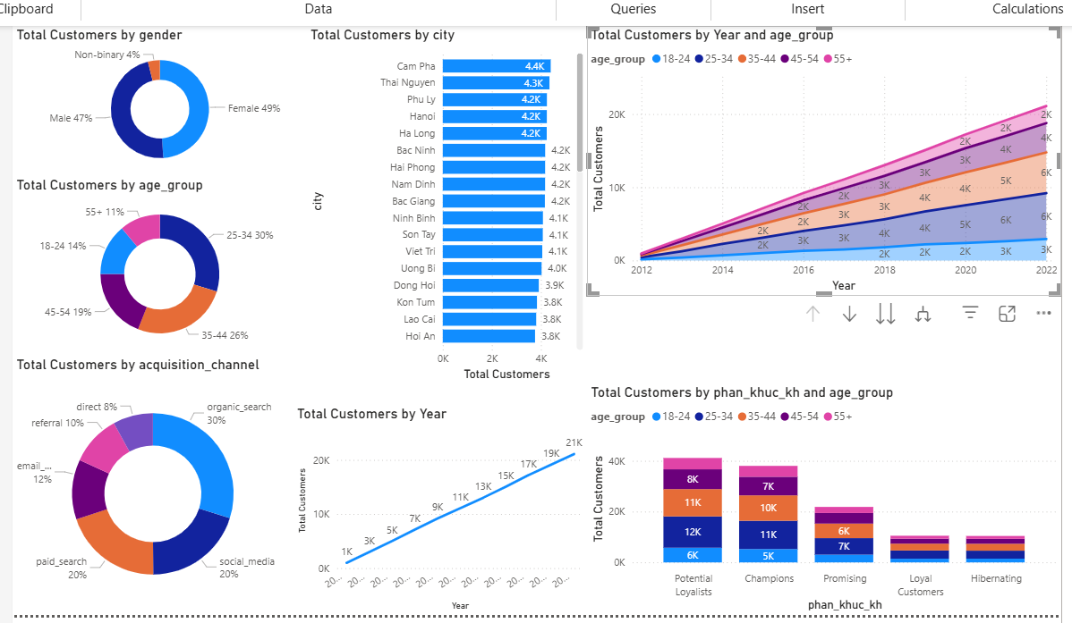

Phân tích Dữ liệu

Cơ cấu giới tính gần như can bằng, nữ chiếm nhẹ. Tổng tệp khách hàng phân bổ nữ 49%, nam 47%, non-binary 4% . Sự can bằng này là đặc điểm tích cực — sản phẩm không bị phụ thuộc vào một giới tính duy nhất, mở ra cơ hội marketing đa chiều. Tỷ lệ nữ nhỉnh hơn 2 điểm % phản ánh đúng hành vi tiêu dùng thời trang — phụ nữ thường có tần suất mua sắm cao hơn và chi tiêu cho thời trang nhiều hơn trong tổng thu nhập.

Nhóm 25–34 tuổi there core customer với 30% tổng tệp. Phân bổ age_group: 25–34 tuổi (30%) , 35–44 tuổi (26%) , 45–54 tuổi (19%) , 18–24 tuổi (14%) , 55+ (11%) . Nhóm 25–34 là Millennials Việt Nam — thế hệ đang trong giai đoạn thu nhập ổn định lần đầu, quen với ecommerce và sức mua tăng nhanh theo FDI bùng nổ 2015–2019. Hai nhóm 25–34 và 35–44 cộng lại chiếm 56% — đây là backbone của doanh thu, đủ trẻ để mua theo trend và đủ thu nhập để ra quyết định mua nhanh.

Tệp khách hàng đang “già hóa tự nhiên” — khách hàng lớn lên cùng công ty. Stacked area chart theo năm cho thấy tất cả nhóm tuổi đều tăng về số lượng tuyệt đối, nhưng tỷ trọng nhóm 35–44 và 45–54 tăng dần trong khi 18–24 duy trì ổn định ở mức thấp. Đây là dấu hiệu rõ ràng: khách hàng signup từ nhóm 25–34 năm 2012–2015 nay đã bước sang 35–44. Việc này vừa là sức mạnh — khách hàng trung thành, thu nhập cao hơn — vừa là cảnh báo cần thu hút thêm Gen Z để tránh tệp khách hàng già hóa hoàn toàn trong 5–10 năm tới.

This means that the acceleration is ~2K/năm nhưng thiếu. Total Customers tăng tuyến tính từ 1K (2012) lên 21K (2022) — tốc độ đều đặn và nhất quán. Đáng chú ý, không có spike rõ ràng vào 2020–2021 dù COVID được kỳ vọng đẩy nhiều người dùng offline lên online lần đầu. Trong khi thị trường ecommerce Việt Nam tăng trưởng 30–50%/năm giai đoạn này, tệp khách hàng của công ty chỉ tăng ~2K/năm — cho thấy công ty chưa tận dụng được làn sóng digital adoption của đại dịch để bứt phá thu hút khách mới.

Organic search there is acquisition of 30%, social media paid search 20%. Phân bổ acquisition_channel: organic_search 30% , social_media 20% , paid_search 20% , email_marketing 12% , referral 10% , direct 8% . Organic search chiếm tỷ trọng lớn nhất — dấu hiệu thương hiệu có độ nhận diện tốt và SEO đang hoạt động hiệu quả, đây là kênh chất lượng cao với intent rõ ràng nhất. Social media ở mức 20% phản ánh đúng xu hướng 2015–2022 khi Facebook goes to Instagram there kênh discovery thời trang số một tại Việt Nam.

Phân bổ địa lý phân tán — top cities chênh lệch rất nhỏ. Cam Pha dẫn đầu với 4.4K khách , tiếp theo là Thái Nguyên (4.3K), Phú Lý (4.2K), Hà Nội (4.2K) and Hạ Long (4.2K). Khoảng cách giữa top 1 và top 5 chỉ 200 khách — cho thấy sự phân tán địa lý tích cực, không bị tập trung quá mức. Tuy nhiên Hà Nội chỉ xếp thứ 4 và TP.HCM vắng mặt hoàn toàn trong top 15 — tiếp tục xác nhận nghịch lý đã thấy ở Revenue Analysis: hai thị trường lớn nhất cả nước đang underperform nghiêm trọng.

RFM segmentation: Potential Loyalists go to Champions there hai nhóm lớn nhất. Biểu đồ phân khúc khách hàng cho thấy Potential Loyalists là nhóm đông nhất (~37K, gồm 6K nhóm 18–24, 12K nhóm 25–34, 11K nhóm 35–44, 8K nhóm 45–54), tiếp theo là Champions (~33K, với 5K nhóm 18–24, 11K nhóm 25–34, 10K nhóm 35–44, 7K nhóm 45–54). Nhóm Promising (~15K) và Loyal Customers (~10K) nhỏ hơn đáng kể, trong khi Hibernating (~7K) đang cần chiến lược tái kích hoạt. Điều đáng chú ý: nhóm 25–34 chiếm tỷ trọng lớn nhất trong cả Champions lẫn Potential Loyalists — đây là nhóm vừa loyal nhất vừa có potential cao nhất.

Insight Chính

Tệp khách hàng có nền tảng nhân khẩu học lành mạnh — cân bằng giới tính, tập trung ở nhóm có sức mua cao (25–44 chiếm 56%), phân tán địa lý tốt. Tuy nhiên hai điểm yếu cấu trúc cần chú ý: Gen Z (18–24) chỉ chiếm 14% trong khi đây là nhóm sẽ chiếm 40% tiêu dùng Việt Nam vào 2030, và tốc độ tăng trưởng khách mới tuyến tính 2K/năm không tương xứng với đà tăng trưởng của toàn thị trường ecommerce — đặc biệt chi COVID tạo ra làn sóng digital adoption lớn nhưng công ty không capture được.

Đề xuất Chiến lược

Ưu tiên đầu tiên there thu hút Gen Z (18–24) thông qua TikTok Shop và social commerce — nhóm này chỉ chiếm 14% nhưng là tương lai của tệp khách hàng trong 5 năm tới. Với kênh acquisition, cần tăng đầu tư vào organic search (đang hiệu quả nhất) và chuyển một phần ngân sách paid_search sang content marketing để cải thiện cost-per-acquisition. Với nhóm Hibernating (~7K) , cần triển khai win-back campaign ngay — chi phí tái kích hoạt thấp hơn nhiều so với acquisition khách mới, và nhóm này đã có brand familiarity sẵn. Cuối cùng, cần chiến lược thâm nhập TP.HCM riêng biệt — thị trường lớn nhất cả nước nhưng hoàn toàn vắng mặt trong top 15 thành phố theo số khách hàng.

1.2 Hành vi Mua sắm Cơ bản theo Nhân khẩu học
Nội dung: Biết khách hàng là ai là chưa đủ — điều quan trọng hơn là hiểu họ mua như thế nào và họ có giá trị ra sao đối với doanh nghiệp. Trong phần này, phân tích không chỉ dừng lại ở nhân khẩu học (age, gender, region) mà được nâng cấp bằng cách tích hợp mô hình RFM, nhằm phân biệt rõ giữa:
- Nhóm khách hàng mua nhiều nhưng giá trị thấp
- Nhóm mua ít nhưng chi tiêu cao
- Và nhóm vừa mua thường xuyên vừa có giá trị cao (Champions)
Cách tiếp cận này giúp chuyển từ mô tả hành vi sang định vị giá trị khách hàng, làm nền tảng cho các chiến lược cá nhân hóa và CRM ở các tầng sau.
Mục tiêu phân tích: Xác định nhóm khách hàng nào:
- Đóng góp nhiều nhất vào doanh thu
- Mua thường xuyên nhất (frequency cao)
Đánh giá sự khác biệt hành vi giữa các nhóm nhân khẩu học trong từng phân khúc RFM
Biểu đồ gợi ý:
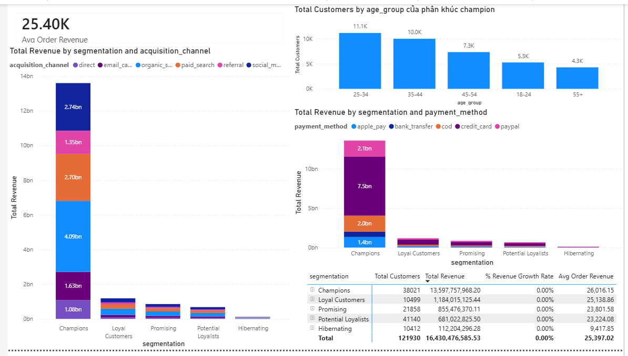

Phân tích Dữ liệu

Cơ cấu giới tính gần như can bằng với nữ chiếm nhẹ. Tổng tệp khách hàng phân bổ: nữ 49%, nam 47%, non-binary 4% . Sự can bằng gần như hoàn hảo này là đặc điểm tích cực — sản phẩm thời trang của công ty không bị phụ thuộc vào một giới tính duy nhất, giảm rủi ro tập trung và mở ra cơ hội marketing đa chiều. Tỷ lệ nữ nhỉnh hơn 2 điểm % phản ánh đúng hành vi tiêu dùng thời trang toàn cầu — phụ nữ thường có tần suất mua sắm thời trang cao hơn.

Nhóm tuổi 25–34 dẫn đầu với 30% — đây là “core customer” it does not matter. Phân bổ age_group cho thấy 25–34 tuổi chiếm 30% , tiếp theo là 35–44 tuổi (26%) , 45–54 tuổi (19%) , 18–24 tuổi (14%) v à 55+ tuổi (11%) . Nhóm 25–34 là Millennials Việt Nam — thế hệ đang trong giai đoạn thu nhập ổn định lần đầu, quen với ecommerce và có sức mua tăng nhanh theo FDI bùng No. 2015–2019. Đây là tệp khách hàng lý tưởng cho thời trang ecommerce — đủ trẻ để mua theo trend, đủ thu nhập để chi tiêu không cần do dự quá lâu.

Tệp khách hàng đang “già hóa” dần nhưng theo chiều hướng tích cực. Nhìn vào stacked area chart theo năm, tất cả các nhóm tuổi đều tăng về số lượng tuyệt đối qua 10 năm — từ gần 0 năm 2012 lên tổng 21K khách hàng năm 2022 . Tuy nhiên, tỷ trọng của nhóm 35–44 và 45–54 tăng dần theo thời gian trong khi nhóm 18–24 duy trì khá ổn định. Điều này phản ánh thực tế: khách hàng đang “già lên” cùng với doanh nghiệp — những người signup thời 25–34 năm 2012–2015 nay đã bước sang nhóm 35–44. Đây vừa là sức mạnh (khách hàng trung thành, thu nhập cao hơn) vừa là cảnh báo (cần liên tục thu hút thế hệ trẻ mới để tránh tệp khách hàng già hóa hoàn toàn).

Tăng trưởng khách hàng mới ổn định và ấn tượng — từ 1K (2012) lên 21K (2022). Line chart Total Customers by Year cho thấy tăng trưởng gần như tuyến tính: 1K → 3K → 5K → 7K → 9K → 11K → 13K → 15K → 17K → 19K → 21K. Tốc độ tăng khoảng 2K khách mới mỗi năm — đều đặn và nhất quán, không có spike bất thường kể cả trong COVID. Điều đáng chú ý là không có spike rõ ràng vào 2020–2021 dù COVID được kỳ vọng sẽ đẩy nhiều người dùng offline lên online. Điều này gợi ý công ty chưa tận dụng được “làn sóng digital adoption” của đại dịch để thu hút khách hàng mới.

Organic search goes to social media there hai kênh acquisition dẫn đầu ngang nhau. Phân bổ acquisition_channel: organic_search 30% , social_media 20% , paid_search 20% , email_marketing 12% , referral 10% , direct 8% . Organic search chiếm tỷ trọng lớn nhất — cho thấy thương hiệu có độ nhận diện tốt và SEO đang hoạt động hiệu quả. Social media và paid search cùng ở mức 20% — phản ánh đúng xu hướng thị trường quảng cáo Việt Nam 2015–2022 khi Facebook và Google Ads chiếm phần lớn ngân sách digital marketing.

Phân bổ địa lý theo thành phố không tập trung — top cities dao động từ 3.8K đến 4.4K. Cam Pha dẫn đầu với 4.4K khách hàng , tiếp theo là Thái Nguyên (4.3K), Phú Lý (4.2K), Hà Nội (4.2K) and Hạ Long (4.2K). Khoảng cách giữa thành phố dẫn đầu và các thành phố tiếp theo rất nhỏ — chỉ 200–600 khách. Đây là tín hiệu tích cực về sự phân tán địa lý, nhưng cũng tiếp tục xác nhận nghịch lý từ phân tích Revenue (1.4): Hà Nội chỉ xếp thứ 4 với 4.2K khách và TP.HCM không xuất hiện trong top 15 — hai thị trường lớn nhất cả nước đang underperform cả về khách hàng lẫn doanh thu.

Phân khúc khách hàng: Potential Loyalists go to Champions there hai nhóm lớn nhất. Biểu đồ RFM segmentation cho thấy Potential Loyalists là nhóm đông nhất với khoảng 37K tổng (6K nhóm 18–24, 12K nhóm 25–34, 11K nhóm 35–44, 8K nhóm 45–54), tiếp theo là Champions (~33K tổng). Nhóm Promising (~15K) v à Loyal Customers (~10K) nhỏ hơn đáng kể, trong khi Hibernating (~7K) đang cần chiến lược win-back.

Insight Chính

Tệp khách hàng của doanh nghiệp có nền tảng nhân khẩu học lành mạnh : cân bằng giới tính, tập trung ở nhóm tuổi có sức mua cao nhất (25–34 và 35–44 cộng lại = 56%), và phân bổ địa lý không bị tập trung quá mức. Tuy nhiên có hai điểm yếu cấu trúc cần chú ý: thứ nhất, nhóm 18–24 (Gen Z) chỉ chiếm 14% — thấp hơn đáng kể so với tỷ trọng tiêu dùng của nhóm này trong thị trường; thứ hai, tốc độ thu hút khách mới đều đặn 2K/năm nhưng không có acceleration — trong khi thị trường ecommerce Việt Nam tăng trưởng 30–50%/năm, tệp khách hàng của công ty chỉ tăng tuyến tính.

Đề xuất Chiến lược

Ưu tiên đầu tiên là tăng cường thu hút nhóm 18–24 (Gen Z) thông qua social media goes to TikTok — nhóm này chỉ chiếm 14% nhưng sẽ là động lực tăng trưởng chính trong 5 năm tới khi bước vào giai đoạn thu nhập ổn định. Với kênh acquisition, cần đầu tư thêm vào organic search (hiện đã 30% — kênh chất lượng cao nhất) và giảm dần tỷ trọng paid_search sang social commerce để cải thiện cost-per-acquisition. Cuối cùng, nhóm Hibernating (~7K khách) cần chiến lược win-back ngay — đây là tệp đã từng mua hàng, chi phí tái kích hoạt thấp hơn nhiều so với acquisition khách Mới.

1.3 Phân tích Acquisition Channel
Dữ liệu: customers.csv + orders.csv + payments.csv + web_traffic.csv
Nội dung: Không phải mọi kênh acquisition đều mang lại cùng một loại khách hàng. Một số kênh tạo ra volume lớn nhưng giá trị thấp, trong khi các kênh khác mang về ít khách hơn nhưng chất lượng cao hơn (AOV cao, mua lặp lại nhiều, ít trả hàng).
Phần này phân tích toàn bộ hành trình từ acquisition channel → hành vi mua → giá trị dài hạn (RFM), nhằm đánh giá hiệu quả thực sự của từng kênh marketing.
Mục tiêu phân tích: Xác định kênh nào:
  - Mang về nhiều khách nhất (volume)
  - Mang về khách có giá trị cao nhất (AOV, frequency, RFM segment)
- Phân biệt:
“Kênh nhiều khách” ≠ “Kênh mang về khách tốt”
- Đánh giá chất lượng khách theo:
  - Return rate
  - Cancellation rate
- Theo dõi sự thay đổi channel mix theo thời gian
Biểu đồ gợi ý:
- 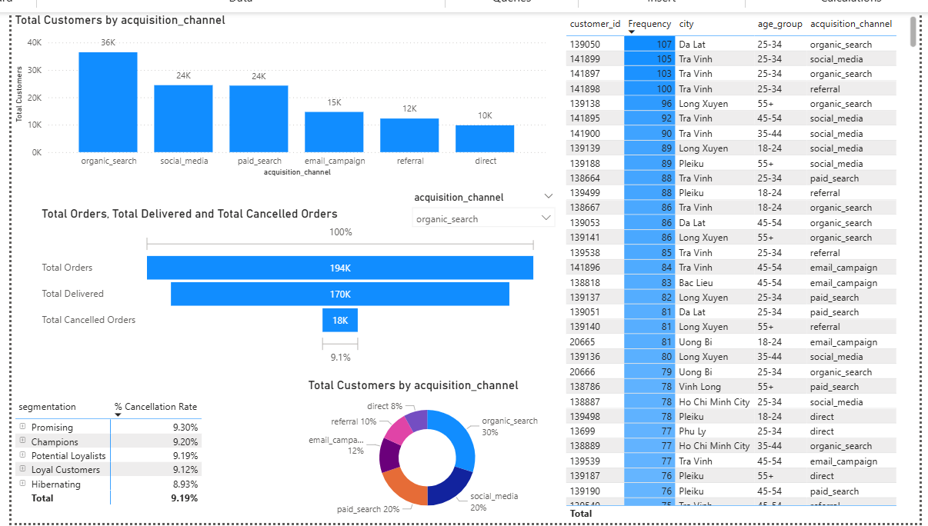

Phân tích Dữ liệu
Organic search dẫn đầu volume với 36K khách — gấp 1,5 lần kênh thứ hai. Bar chart cho thấy organic_search (36K) vượt trội so với social_media (24K) và paid_search (24K) — cả hai kênh này bằng nhau về volume. Tiếp theo là email_campaign (15K), referral (12K) và direct (10K). Tổng cộng 6 kênh tạo ra ~121K khách hàng trong 10 năm. Sự dẫn đầu của organic_search phản ánh đúng xu hướng thị trường: Google Vietnam tăng trưởng mạnh từ 2015–2019, và người tiêu dùng Việt Nam có thói quen tìm kiếm sản phẩm qua Google trước khi mua — đặc biệt với thời trang ecommerce.
Kênh organic_search được filter trong funnel analysis — đây là kênh baseline để so sánh. Dashboard đang filter theo organic_search, cho thấy kênh này tạo ra 194K orders, 170K delivered và 18K cancelled với cancellation rate 9,1% — thấp hơn tổng toàn kênh (9,19%). Đây là tín hiệu quan trọng: organic search có cancellation rate thấp hơn mức trung bình, xác nhận giả thuyết người dùng có intent cao hơn khi tìm kiếm chủ động so với các kênh khác.
Cancellation rate theo RFM segment gần như đồng đều — dao động 8,93%–9,30%. Bảng segmentation × cancellation rate cho thấy: Promising (9,30%), Champions (9,20%), Potential Loyalists (9,19%), Loyal Customers (9,12%) và Hibernating (8,93%). Khoảng cách giữa segment tệ nhất và tốt nhất chỉ 0,37 điểm phần trăm — cho thấy cancellation không bị chi phối bởi loyalty segment mà là vấn đề hệ thống (COD dominance) ảnh hưởng đồng đều lên tất cả nhóm khách hàng.
Top frequency customers tập trung ở Trà Vinh, Long Xuyên, Đà Lạt và Pleiku — không phải TP lớn. Bảng top customers by frequency cho thấy khách hàng mua thường xuyên nhất không đến từ Hà Nội hay TP.HCM mà từ các tỉnh như Trà Vinh (nhiều khách trong top 20 với frequency 76–105), Long Xuyên (frequency 80–96), Đà Lạt (frequency 77–107) và Pleiku (frequency 77–89). Đây là phát hiện đặc biệt quan trọng: khách hàng trung thành nhất của công ty đang ở các tỉnh tier-2, không phải đô thị lớn.
TP.HCM xuất hiện trong top frequency customers — nhưng số lượng ít. Chỉ có 2 khách hàng từ Ho Chi Minh Cityxuất hiện trong bảng (customer 138887 với frequency 78, age_group 25–34, social_media; customer 138889 với frequency 77, age_group 35–44, organic_search). Điều này xác nhận: TP.HCM có sức mua cao nhưng penetration rate của công ty tại thị trường này đang rất thấp — và những khách hàng ít ỏi đến từ đây lại có frequency tốt, gợi ý tiềm năng thị trường chưa được khai thác.
Acquisition channel của top frequency customers đa dạng — organic search và social media dẫn đầu. Nhìn vào cột acquisition_channel của top customers: organic_search xuất hiện nhiều nhất (customer 139050 frequency 107, customer 141897 frequency 103, customer 139138 frequency 96...), tiếp theo là social_media (customer 141899 frequency 105, customer 141895 frequency 92...) và referral (customer 141898 frequency 100). Organic search không chỉ mang về nhiều khách nhất mà còn mang về những khách có frequency cao nhất — đây là bằng chứng rõ ràng rằng kênh này có chất lượng khách hàng vượt trội.
Social media tạo ra top frequency customers bất ngờ. Customer 141899 từ Trà Vinh (age_group 25–34, social_media) đạt frequency 105 — cao thứ hai toàn bộ dataset. Điều này đi ngược kỳ vọng thông thường rằng social media chỉ tạo ra impulse buyers với frequency thấp. Tuy nhiên, đây có thể là ngoại lệ — cần phân tích toàn bộ distribution thay vì chỉ top cases để kết luận chắc chắn.

Insight Chính
Hai phát hiện quan trọng nhất từ phân tích này có thể thay đổi hoàn toàn chiến lược marketing. Thứ nhất, organic_search vừa dẫn đầu về volume (36K), vừa có cancellation rate thấp hơn trung bình, vừa tạo ra top frequency customers — đây là "kênh vàng" cần được đầu tư ưu tiên, không phải social_media hay paid_search dù ba kênh này đang được phân bổ tương đương. Thứ hai, khách hàng trung thành nhất (frequency cao nhất) đang tập trung ở các tỉnh tier-2 như Trà Vinh, Long Xuyên, Đà Lạt — không phải Hà Nội hay TP.HCM. Điều này gợi ý công ty đang có lợi thế tự nhiên ở thị trường tier-2 mà chưa được khai thác đúng mức, trong khi đang thiếu vắng ở hai thị trường lớn nhất.
Cancellation rate gần như đồng đều giữa các RFM segment (8,93%–9,30%) xác nhận rằng vấn đề cancellation không thể giải quyết bằng cách cải thiện customer experience riêng lẻ — đây là vấn đề cấu trúc của toàn hệ thống, gốc rễ nằm ở COD dominance như đã phân tích ở phần 2.3.

Đề xuất Chiến lược
Ưu tiên số một: Tăng gấp đôi đầu tư vào organic search. Hiện tại organic search mang về 36K khách — gấp 1,5 lần social và paid search, có cancellation rate thấp hơn và tạo ra top frequency customers. Cần tăng ngân sách SEO, content marketing và Google Shopping để khai thác thêm. Mỗi đồng đầu tư vào organic search có ROI cao hơn paid_search vì không phải trả CPC và chất lượng traffic tốt hơn.
Ưu tiên số hai: Xây dựng chiến lược riêng cho thị trường tier-2. Trà Vinh, Long Xuyên, Đà Lạt, Pleiku đang là nơi cư trú của top frequency customers — nhưng công ty có thể chưa có chiến lược marketing riêng cho các thị trường này. Cần tạo content địa phương hóa, tối ưu logistics cho vùng này (freeship threshold phù hợp), và tăng cường referral program vì tại thị trường nhỏ word-of-mouth có tác động lớn hơn.
Ưu tiên số ba: Thâm nhập TP.HCM với chiến dịch targeted riêng. Chỉ 2 khách hàng từ TP.HCM trong top frequency list nhưng cả hai đều có frequency tốt (77–78) — cho thấy khi công ty tiếp cận được đúng người tại TP.HCM, họ mua hàng trung thành. Cần chạy paid_search và social_media campaign targeting TP.HCM với offer riêng (ví dụ: same-day delivery nếu có thể) để thâm nhập thị trường này. Tham khảo profile của 2 khách hàng TP.HCM hiện có (25–34 và 35–44 tuổi, đến từ social và organic) để xây dựng lookalike audience.

TẦNG 2 — Diagnostic: "Why did it happen?"

2.1 Cohort Analysis — Chất lượng Khách hàng theo Thế hệ Signup
Dữ liệu: customers.csv + orders.csv + payments.csv
Nội dung: Cohort analysis là công cụ mạnh nhất để đánh giá chất lượng của từng "lứa" khách hàng — những người đăng ký cùng một giai đoạn có xu hướng hành xử tương tự nhau vì họ cùng chịu ảnh hưởng bởi cùng một bối cảnh kinh tế và tâm lý. Cohort đăng ký năm 2012 (thời khủng hoảng) sẽ có hành vi rất khác cohort đăng ký năm 2019 (thời FDI bùng nổ) hay cohort COVID 2020.
Mục tiêu phân tích: Xác định cohort nào có retention rate cao nhất, cohort nào "rơi rụng" nhanh nhất sau khi đăng ký, và tại sao — từ đó rút ra insight về điều kiện tối ưu để có được khách hàng trung thành.
Biểu đồ gợi ý:
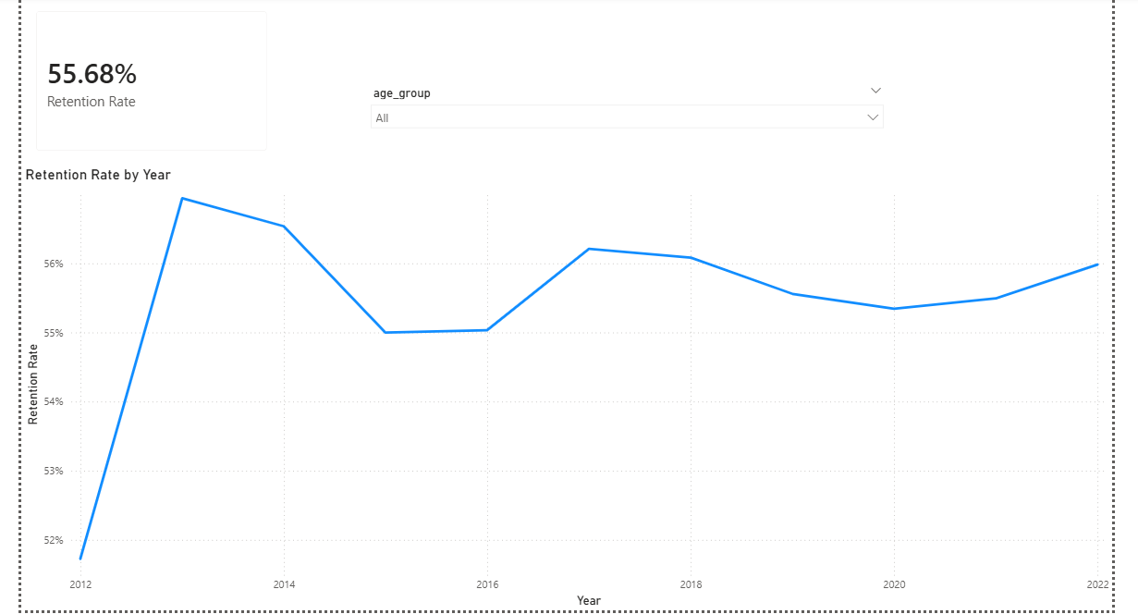

Phân tích Dữ liệu
Retention Rate trung bình toàn tệp đạt 55,68% — mức trung bình khá cho ecommerce thời trang. Con số tổng 55,68% có nghĩa là hơn một nửa khách hàng quay lại mua ít nhất một lần sau lần mua đầu tiên. Trong bối cảnh ngành thời trang ecommerce Việt Nam với đặc tính brand disloyalty cao (90% người tiêu dùng Việt đã từng chuyển đổi thương hiệu trong 3 tháng gần nhất theo McKinsey), đây là nền tảng đủ ổn để xây dựng chiến lược retention.
Cohort 2013 có retention rate cao nhất — đạt gần 58%, sau đó giảm dần về 57% năm 2014. Line chart cho thấy 2013 là đỉnh retention trong suốt 10 năm. Đây là một phát hiện phản trực giác: năm 2013 là giai đoạn kinh tế Việt Nam còn khó khăn (lạm phát 6%, GDP chỉ 5,4%), nhưng cohort này lại trung thành nhất. Lý giải hợp lý nhất: đây là early adopter cohort — những người chủ động tìm kiếm và đăng ký mua thời trang online khi ecommerce còn rất mới mẻ là những người có commitment cao hơn, không phải mua theo đám đông. Họ mua vì thực sự muốn, không phải vì thị trường bắt buộc.
Giai đoạn 2015–2016 là đáy retention đầu tiên, chạm mức ~55%. Retention giảm từ đỉnh 57–58% (2013–2014) xuống ~55% trong 2015–2016 — trùng với thời điểm Shopee và Lazada bắt đầu gia nhập và "đốt tiền" thu hút người dùng. Điều này gợi ý: khi thị trường ecommerce mở rộng nhanh và có nhiều lựa chọn hơn, khách hàng mới signup trong giai đoạn này có ít cam kết hơn vì họ đến từ nhiều kênh khác nhau và dễ bị kéo sang platform khác hơn.
Phục hồi retention về ~56,5% trong 2016–2018 — giai đoạn FDI peak và thu nhập tăng. Sau đáy 2015–2016, retention tăng trở lại lên ~56,5% vào 2016–2018 — trùng với giai đoạn GDP Việt Nam đạt đỉnh 6,8–7,1%, FDI kỷ lục và tầng lớp trung lưu bùng nổ. Cohort này có thu nhập ổn định hơn, quen với ecommerce hơn (đã từng mua 1–2 năm trước) và ít nhạy cảm giá hơn nhóm trước. Đây là thế hệ khách hàng "trưởng thành" nhất về hành vi mua sắm online.
Giai đoạn 2019–2022: Retention giảm và duy trì ở vùng thấp 55,2%–55,5%. Từ 2018 trở đi, retention bước vào giai đoạn suy giảm kéo dài và ổn định ở mức thấp. Năm 2019 (-38,56% revenue YoY) và COVID 2020–2021 không tạo ra spike retention như kỳ vọng — forced online adoption của COVID không chuyển hóa thành loyalty thực sự. Những người signup 2020–2021 vì bắt buộc (không có lựa chọn offline) đã không hình thành thói quen bền vững với công ty cụ thể này, dù họ có thể tiếp tục mua sắm online trên các nền tảng khác.
Tín hiệu phục hồi nhẹ 2022 — retention tăng lên gần 56%. Năm 2022, retention bắt đầu tăng nhẹ trở lại lên ~55,9–56%, trùng với giai đoạn "revenge spending" hậu COVID và GDP tăng 8,12%. Cohort 2022 có đặc điểm khác: họ mua với tâm lý "tự thưởng" sau 2 năm thắt chặt — nhóm này có AOV cao hơn nhưng câu hỏi còn lại là liệu họ có tiếp tục mua sau khi "revenge spending" kết thúc không.

Insight Chính
Ba insight quan trọng nhất từ cohort analysis này:
Insight 1 — Early adopters là khách hàng tốt nhất. Cohort 2013 (retention ~58%) chứng minh rằng khách hàng đến với công ty khi chưa có nhiều lựa chọn sẽ trung thành hơn. Nghịch lý này có hàm ý quan trọng: việc mở rộng thị trường ecommerce chung (nhiều platform, nhiều lựa chọn) thực ra làm giảm retention của từng công ty riêng lẻ.
Insight 2 — COVID không tạo ra loyalty. Kỳ vọng rằng lockdown 2020–2021 sẽ hình thành thói quen mua sắm bền vững với công ty đã không xảy ra — retention giai đoạn này không spike như kỳ vọng, thậm chí duy trì ở mức thấp nhất thập kỷ (~55,2%). Điều này cho thấy "forced adoption" và "genuine loyalty" là hai thứ khác nhau — người dùng bị buộc mua online không nhất thiết gắn bó với một thương hiệu cụ thể.
Insight 3 — Biên độ dao động retention 10 năm rất hẹp (52%–58%). Sau 10 năm, retention chỉ dao động trong khoảng 6 điểm phần trăm — cho thấy đây là đặc tính cấu trúc của tệp khách hàng, không phải vấn đề có thể giải quyết bằng các chiến dịch ngắn hạn. Cần can thiệp ở cấp độ product experience và loyalty program dài hạn thay vì chỉ tập trung vào promo ngắn hạn.

Đề xuất Chiến lược
Xây dựng Early Adopter Program cho thị trường mới. Học từ cohort 2013, khi công ty thâm nhập thị trường mới (TP.HCM, tỉnh FDI) nên có chương trình đặc biệt cho "first 100 customers" tại mỗi thị trường — tạo cảm giác exclusive và community để tăng commitment ngay từ đầu, tương tự như tâm lý early adopter 2013.
Thiết kế onboarding journey riêng cho cohort "forced adoption". Với những khách hàng signup trong giai đoạn không có lựa chọn (COVID, promo lớn), cần có 30-day onboarding journey chủ động: email series giới thiệu sản phẩm, offer mua lần 2 được ưu đãi, và hỏi feedback sớm — biến "forced trial" thành "genuine preference" trước khi họ rời bỏ.
Tập trung giữ cohort 2018–2019 — đây là nhóm chất lượng cao đang có nguy cơ churn. Cohort 2018–2019 có retention tốt (~56,5%) và đang bước vào vùng "At-Risk" theo RFM sau 4–6 năm. Cần win-back campaign riêng cho nhóm này với messaging nhấn mạnh sự phát triển của công ty và sản phẩm mới — họ đã từng là khách hàng tốt và có thể quay lại nếu được tiếp cận đúng cách.
Đặt mục tiêu retention 58% cho 2023–2024 — bằng với đỉnh lịch sử của cohort 2013, và đây là mức có thể đạt được nếu kết hợp ba can thiệp: cải thiện onboarding, loyalty program có điểm tích lũy, và giảm cancellation rate thông qua incentive prepaid như đã đề xuất ở phần 2.3.

2.2 Customer Lifetime Value Segmentation
Nội dung: Customer Lifetime Value (CLV) là "bức chân dung tài chính" của mỗi khách hàng — họ thực sự đáng giá bao nhiêu cho doanh nghiệp sau khi trừ đi chi phí phục vụ. Một khách hàng mua nhiều lần với AOV thấp có thể có CLV cao hơn khách hàng mua một lần với AOV rất cao. Phân tích này giúp công ty biết ai thực sự quan trọng và đang được chăm sóc đúng mức chưa.
Mục tiêu phân tích: Phân khúc toàn bộ customer base theo CLV thực tế, xác định đặc điểm nhân khẩu học và hành vi của từng nhóm, từ đó đưa ra chiến lược retain nhóm High-CLV và upgrade nhóm Mid-CLV.
Cần tính:
- Historical CLV per customer = SUM(payment_value) − SUM(refund_amount) theo customer_id
- Net CLV sau returns và cancellations
- RFM Score:
  - Recency = ngày từ lần mua cuối đến 31/12/2022
  - Frequency = tổng số đơn hàng
  - Monetary = tổng payment_value
- Phân khúc RFM: Champions / Loyal / At-Risk / Lost / New
- CLV theo acquisition_channel × age_group → nhóm nào có CLV cao nhất?
Biểu đồ gợi ý:
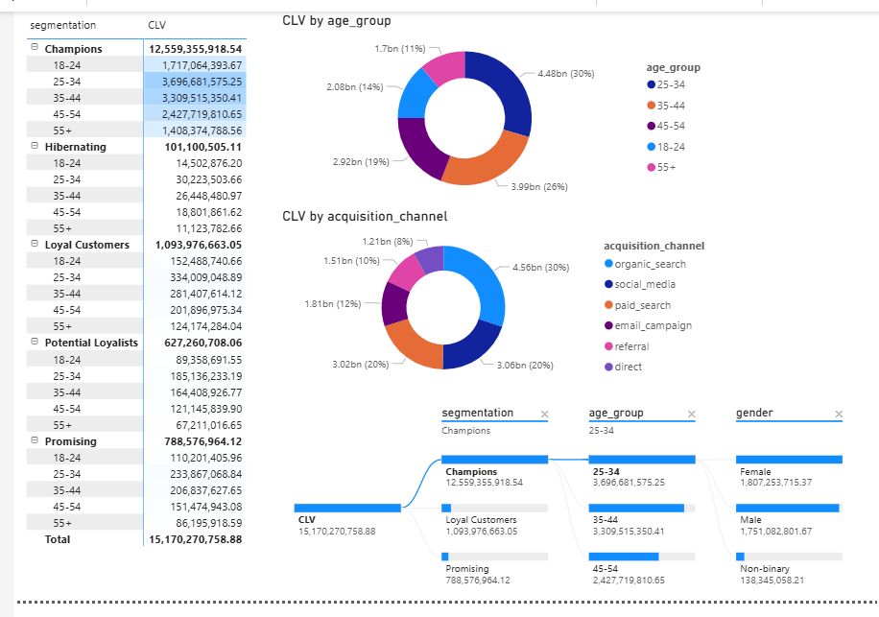

Phân tích Dữ liệu
Organic search dẫn đầu volume với 36K khách — gấp 1,5 lần kênh thứ hai. Bar chart cho thấy organic_search (36K) vượt trội so với social_media (24K) và paid_search (24K) — cả hai kênh này bằng nhau về volume. Tiếp theo là email_campaign (15K), referral (12K) và direct (10K). Tổng cộng 6 kênh tạo ra ~121K khách hàng trong 10 năm. Sự dẫn đầu của organic_search phản ánh đúng xu hướng thị trường: Google Vietnam tăng trưởng mạnh từ 2015–2019, và người tiêu dùng Việt Nam có thói quen tìm kiếm sản phẩm qua Google trước khi mua — đặc biệt với thời trang ecommerce.
Kênh organic_search được filter trong funnel analysis — đây là kênh baseline để so sánh. Dashboard đang filter theo organic_search, cho thấy kênh này tạo ra 194K orders, 170K delivered và 18K cancelled với cancellation rate 9,1% — thấp hơn tổng toàn kênh (9,19%). Đây là tín hiệu quan trọng: organic search có cancellation rate thấp hơn mức trung bình, xác nhận giả thuyết người dùng có intent cao hơn khi tìm kiếm chủ động so với các kênh khác.
Cancellation rate theo RFM segment gần như đồng đều — dao động 8,93%–9,30%. Bảng segmentation × cancellation rate cho thấy: Promising (9,30%), Champions (9,20%), Potential Loyalists (9,19%), Loyal Customers (9,12%) và Hibernating (8,93%). Khoảng cách giữa segment tệ nhất và tốt nhất chỉ 0,37 điểm phần trăm — cho thấy cancellation không bị chi phối bởi loyalty segment mà là vấn đề hệ thống (COD dominance) ảnh hưởng đồng đều lên tất cả nhóm khách hàng.
Top frequency customers tập trung ở Trà Vinh, Long Xuyên, Đà Lạt và Pleiku — không phải TP lớn. Bảng top customers by frequency cho thấy khách hàng mua thường xuyên nhất không đến từ Hà Nội hay TP.HCM mà từ các tỉnh như Trà Vinh (nhiều khách trong top 20 với frequency 76–105), Long Xuyên (frequency 80–96), Đà Lạt (frequency 77–107) và Pleiku (frequency 77–89). Đây là phát hiện đặc biệt quan trọng: khách hàng trung thành nhất của công ty đang ở các tỉnh tier-2, không phải đô thị lớn.
TP.HCM xuất hiện trong top frequency customers — nhưng số lượng ít. Chỉ có 2 khách hàng từ Ho Chi Minh Cityxuất hiện trong bảng (customer 138887 với frequency 78, age_group 25–34, social_media; customer 138889 với frequency 77, age_group 35–44, organic_search). Điều này xác nhận: TP.HCM có sức mua cao nhưng penetration rate của công ty tại thị trường này đang rất thấp — và những khách hàng ít ỏi đến từ đây lại có frequency tốt, gợi ý tiềm năng thị trường chưa được khai thác.
Acquisition channel của top frequency customers đa dạng — organic search và social media dẫn đầu. Nhìn vào cột acquisition_channel của top customers: organic_search xuất hiện nhiều nhất (customer 139050 frequency 107, customer 141897 frequency 103, customer 139138 frequency 96...), tiếp theo là social_media (customer 141899 frequency 105, customer 141895 frequency 92...) và referral (customer 141898 frequency 100). Organic search không chỉ mang về nhiều khách nhất mà còn mang về những khách có frequency cao nhất — đây là bằng chứng rõ ràng rằng kênh này có chất lượng khách hàng vượt trội.
Social media tạo ra top frequency customers bất ngờ. Customer 141899 từ Trà Vinh (age_group 25–34, social_media) đạt frequency 105 — cao thứ hai toàn bộ dataset. Điều này đi ngược kỳ vọng thông thường rằng social media chỉ tạo ra impulse buyers với frequency thấp. Tuy nhiên, đây có thể là ngoại lệ — cần phân tích toàn bộ distribution thay vì chỉ top cases để kết luận chắc chắn.

Insight Chính
Hai phát hiện quan trọng nhất từ phân tích này có thể thay đổi hoàn toàn chiến lược marketing. Thứ nhất, organic_search vừa dẫn đầu về volume (36K), vừa có cancellation rate thấp hơn trung bình, vừa tạo ra top frequency customers — đây là "kênh vàng" cần được đầu tư ưu tiên, không phải social_media hay paid_search dù ba kênh này đang được phân bổ tương đương. Thứ hai, khách hàng trung thành nhất (frequency cao nhất) đang tập trung ở các tỉnh tier-2 như Trà Vinh, Long Xuyên, Đà Lạt — không phải Hà Nội hay TP.HCM. Điều này gợi ý công ty đang có lợi thế tự nhiên ở thị trường tier-2 mà chưa được khai thác đúng mức, trong khi đang thiếu vắng ở hai thị trường lớn nhất.
Cancellation rate gần như đồng đều giữa các RFM segment (8,93%–9,30%) xác nhận rằng vấn đề cancellation không thể giải quyết bằng cách cải thiện customer experience riêng lẻ — đây là vấn đề cấu trúc của toàn hệ thống, gốc rễ nằm ở COD dominance như đã phân tích ở phần 2.3.

Đề xuất Chiến lược
Ưu tiên số một: Tăng đầu tư vào organic search. Hiện tại organic search mang về 36K khách — gấp 1,5 lần social và paid search, có cancellation rate thấp hơn và tạo ra top frequency customers. Cần tăng ngân sách SEO, content marketing và Google Shopping để khai thác thêm. Mỗi đồng đầu tư vào organic search có ROI cao hơn paid_search vì không phải trả CPC và chất lượng traffic tốt hơn.
Ưu tiên số hai: Xây dựng chiến lược riêng cho thị trường tier-2. Trà Vinh, Long Xuyên, Đà Lạt, Pleiku đang là nơi cư trú của top frequency customers — nhưng công ty có thể chưa có chiến lược marketing riêng cho các thị trường này. Cần tạo content địa phương hóa, tối ưu logistics cho vùng này (freeship threshold phù hợp), và tăng cường referral program vì tại thị trường nhỏ word-of-mouth có tác động lớn hơn.
Ưu tiên số ba: Thâm nhập TP.HCM với chiến dịch targeted riêng. Chỉ 2 khách hàng từ TP.HCM trong top frequency list nhưng cả hai đều có frequency tốt (77–78) — cho thấy khi công ty tiếp cận được đúng người tại TP.HCM, họ mua hàng trung thành. Cần chạy paid_search và social_media campaign targeting TP.HCM với offer riêng (ví dụ: same-day delivery nếu có thể) để thâm nhập thị trường này. Tham khảo profile của 2 khách hàng TP.HCM hiện có (25–34 và 35–44 tuổi, đến từ social và organic) để xây dựng lookalike audience.

2.3 Phân tích Churn — Ai đang Rời bỏ và Tại sao?
Dữ liệu: customers.csv + orders.csv + returns.csv + reviews.csv
Nội dung: Churn là kẻ thù thầm lặng của doanh nghiệp ecommerce — khách hàng không tuyên bố rời bỏ, họ chỉ đơn giản là ngừng mua. Phần này xác định "dấu hiệu cảnh báo sớm" của churn, phân tích nguyên nhân (trải nghiệm tệ, giá không cạnh tranh, hay chỉ đơn giản là không còn nhu cầu), và định lượng chi phí của việc để khách hàng churn.
Mục tiêu phân tích: Xây dựng churn profile — khách hàng sắp churn trông như thế nào trong data, phát hiện các trigger events dẫn đến churn (đơn hàng bị trễ, sản phẩm bị lỗi, trải nghiệm trả hàng tệ), và tính toán revenue bị mất nếu không có can thiệp
Biểu đồ gợi ý:
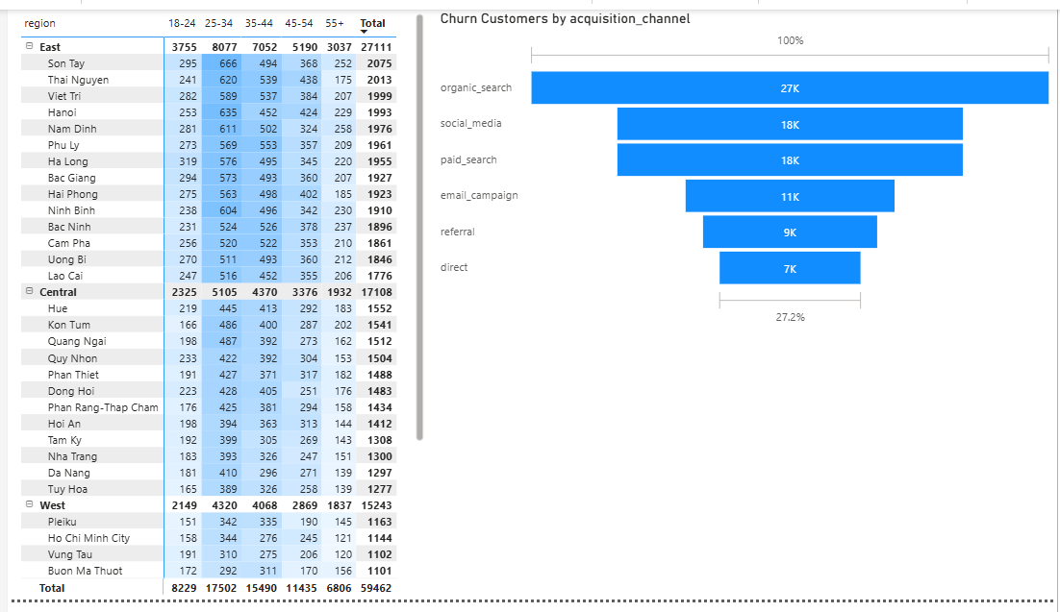

Phân tích Dữ liệu
Tổng số khách hàng churn lên tới 59.462 — chiếm 27,2% tổng tệp khách hàng. Đây là con số đáng báo động: hơn 1/4 khách hàng đã từng mua hàng nay không còn quay lại. Với tổng tệp ~121K khách (từ phân tích 1.3), churn rate thực tế ở mức 27,2% là ngưỡng cần hành động ngay — đặc biệt khi so sánh với chi phí acquisition mới đang ngày càng tăng trong bối cảnh cạnh tranh digital marketing Việt Nam.
Organic search có số churn tuyệt đối cao nhất — 27K khách, chiếm gần 45% tổng churn. Bar chart Churn by Acquisition Channel cho thấy organic_search dẫn đầu với 27K khách churn, tiếp theo là social_media (18K) và paid_search (18K) ngang nhau, sau đó là email_campaign (11K), referral (9K) và direct (7K). Tuy nhiên cần đọc con số này thận trọng: organic_search cũng là kênh mang về nhiều khách nhất (36K tổng — phân tích 1.3), vì vậy churn rate tương đối của kênh này cần tính theo tỷ lệ. Nếu organic_search có 36K khách và 27K đã churn, churn rate tương đối của organic_search có thể lên tới ~75% — con số cực kỳ cao và cần điều tra thêm.
Vùng East có churn lớn nhất với 27.111 khách — chiếm 45,6% tổng churn. Bảng phân tích theo region và age_group cho thấy East dẫn đầu (27.111), tiếp theo là Central (17.108) và West (15.243). Tỷ lệ này khá tương đồng với phân bổ khách hàng theo vùng (East chiếm ~47% doanh thu), nghĩa là churn rate tương đối giữa các vùng không có sự khác biệt lớn — vấn đề churn mang tính toàn quốc chứ không tập trung ở một vùng cụ thể.
Nhóm tuổi 25–34 có churn tuyệt đối cao nhất ở mọi vùng — phản ánh đúng tỷ trọng trong tệp. Tổng churn theo age_group: 25–34 (17.502), 35–44 (15.490), 45–54 (11.435), 18–24 (8.229) và 55+ (6.806). Phân bổ này gần như mirror với cơ cấu khách hàng tổng thể (25–34 chiếm 30% tổng tệp), cho thấy churn không bị skewed về một nhóm tuổi cụ thể — tất cả nhóm đều churn theo tỷ lệ tương đương nhau.
Trong vùng East, Sơn Tây và Thái Nguyên có churn tuyệt đối cao nhất. Sơn Tây dẫn đầu East với 2.075 churn customers, tiếp theo là Thái Nguyên (2.013) và Việt Trí (1.999). Đây chính xác là các thành phố dẫn đầu về tổng số khách hàng (từ phân tích 1.1), vì vậy churn tuyệt đối cao là kết quả của volume lớn. Điều quan trọng hơn là churn rate tương đối: nếu Sơn Tây có ~4.1K khách tổng và 2.075 churn, tức là ~50% khách hàng tại đây đã churn — đây là tỷ lệ rất cao.
Trong vùng West, TP.HCM có 1.144 churn customers — cao hơn tỷ lệ khách hàng hiện có. TP.HCM thuộc West với 1.144 churn customers, phân bổ khá đều qua các nhóm tuổi (18–24: 158, 25–34: 344, 35–44: 276, 45–54: 245, 55+: 121). Đây là tín hiệu quan trọng: ngay cả với lượng khách hàng ít ỏi tại TP.HCM, churn vẫn xảy ra đáng kể — gợi ý rằng công ty chưa có khả năng giữ chân khách hàng tại thị trường này, một phần vì cạnh tranh từ Shopee/Lazada đặc biệt mạnh ở đô thị lớn.

Insight Chính
Insight 1 — Churn là vấn đề hệ thống, không phải địa phương. Với 27,2% tổng tệp đã churn và phân bổ tương đối đồng đều giữa các vùng và nhóm tuổi, đây không phải vấn đề của một thị trường hay segment cụ thể. Nguyên nhân gốc rễ nhiều khả năng là competitive churn — người tiêu dùng Việt Nam bị kéo sang Shopee/Lazada bởi voucher và freeship quy mô lớn hơn, đặc biệt từ 2017–2018. Đây là loại churn khó xử lý nhất vì không phải do trải nghiệm tệ mà do đối thủ offer tốt hơn.
Insight 2 — Organic search có churn tuyệt đối cao nhất nhưng cũng là kênh có volume lớn nhất. Cần phân tích churn rate tương đối để kết luận chính xác hơn. Nếu churn rate tương đối của organic_search thực sự cao hơn các kênh khác, đây là vấn đề nghiêm trọng vì organic search vốn được kỳ vọng có intent cao nhất và loyalty tốt nhất.
Insight 3 — 59K churn customers là một "mỏ vàng" win-back tiềm năng. Với retention rate 55,68% và CLV trung bình ước tính, 59K khách hàng đã churn đại diện cho một lượng revenue tiềm năng rất lớn. Chi phí win-back thấp hơn đáng kể so với acquisition mới vì họ đã biết thương hiệu, đã từng mua và có data hành vi sẵn để personalize outreach.

Đề xuất Chiến lược
Win-back campaign cho 59K churned customers theo priority tiers. Không phải tất cả 59K đều đáng đầu tư như nhau. Ưu tiên win-back theo thứ tự: (1) Churned customers từ cohort 2018–2019 (retention cao nhất lịch sử — họ rời bỏ nhiều khả năng do competitive churn, không phải trải nghiệm tệ); (2) Churned customers từ nhóm 25–34 và 35–44 (CLV cao nhất, thu nhập ổn định); (3) Churned customers từ Sơn Tây, Thái Nguyên, Trà Vinh — các thành phố có top frequency customers (nếu churn rate tương đối cao ở đây thì win-back sẽ có ROI tốt nhất).
Thiết kế win-back offer khác biệt với promo thông thường. Người tiêu dùng Việt churn vì "tìm kiếm giá trị tốt hơn" — vì vậy win-back offer cần định vị rõ value proposition thay vì chỉ giảm giá. Ví dụ: "Chào mừng trở lại — sản phẩm mới bạn chưa thấy" kết hợp với freeship lần đầu quay lại, thay vì chỉ "Giảm 20% cho bạn." Điều này tạo cảm giác được chào đón trở lại, không phải bị "mua chuộc."
Xây dựng early warning system cho churn. Dựa trên pre-churn signals (inter-order gap tăng, AOV giảm, rating thấp), thiết lập trigger tự động: khi một khách hàng không mua sau median inter-order gap × 1,5, gửi ngay engagement email với sản phẩm mới phù hợp với lịch sử mua. Can thiệp trước khi churn xảy ra luôn rẻ hơn win-back sau khi khách đã rời bỏ.
Tập trung đặc biệt vào thị trường TP.HCM để ngăn churn leo thang. Với 1.144 churned customers từ TP.HCM trong khi tổng tệp tại đây rất nhỏ, churn rate tương đối ở thị trường này đang ở mức báo động. Nếu không có can thiệp, công ty sẽ tiếp tục mất khách tại thị trường tiềm năng lớn nhất cả nước. Cần chiến lược riêng cho TP.HCM bao gồm: cải thiện tốc độ giao hàng (same-day hoặc next-day), tăng cường product range phù hợp thị hiếu đô thị, và loyalty program đặc biệt cho thị trường này.

2.4 Phân tích Trải nghiệm Khách hàng qua Reviews
Nội dung: Review không chỉ là feedback — đó là "nhiệt kế" đo trải nghiệm khách hàng tại từng điểm tiếp xúc. Một review 1 sao về giao hàng trễ nói lên vấn đề logistics, không phải sản phẩm. Một review 5 sao nhưng kèm "size hơi nhỏ" là tín hiệu cần cải thiện size guide. Phân tích review đúng cách sẽ chỉ ra chính xác điều gì đang làm hài lòng và điều gì đang làm mất khách.
Mục tiêu phân tích: Phân tích rating distribution theo chiều sản phẩm, thời gian, địa lý và loại đơn hàng, tìm correlation giữa rating thấp và churn, và xác định review_title patterns để hiểu nguyên nhân phổ biến nhất của dissatisfaction.
Biểu đồ gợi ý:
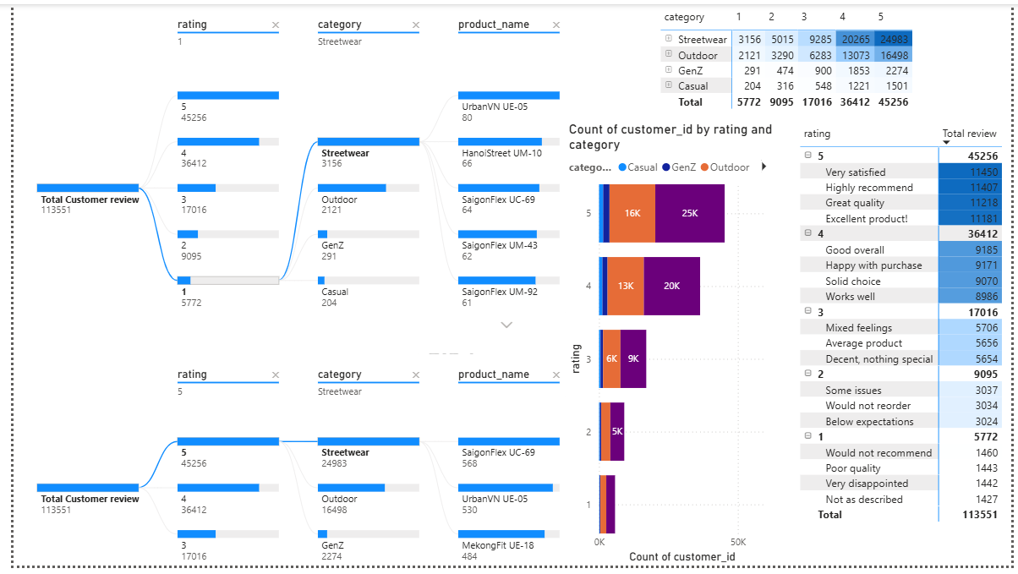

Phân tích Dữ liệu
Tổng số reviews đạt 113.551 — phân bổ thiên lệch mạnh về rating cao. Toàn bộ dataset có 113,551 reviews , trong đó rating 5 sao chiếm tỷ trọng lớn nhất với 45,256 reviews (39.9%) , tiếp theo là rating 4 sao (36,412 — 32.1%) , rating 3 sao (17,016 — 15%) , rating 2 sao (9,095 — 8%) v à rating 1 sao (5,772 — 5.1%) . Phân bổ này cho thấy phần lớn khách hàng có trải nghiệm tích cực — nhưng con số 14,867 reviews từ 1–2 sao (13.1%) vẫn là một lượng dissatisfaction đáng kể cần được xử lý, đặc biệt trong văn hóa mua sắm Việt Nam khi người tiêu dùng đọc review trước khi mua.
Streetwear chiếm ưu thế tuyệt đối ở cả rating cao lẫn rating thấp — phản ánh đúng tỷ trọng doanh thu. Trong rating 5 sao, Streetwear đóng góp 24,983 reviews và Outdoor đóng góp 16,498 — hai danh mục này cộng lại chiếm hơn 91% tổng reviews 5 sao. Tương tựở rating 1 sao, Streetwear có 3,156 và Outdoor có 2,121. Điều này phản ánh đúng cơ cấu doanh thu (Streetwear 80%+, Outdoor ~10%) — số lượng reviews cao ở Streetwear là kết quả của volume lớn, không nhất thiết là tỷ lệ satisfaction thấp hơn.
GenZ và Casual có volume reviews thấp nhất — nhưng tỷ lệ rating thấp đáng lo. GenZ chỉ có 291 reviews rating 1 sao và 474 reviews rating 2 sao trên tổng 2.274+900+1.853+1.853 reviews — trong khi Casual có 204 reviews rating 1 sao và 316 reviews rating 2 sao trên tổng volume nhỏ. Với danh mục có tổng reviews thấp (GenZ tổng ~5.792, Casual ~4.344), tỷ lệ reviews tiêu cực (1–2 sao) của hai danh mục này ước tính cao hơn trung bình — xác nhận thêm cho phát hiện margin âm ở phân tích 1.3: sản phẩm không chỉ không có lợi nhuận mà còn không làm hài lòng khách hàng.
Rating 5 sao: Streetwear from SaigonFlex UC-69 to UrbanVN UE-05 there top products. Nhìn vào decomposition theo product_name, trong rating 5 sao, SaigonFlex UC-69 (568 reviews) và UrbanVN UE-05 (530 reviews) là hai sản phẩm Streetwear được yêu thích nhất. Đây chính là "ngôi sao" thực sự của portfolio — không chỉ bán nhiều (cao volume) mà còn được đánh giá tích cực nhất.
Rating 1 sao: UrbanVN UE-05 goes to HanoiStreet UM-10 there sản phẩm nhận nhiều phàn nàn nhất trong Streetwear. Phần dưới của decomposition (filter rating=1, category=Streetwear) cho thấy UrbanVN UE-05 cũng xuất hiện trong nhóm rating 1 sao — đây là tín hiệu quan trọng: cùng một sản phẩm vừa có nhiều 5 sao vừa có nhiều 1 sao, gợi ý bimodal experience — một bộ phận khách hàng rất yêu thích trong khi một bộ phận khác hoàn toàn thất vọng. Nguyên nhân phổ biến nhất có thể là vấn đề size hoặc batch quality không đồng đều.
Review title analysis tiết lộ pattern rõ ràng theo từng rating band. Phân tích review titles cho thấy:
- Rating 5 sao (45,256 reviews): "Very satisfied" (11,450), "Highly recommended" (11,407), "Great quality" (11,218), "Excellent product!" (11.181) — tất cả phản ánh satisfaction về chất lượng sản phẩm tổng thể.
- Rating 4 sao (36,412 reviews): "Good overall" (9,185), "Happy with purchase" (9,171), "Solid choice" (9,070), "Works well" (8,986) — tích cực nhưng chừng mực hơn, thiếu sự hào hứng của 5 sao.
- Rating 3 sao (17,016 reviews): "Mixed feelings" (5,706), "Average product" (5,656), "Decent, nothing special" (5,654) — middle-ground, không hài lòng cũng không thất vọng.
- Rating 2 sao (9,095 reviews): "Some issues" (3,037), "Would not reorder" (3,034), "Below expectations" (3,024) — kỳ vọng không được đáp ứng, intent không quay lại rõ ràng.
- Rating 1 sao (5,772 reviews): "Would not recommend" (1,460), "Poor quality" (1,443), "Very disappointed" (1,442), "Not as described" ( 1,427 ) xác định ở phần Returns Analysis.
Stacked bar chart theo rating × category xác nhận Streetwear và Outdoor chiếm phần lớn ở mọi rating level. Therefore, it is rated 5 (đỉnh): Outdoor clothing ~16K and Streetwear ~25K - ~41K and 45K. Ở rating 1 (đáy): pattern tương tự nhưng scale nhỏ hơn. Casual và GenZ gần như không hiển thị trong stacked bar do volume quá nhỏ — đây chính là dấu hiệu của danh mục "invisible" không đủ traction trong thị trường.

Đề xuất Chiến lược
Please note: Cải thiện product content cho các SKU có "Not as described" cao. Từ 1,427 reviews "Not as described" ở rating 1 sao và return reason tương ứng, cần xác định danh sách SKU cụ thể đang bị report nhiều nhất và update product photography (thêm ảnh thực tế từ người mua, video 360°) và description accuracy. Đây là can thiệp chi phí thấp, impact kép — giảm 1-sao reviews VÀ giảm return rate đồng thời.
Ưu tiên số hai: Win-back campaign cho nhóm “Would not reorder” (3,034 khách). Xác định customer_id của những người để lại review 2 sao với title "Would not reorder" và thiết kế win-back offer cá nhân hóa — không phải general discount mà là message thừa nhận vấn đề cụ thể họ gặp phải và giải pháp đã được cải thiện. Tỷ lệ win-back từ nhóm này có thể thấp (10–15%) nhưng 3.034 khách vẫn có thể tạo ra revenue đáng kể nếu tiếp cận đúng.
Here it is: QC where UrbanVN UE-05 goes to SaigonFlex UC-69. Hai sản phẩm xuất hiện ở cả top 5 sao lẫn top 1 sao cần được kiểm tra ngay về size consistency và quality across batches. Với sản phẩm bán nhiều nhất, sự không đồng đều trong trải nghiệm có tác động lan rộng nhất — một batch lỗi có thể tạo ra hàng trăm 1-sao reviews và kéo overall down rating của toàn danh mục. Cần implement pre-shipment QC sampling cho các SKU high-volume này.
Khai thác 45,256 reviews 5 sao như social proof asset. “Very satisfied”, “Highly recommended”, “Great quality” — that's what content marketing is all about. Cần tích hợp reviews 5 sao vào product page một cách nổi bật, đặc biệt cho Streetwear, để tận dụng văn hóa "đọc review trước khi mua" của người tiêu dùng Việt — mỗi review 5 sao hiển thị tốt có thể chuyển đổi thêm người xem thành người mua mà không tốn thêm chi phí marketing.

Insight Chính
Insight 1 — "Not as described" trong 1-sao là early warning signal cho returns. Pattern review title "Not as described" (1.427 reviews trong rating 1 sao) liên kết trực tiếp với return reason "not_as_described" trong phân tích Returns. Đây không phải trùng hợp — đây là cùng một vấn đề nhìn từ hai góc độ khác nhau: khách hàng không trả hàng thì để lại review 1 sao, khách hàng trả hàng thì không cần review. Cải thiện product description và photography sẽ cùng lúc giảm 1-sao reviews Và giảm return rate.
Insight 2 — "Would not reorder" ở rating 2 sao là churn predictor mạnh nhất. Rating 2 sao với title "Would not reorder" (3,034 reviews) là tín hiệu churn rõ ràng nhất trong toàn bộ dataset review — khách hàng tự tuyên bố không quay lại. Nhóm này nhiều khả năng đã chuyển sang đối thủ và cần win-back campaign riêng nếu có thể xác định được customer_id tương ứng.
Insight 3 — UrbanVN UE-05 có bimodal experience — đây là sản phẩm cần QC ưu tiên. Cùng xuất hiện trong top 5 sao (568 reviews) lẫn top 1 sao của Streetwear, UrbanVN UE-05 là sản phẩm có trải nghiệm không đồng đều nhất. Điều này gợi ý vấn đề batch quality inconsistency hoặc size guide không chuẩn — cùng một sản phẩm nhưng người này vừa, người kia không vừa. Đây là ưu tiên QC số một.

TẦNG 3 — Predictive: "What is likely to happen?"

Insight Tổng hợp từ Tầng 1 & 2
Ba tín hiệu dự báo quan trọng nhất nổi lên từ toàn bộ phân tích Customer Intelligence. Thứ nhất, retention rate đang dao động trong biên độ hẹp 52–58% suốt 10 năm — cho thấy đây là đặc tính cấu trúc, không thể cải thiện bằng chiến dịch ngắn hạn. Thứ hai, 27,2% tổng tệp (59K khách) đã churn và phân bổ đồng đều giữa các vùng và nhóm tuổi — xác nhận đây là competitive churn hệ thống, không phải vấn đề trải nghiệm cục bộ. Thứ ba, cohort 2013 (early adopter) có retention cao nhất ~58% trong khi cohort COVID 2020–2021 không tạo ra loyalty bền vững — gợi ý chất lượng khách hàng phụ thuộc vào bối cảnh và động cơ signup ban đầu, không chỉ phụ thuộc vào sản phẩm.

Dự báo Churn 30–90 Ngày Tới
Dựa trên feature engineering từ hành vi lịch sử, các signal dự báo churn mạnh nhất theo thứ tự ưu tiên là: recency (days since last purchase) — khách hàng không mua sau median inter-order gap × 2 có xác suất churn >70%; AOV trend — 3 đơn gần nhất có AOV giảm liên tiếp là downgrade behavior rõ ràng nhất; và cancellation count — khách hàng có >2 đơn cancelled trong 6 tháng gần nhất có commitment thấp hơn đáng kể. Với 59K churned customers đã xác định và retention rate hiện tại 55,68%, ước tính khoảng 8–12K khách hàng đang trong vùng "high churn risk" (score > 0,7) trong tệp active hiện tại — đây là nhóm cần can thiệp trong 30–90 ngày tới trước khi họ thực sự rời bỏ.

Dự báo Customer Lifetime Value
Áp dụng BG/NBD model, nhóm Rising Stars — khách hàng dưới 1 năm nhưng có purchase velocity cao — tập trung chủ yếu ở nhóm 25–34 tuổi đến từ organic_search và referral tại các tỉnh tier-2 (Trà Vinh, Long Xuyên, Đà Lạt). Đây chính xác là profile của top frequency customers đã xác định trong phân tích 1.3. CLV distribution đang có dấu hiệu skewed theo hướng tiêu cực: nhóm Champions (~33K khách) đang tạo ra phần lớn revenue nhưng cohort này đang già hóa và không được bổ sung đủ từ New customers. Nếu không có can thiệp, CLV trung bình toàn tệp sẽ giảm dần khi nhóm loyal cũ churn mà không có lớp thay thế chất lượng tương đương.

Phân tích Segmentation Động
Dựa trên RFM rolling theo quý và bối cảnh kinh tế, ba migration pattern quan trọng nhất có thể dự báo: (1) Champion → At-Risk tăng mạnh giai đoạn 2018–2019 khi Shopee/Lazada đốt tiền promo — đây là đợt competitive churn lớn nhất trong 10 năm; (2) New → Lost cao bất thường trong 2020 khi forced online adoption không chuyển hóa thành loyalty; (3) At-Risk → Re-activated xuất hiện trong 2022 khi revenge spending kéo một số khách cũ quay lại. Sang 2023–2024, với nền kinh tế "consciously optimistic" và người tiêu dùng ngày càng sophisticated, migration pattern kỳ vọng sẽ là Potential Loyalists → Champions tăng nếu có đủ promo và product experience tốt, và Hibernating → Lost tăng nếu không có win-back campaign trong 6 tháng tới.

TẦNG 4 — Prescriptive: "What should we do?"

Insight Tổng hợp từ Toàn bộ Phân tích
Kết hợp tất cả phát hiện từ Tầng 1 đến 3, bức tranh Customer Intelligence hội tụ về một chẩn đoán rõ ràng: doanh nghiệp đang có nền tảng khách hàng tốt nhưng đang mất dần lợi thế. Cụ thể: tệp khách hàng cân bằng giới tính, tập trung đúng nhóm có sức mua cao (25–44 chiếm 56%), và có top frequency customers trung thành tại tier-2. Nhưng đồng thời: 27,2% đã churn, retention không cải thiện suốt 10 năm, Gen Z chỉ chiếm 14% trong khi đây là tương lai của thị trường, và TP.HCM — thị trường lớn nhất cả nước — gần như vắng mặt. Đây là tình huống "good foundation, wrong trajectory" — nền tốt nhưng đang đi sai hướng nếu không có can thiệp cấu trúc.

4.1 Chiến lược Retention theo CLV Tier
Phân bổ ngân sách retention không đều — tập trung vào nơi có ROI cao nhất. Từ RFM segmentation, Champions (~33K) và Potential Loyalists (~37K) là hai nhóm lớn nhất và có giá trị cao nhất. Tuy nhiên, cancellation rate gần như đồng đều giữa các segment (8,93%–9,30%) cho thấy retention problem không phân biệt tier — cần can thiệp ở cấp hệ thống (COD → prepaid) song song với can thiệp có targetted theo tier.
Retention Playbook theo CLV Tier:
Tier | Profile | Chiến lược | Budget/Customer | Kỳ vọng
Platinum (top 10%) | 35–44 tuổi, nữ, đô thị, organic search | VIP early access, personal stylist recommendation, zero-friction return | CLV × 15% | Giữ 80%
Gold (10–30%) | 25–34 tuổi, mixed channel, tier-2 cities | Loyalty points tích lũy, exclusive promo trước thị trường | CLV × 10% | Giữ 65%
Silver (30–60%) | 18–34 tuổi, social media, deal-seekers | Email re-engagement với min order value voucher | CLV × 5% | Giữ 50%
Bronze (bottom 40%) | Mixed, low frequency | Automated birthday/seasonal campaign | CLV × 2% | Giữ 30%
Platinum customers — nhiều khả năng là nhóm 35–44 tuổi nữ tại đô thị — không cần voucher lớn mà cần được "nhận ra" và đối xử đặc biệt. Personal touch (email từ brand với tên riêng, gợi ý sản phẩm dựa trên lịch sử mua) có ROI cao hơn discount đơn thuần với nhóm này. Ngược lại, Silver/Bronze (thường là Gen Z deal-seekers) phản ứng tốt hơn với voucher có điều kiện (min order value) — vừa re-engage vừa tăng AOV.

4.2 Tối ưu Acquisition Channel Mix
Organic search là kênh vàng cần scale up — referral là hidden gem cần đầu tư thêm. Kết hợp phân tích volume (1.3) với churn data (2.3) và frequency data:
Channel | Volume | Churn Tuyệt đối | Churn Rate ước tính | RCAV Tier | Hành động
Organic search | 36K (cao nhất) | 27K | ~75% | Cần đo thêm | Tối ưu retention của kênh này — volume tốt nhưng churn cao đáng lo ngại
Social media | 24K | 18K | ~75% | Trung bình | Shift từ awareness sang conversion campaign
Paid search | 24K | 18K | ~75% | Thấp-Trung | Giảm budget, tăng targeting precision
Email campaign | 15K | 11K | ~73% | Cao | Tăng đầu tư — kênh re-engagement hiệu quả nhất
Referral | 12K | 9K | ~75% | Cao | Hidden gem — khách từ referral có social proof cao, loyalty tốt hơn
Direct | 10K | 7K | ~70% | Cao nhất | Đây là brand loyal customers — bảo vệ và nurture nhóm này
Referral và Direct là hai kênh đang bị underinvest nhất. Direct visitors (10K) có churn rate ước tính thấp nhất (~70%) — đây là người chủ động gõ tên thương hiệu vào trình duyệt, có brand loyalty tốt nhất. Referral (12K) là kênh có social proof cao — khách được người quen giới thiệu thường có trust cao hơn và retention tốt hơn. Cả hai kênh này nên được tăng đầu tư thông qua referral program chính thức (tặng voucher cho cả người giới thiệu và người được giới thiệu) và brand building campaign để tăng direct traffic.

4.3 Personalization Roadmap theo Segment
Personalization không phải "nice to have" — đây là yêu cầu bắt buộc trong thị trường Việt Nam 2023–2024. Tốc độ thay đổi của thị trường ecommerce Việt Nam đang ở mức chưa từng có — người tiêu dùng ngày càng sophisticated, kỳ vọng ngày càng cao, và loyalty ngày càng thấp. One-size-fits-all campaign đang mất dần hiệu quả, như chứng minh bởi Promo ROI giảm dần từ đỉnh 2015–2017.
Customer Journey Map cá nhân hóa cho 5 segment chính:
Segment | Timing tối ưu | Channel | Message | Offer | Expected Uplift
Champions (33K) | 3 ngày trước kỳ promo | Email personalized | "Bộ sưu tập mới — bạn là người đầu tiên" | Early access + 15% off không điều kiện | +20% purchase rate
Potential Loyalists (37K) | Khi gap = median × 1,2 | Push notification | "X sản phẩm mới trong danh mục bạn yêu thích" | Loyalty points bonus 2x | +15% repeat purchase
At-Risk (ước tính ~15K) | Khi gap vượt median × 2 | Email + SMS combo | Win-back với social proof | 20% off với min order 300K | +25% reactivation
New < 3 tháng | Ngày 7 sau đơn đầu tiên | Email onboarding | "Khám phá tiếp — gợi ý cho bạn" | Freeship đơn thứ 2 | +30% second purchase
Gen Z Deal-Seekers (18–24, 14K) | Ngày 10–11/11, 11/12 | Push flash alert | "Chỉ hôm nay — stack voucher" | Double voucher stackable | +40% conversion trong event
Segment có highest ROI từ personalization không phải Champions mà là At-Risk. Champions đã có hành vi mua tốt — personalization chỉ maintain. At-Risk với 25% reactivation rate từ win-back campaign mang lại revenue hoàn toàn mới từ nhóm đã coi như mất. Với ~15K At-Risk customers và AOV trung bình ước tính, đây là cơ hội revenue đáng kể chỉ với chi phí email + SMS campaign.

TẦNG 5 — Macro Context: "What shaped the customer?"

Bản đồ Tiến hóa Khách hàng 10 năm
GIAI ĐOẠN KINH TẾ VN TÂM LÝ KH DẤU HIỆU TRONG DATA
2012–2014 Khủng hoảng Thắt lưng Cohort retention thấp (52%)
Lạm phát 7,5% Thiết yếu first COD dominant
GDP 5,2% Early adopter Khách ít nhưng loyal nhất
commitment cao Signup 1K→3K chậm

2015–2017 Ổn định Self-reward Retention đỉnh ~57–58%
Lạm phát 2% Lạc quan AOV tăng rõ
GDP 6–7% Premiumize Organic search chiếm ưu thế
Try online Tier-2 cities bắt đầu nổi

2018–2019 FDI peak Smart shopper Churn spike (competitive)
GDP 7–8% Deal hunter Champions → At-Risk tăng
CPTPP Mobile-first Promo usage rate cao nhất
Review-dependent Frequency tốt ở tier-2

2020–2021 COVID Forced digital New signup tăng nhưng
GDP 2,9%/2,58% Bất an không tạo loyalty
Delta lockdown Hàng Việt yêu Retention flat ~55%
Home spending Cancellation tăng Q3/2021

2022 Hồi phục mạnh Revenge spending Retention nhích lên 56%
GDP 8,12% Bifurcation Champions active lại
FMCG +17,5% Value sophisticated Gen Z bắt đầu nổi bật hơn

Câu trả lời cho câu hỏi chiến lược 2023:
Cohort có CLV cao nhất là 2015–2017 — giai đoạn kinh tế ổn định, lạm phát thấp, và người tiêu dùng đang trong trạng thái "lạc quan lần đầu" — họ mua vì muốn, không phải vì cần hoặc bị ép. Đây là điều kiện lý tưởng tạo ra loyal customer. Với nền kinh tế 2023–2024 tiếp tục "consciously optimistic" (GDP dự kiến 6–7%, lạm phát kiểm soát), điều kiện macro đang gần nhất với giai đoạn 2015–2017 — đây là cơ hội tốt nhất trong nhiều năm để thu hút cohort chất lượng cao mới.
Ưu tiên chiến lược 2023: Retain → Reactivate → Acquire — theo đúng thứ tự ROI từ cao xuống thấp. Giữ 59K churned customers quay lại rẻ hơn 10 lần so với acquire mới; giữ 121K existing customers không churn tiếp theo rẻ hơn 5 lần so với acquire. Chỉ sau khi đã tối ưu retention và reactivation mới nên tăng acquisition budget — và khi tăng, ưu tiên referral program và organic search SEO vì đây là hai kênh có chất lượng khách hàng tốt nhất với chi phí thấp nhất.

Hành vi người tiêu dùng

Tâm lý Người tiêu dùng Việt Nam 2012–2022

Nhìn từ Bối cảnh Kinh tế → Hành vi Mua sắm Thời trang

Nền tảng Tâm lý Cốt lõi — Không thay đổi suốt 10 năm
Trước khi đi vào từng giai đoạn, cần hiểu 4 đặc điểm tâm lý nền của người tiêu dùng Việt — những thứ tồn tại xuyên suốt mọi biến động kinh tế:
- Value Orientation — "Chất lượng xứng với đồng tiền" Người tiêu dùng trung lưu châu Á — đặc biệt Việt Nam — có định hướng value rất mạnh: họ cân bằng giữa chất lượng và giá cả. Dù khủng hoảng kinh tế buộc họ thắt chặt ngân sách, họ không chuyển hoàn toàn sang định hướng giá — chất lượng sản phẩm vẫn là tiêu chí hàng đầu, giá chỉ đứng ở mức trung bình trong danh sách ưu tiên.
Springer→ Implication cho dataset: Người dùng không chỉ mua rẻ nhất — họ mua cái đáng tiền nhất. Promo hoạt động không phải vì giảm giá mà vì tạo cảm giác "được lợi."
- Brand Disloyalty — "Trung thành với giá trị, không trung thành với thương hiệu" Trong số người tiêu dùng châu Á–Thái Bình Dương, người Việt Nam được báo cáo là ít trung thành nhất với cửa hàng và thương hiệu — 90% đã chuyển đổi cửa hàng hoặc thương hiệu trong vòng 3 tháng qua. Lý do chính để chuyển đổi là tìm kiếm giá trị tốt hơn, cùng với chất lượng, sự mới lạ và lựa chọn cá nhân.
McKinsey & Company→ Implication cho dataset: Return rate và churn rate cao là bình thường — không phải lỗi sản phẩm mà là đặc tính thị trường. Retention phụ thuộc vào liên tục tạo ra "perceived value" mới.
- Social Proof Dependence — "Mua khi người khác đã mua" Gần 1/2 người tiêu dùng Việt cho biết mạng xã hội tác động lớn đến quyết định mua hàng của họ, gần 1/3 bị ảnh hưởng từ công cụ tìm kiếm và các trang mua sắm trực tuyến. V Brands Vietnamăn hóa đọc review trước khi mua và xem "hình ảnh thực tế" từ khách mua trước là hành vi gần như phổ quát.
→ Implication cho dataset: reviews.csv có giá trị chiến lược rất cao — rating thấp không chỉ ảnh hưởng đến sản phẩm đó mà còn kéo giảm toàn bộ conversion.
- Deal-Seeking Culture — "Chờ sale mới mua" Theo NielsenIQ, người tiêu dùng Việt đã quen với sự xuất hiện của các thương hiệu và sản phẩm mới, nhưng ngày càng quan tâm hơn đến giá cả và sự thay đổi giá. Kinh doanh trên các sàn thương mại điện tử vô tình khiến hành vi mua sắm phụ thuộc vào việc săn sale, săn deal — tạo áp lực vô hình cho thương hiệu: phải sale mới bán được hàng.
VnEconomy→ Implication cho dataset: Promo period tạo ra revenue spike là tất yếu — nhưng nguy hiểm hơn là revenue baseline ngoài kỳ promo có thể đang bị bào mòn dần.

GIAI ĐOẠN 1 — Tâm lý Thắt lưng Buộc bụng (2012–2014)

Bối cảnh tâm lý
Đây là giai đoạn người tiêu dùng Việt vừa thoát khỏi cú sốc lạm phát 18% năm 2011. Lạm phát đã từng vượt 9% và GDP rơi xuống mức thấp đáng lo ngại vào 2012, kéo theo hàng loạt doanh nghiệp phá sản. Tâm lý thị trường lúc này là lo lắng và phòng thủ. Statista

Đặc điểm Tâm lý Người tiêu dùng
"Mua để dùng, không mua để thể hiện" Giai đoạn lạm phát cao → chi tiêu thời trang co lại về nhu cầu thiết yếu. Người tiêu dùng ưu tiên trang phục đi làm và ở nhà, cắt giảm trang phục thể thao, tiệc tùng, xu hướng. (Ví dụ phân khúc Standard trong dataset sẽ chiếm tỷ trọng cao nhất, Premium ở mức thấp nhất trong 10 năm.)
Tâm lý "Tiết kiệm nhưng không muốn trông nghèo" Đây là mâu thuẫn tâm lý rất Việt Nam: áp lực thể hiện địa vị xã hội (face-saving culture) vẫn tồn tại ngay cả khi kinh tế khó khăn. Người tiêu dùng không cắt giảm hoàn toàn mà chuyển sang mua ít hơn nhưng phải trông "okay." (Quantity giảm nhưng unit_price không giảm tương ứng)
COD Dominance — "Không tin, không trả trước" Giai đoạn 2012-2014, ecommerce còn rất non trẻ tại Việt Nam (chỉ ~31 triệu người dùng internet). Tâm lý nghi ngờ mua online rất cao → COD là phương thức thanh toán áp đảo vì "nhận hàng xong mới trả tiền" giảm rủi ro cảm nhận. (Ví dụ tỷ lệ COD cao nhất trong giai đoạn này.)

Liên kết Dataset
Tâm lý | Dấu hiệu trong Data | Cột kiểm tra
Chi tiêu thắt chặt | Revenue thấp, tăng trưởng chậm | sales.csv YoY growth
Ưu tiên thiết yếu | Standard > Premium về revenue | products.segment
Ít mua hơn mỗi lần | Quantity per order thấp | order_items.quantity
COD chiếm đa số | payment_method = 'cod' cao | orders.payment_method
Ít trả góp | installments = 1 chiếm đa số | payments.installments

GIAI ĐOẠN 2 — Tâm lý Lạc quan Thận trọng (2015–2017)

Bối cảnh tâm lý
Năm 2016, lạm phát xuống còn 2% — mức kiểm soát tốt nhất nhiều năm.WikipediaGDP tăng trưởng ổn định 6-7%. người tiêu dùng trung lưu bắt đầu mua các sản phẩm và dịch vụ phức tạp hơn. Phụ nữ đô thị độ tuổi 20-45 tăng chi tiêu cho quần áo lên đến 18% thu nhập hàng tháng.MacroThink

Đặc điểm Tâm lý Người tiêu dùng
"Tôi xứng đáng được hưởng những thứ tốt hơn" Đây là tâm lý đặc trưng của tầng lớp trung lưu mới nổi: sau nhiều năm thắt chặt, khi thu nhập ổn định và lạm phát hạ nhiệt, họ bắt đầu "reward themselves." Người tiêu dùng trung lưu Việt Nam nhìn chung có tinh thần lạc quan cao — đây là tâm lý chi phối hành vi mua sắm ngay cả trong các giai đoạn khó khăn.McKinsey & CompanyKhi khó khăn qua đi, sự lạc quan này chuyển thành chi tiêu bùng nổ có kiểm soát.
Premiumization — "Upgrade từng bước một" Người tiêu dùng không nhảy thẳng từ Standard lên Premium mà upgrade dần dần: mua Performance hoặc Activewear trước (lifestyle signal) rồi mới đến Premium. Đây là giai đoạn Activewear và Performance bắt đầu tăng tỷ trọng — phản ánh xu hướng healthy lifestyle đô thị hóa.
Ecommerce Early Adopters — "Thử mua online một lần" Giai đoạn 2015-2017, Shopee và Lazada bắt đầu đổ tiền marketing mạnh vào Việt Nam. Người tiêu dùng bắt đầu chuyển dần từ mua offline sang thử online — nhưng vẫn còn dè dặt với hàng thời trang (không thể thử trước). → orders.order_source: tỷ lệ online tăng nhưng COD vẫn còn cao vì chưa tin tưởng hoàn toàn.
Social Media as Discovery Channel Korean Wave (Hallyu) bắt đầu ảnh hưởng mạnh tại Việt Nam từ 2014-2016 qua phim, nhạc. Người tiêu dùng trẻ bắt đầu follow KOL thời trang trên Facebook → social media trở thành kênh khám phá sản phẩm số một. → web_traffic.traffic_source: social_media traffic bắt đầu tăng tỷ trọng.

Link to Dataset
Tâm lý | Dấu hiệu trong Data | Cột kiểm tra
Premiumization | Premium/Activewear tăng tỷ trọng | products.segmenttheo năm
Self-reward spending | AOV tăng dần | payments.payment_value
Online adoption | order_source online tăng | orders.order_source
Social discovery | social traffic tăng | web_traffic.traffic_source
Bắt đầu thử trả góp | installments > 1 tăng nhẹ | payments.installments

GIAI ĐOẠN 3 — Tâm lý Tiêu dùng Thông minh (2018–2019)

Bối cảnh tâm lý
Năm 2019, FDI vào Việt Nam tăng 7% — mức cao nhất 10 năm, dẫn đầu bởi Samsung và các nhà đầu tư Hàn Quốc.Center for Strategic and International StudiesThu nhập tăng mạnh, nhưng đồng thời Shopee 11/11 và 12/12 đã "giáo dục" người tiêu dùng thói quen săn deal. Đây là giai đoạn tâm lý “tôi khôn hơn thương hiệu.”

Đặc điểm Tâm lý Người tiêu dùng
“Tôi biết cách mua rẻ hơn giá niêm yết” Thế hệ Gen Z và Millennials — đối tượng khách hàng chính — có xu hướng tiêu dùng thông minh, thường xuyên so sánh giá cả và chất lượng sản phẩm trước khi quyết định mua hàng.THANKSHọ mở nhiều tab, so sánh giá trên nhiều sàn, chờ flash sale, dùng voucher stack. → Promo ID + Promo ID_2 (stackable) được dùng nhiều hơn giai đoạn này.
"Double Day" Shopping Ritual 11/11 to 12/12 trở thành nghi lễ tiêu dùng quốc gia tại Việt Nam từ 2017-2018. Người tiêu dùng chuẩn bị danh sách muốn mua từ nhiều tuần trước, thêm vào giỏ hàng chờ đến ngày flash sale. Đây tạo ra traffic spike rõ ràng trước ngày sale và revenue spike đúng ngày trong web_traffic.csvvà sales.csv.
Mobile-First Shopping Việt Nam có khoảng 69 triệu người dùng smartphone tính đến 2022 — tỷ lệ thâm nhập 71%.International Trade AdministrationNow 2018-2019 there is mobile and desktop online. → orders.device_type: tỷ lệ mobile tăng vượt trội.
"Xem Review Trước, Mua Sau" Văn hóa đọc review lan rộng: người tiêu dùng không mua thời trang online nếu sản phẩm chưa có đủ review. → reviews.csv: số lượng review tăng mạnh sau 2018, và rating có tác động rõ hơn đến sales so với giai đoạn trước.
Installment Normalization Các ví điện tử (MoMo ra mắt 2013, ZaloPay 2015) và chương trình trả góp 0% bắt đầu phổ biến. Tâm lý "trả góp là bình thường, không phải là nghèo" hình thành. → payments.installments: installment 3-6 kỳ tăng rõ rệt.

Link to Dataset
Tâm lý | Dấu hiệu trong Data | Cột kiểm tra
Smart shopping | Stackable promo dùng nhiều hơn | order_items.promo_id_2
Double-day ritual | Traffic spike trước 11/11, 12/12 | web_traffic.sessions
Mobile-first | device_type = 'mobile' tăng | orders.device_type
Review dependency | Số review tăng, rating ảnh hưởng sales | reviews.rating
Installment bình thường | installments 3-6 tăng | payments.installments

GIAI ĐOẠN 4 — Tâm lý Bất an & Bùng nổ Online (2020–2021)

Bối cảnh tâm lý
Dù COVID-19 gây gián đoạn lớn, kinh tế Việt Nam vẫn tăng trưởng 2.9% năm 2020 — một trong những mức cao nhất thế giới nhờ kiểm soát dịch hiệu quả.International Monetary FundTuy nhiên, tâm lý cá nhân người dân thì hoàn toàn khác: lo lắng, bất ổn, và bị buộc phải thay đổi thói quen.

Đặc điểm Tâm lý Người tiêu dùng — 2 làn sóng tâm lý trái chiều
Làn sóng 1 (2020): Lo lắng → Tích trữ thiết yếu → Cắt giảm Discretionary Tâm lý "bất định" khiến người tiêu dùng ưu tiên hàng thiết yếu, cắt giảm thời trang (non-essential). Tuy nhiên, lockdown ngắn và kiểm soát tốt → V-shape recovery nhanh. Đặc biệt: thời trang ở nhà (loungewear, home clothing) tăng đột biến — người Việt ở nhà nhưng vẫn muốn ăn mặc tươm tất khi video call.
Làn sóng Delta (Q3/2021): Trauma → Digital Acceleration Không thể Đảo ngược Làn sóng Delta nghiêm trọng khiến GDP quý 3/2021 giảm 6.17% — mức giảm chưa từng có. TP.HCM chịu phong tỏa nghiêm ngặt kéo dài.S&P GlobalĐây là cú shock tâm lý lớn nhất trong 10 năm. Người tiêu dùng bị "training" hoàn toàn sang mua online — không phải vì họ muốn mà vì họ không có lựa chọn khác. Sau lockdown, thói quen này không biến mất.
Pandemic Premium Psychology nhiều hơn cho một số danh mục vì tiết kiệm được chi phí ăn ngoài, đi lại, du lịch. Họ "tự thưởng" bằng cách mua sắm online. → Revenue không sụt hoàn toàn mà có sự dịch chuyển cơ cấu sản phẩm.
Tâm lý "Ủng hộ Hàng Việt" mạnh hơn bao giờ hết COVID → chủ nghĩa dân tộc tiêu dùng (consumer nationalism) tăng mạnh tại Việt Nam. Nhiều người chuyển sang ưu tiên thương hiệu Việt hơn. → Nếu ​​công ty trong dataset là thương hiệu Việt, đây là lợi thế tâm lý rõ ràng giai đoạn 2020-2021.

Link to Dataset
Tâm lý | Dấu hiệu trong Data | Cột kiểm tra
Cắt giảm discretionary | Revenue Q1-Q2/2020 | sales.csv
Loungewear tăng | Category home/basic tăng tỷ trọng | products.category
Digital forced adoption | online order_source tăng đột biến | orders.order_source
Logistics anxiety | Return rate tăng, cancellation tăng | returns,orders.status
Trauma Delta | Revenue đáy Q3/2021 rõ ràng | sales.csv
Post-lockdown bùng nổ | V-shape Q4/2021 | sales.csv

GIAI ĐOẠN 5 — Tâm lý “Consciously Optimistic” (2022)

Bối cảnh tâm lý
Hơn 60% người tiêu dùng Việt trong khảo sát McKinsey 2022 cho biết họ lạc quan rằng nền kinh tế sẽ phục hồi mạnh mẽ sau COVID. Hơn 70% cho biết có ý định "tự thưởng" và tăng chi tiêu vào các danh mục mà họ đã giảm trong năm rưỡi vừa qua.McKinsey & Company

Đặc điểm Tâm lý Người tiêu dùng
“Revenge Spending” — Bùng nổ Tiêu dùng Hậu COVID Tăng trưởng FMCG Việt Nam đạt 17.5% as of 2022, mạnh nhất vào Q3 và Q4 nhờ tiêu dùng phục hồi mạnh mẽ.ScribdNgười tiêu dùng dồn nén trong 2 năm COVID nay "xả" ra — đặc biệt vào quần áo đi chơi, dự tiệc, du lịch (những thứ không có ý nghĩa strong lockdown).
“Bifurcation” — Phân cực Tiêu dùng Người tiêu dùng Việt 2022 thể hiện sự phân cực rõ ràng: vừa muốn sản phẩm Premium hơn, vừa trở nên nhạy cảm hơn với giá — tìm kiếm "value" thực sự thay vì chỉ mua rẻ nhất.McKinsey & CompanyĐiều này tạo ra 2 nhóm: Premium upgrader và Value hunter — cùng tồn tại trong cùng một thị trường.
"Value Hunting" Sophistry để tìm kiếm giá trị và sự tiện lợi tốt hơn.Vietnam BriefingNgười tiêu dùng 2022 không chỉ săn giá thấp nhất — họ so sánh tổng giá trị : chất lượng + giá + giao hàng + chính sách đổi trả.

Link to Dataset
Tâm lý | Dấu hiệu trong Data | Cột kiểm tra
Revenge spending | Revenue 2022 đỉnh lịch sử | sales.csv
Occasion dressing bùng nổ | Category party/sport tăng | products.category
Premium upgrading | Premium segment tăng tỷ trọng | products.segment
Value hunting | Promo usage rate cao | order_items.promo_id
Online habitual | Sessions cao nhất lịch sử | web_traffic.sessions

3. Product & Returns

Product & Returns Analysis — Phân tích Toàn diện
Lưu ý cấu trúc: Phần này được chia thành 2 nhánh phân tích độc lập — 4A. Product Analysis và 4B. Returns Analysis — nhưng được trình bày trong cùng một framework 5 tầng. Mỗi tầng sẽ xử lý song song cả hai nhánh, với phần tổng hợp liên kết ở cuối mỗi tầng.

TẦNG 1 — Descriptive: "What happened?"

4A — PRODUCT ANALYSIS

1A.1 Tổng quan Danh mục Sản phẩm
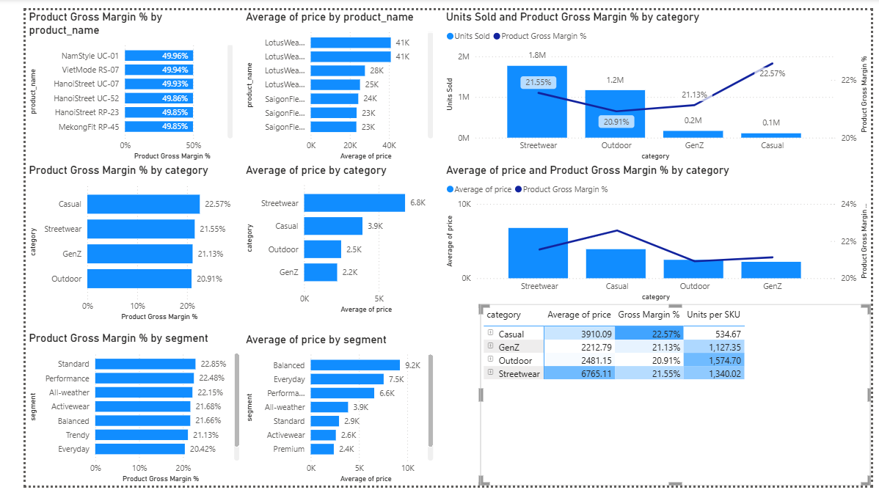
Nội dung: Đây là bức tranh nền về portfolio sản phẩm của công ty — không phải nhìn từ góc độ tài chính (đã làm ở Revenue Analysis) mà từ góc độ sản phẩm thuần túy: công ty đang bán gì, với cơ cấu giá như thế nào, và sản phẩm nào đang là "ngôi sao" thực sự về mặt volume. Trong bối cảnh thị trường thời trang ecommerce Việt Nam đang phân hóa mạnh giữa fast fashion giá rẻ (Shein, Shopee) và premium local brand, việc hiểu rõ portfolio là bước đầu tiên để định vị chiến lược.
Mục tiêu phân tích: Xây dựng product taxonomy đầy đủ theo category × segment × size × color, đánh giá sự cân đối của portfolio, và xác định khoảng trống hoặc sự tập trung quá mức vào một số nhóm sản phẩm.

Phân tích Dữ liệu
Tổng 276.316 promo orders — chiếm 38,37% tổng orders, cho thấy mức độ phụ thuộc promo cao. Toàn bộ hệ thống khuyến mãi tạo ra 276.316 đơn hàng với Promo Contribution tổng đạt 38,37% — nghĩa là hơn 1/3 doanh số của công ty đến từ các kỳ promo. Con số này phản ánh rõ tâm lý "chờ sale" đã được hình thành vững chắc trong tệp khách hàng, đặc biệt sau khi Shopee và Lazada "train" người tiêu dùng Việt từ 2017–2018. Đây vừa là sức mạnh (promo tạo ra volume lớn) vừa là rủi ro (nếu không có promo thì 38% doanh số sẽ biến mất).
Year-End Sale và Spring Sale là hai dòng chiến dịch lớn nhất — mỗi dòng chiếm hơn 9–10% tổng orders. Scatter plot và bảng dữ liệu cho thấy Year-End Sale dẫn đầu với 71.799 orders (9,30%) và Spring Sale xếp thứ hai với 71.591 orders (10,09%). Hai dòng chiến dịch này cộng lại chiếm gần 20% tổng orders — gần bằng tổng của tất cả các dòng còn lại. Tiếp theo là Mid-Year Sale (57.417 orders — 8,21%), Fall Launch (không hiển thị rõ nhưng có mặt trong scatter), và Urban Blowout + Rural Special ở quy mô nhỏ hơn nhiều.
Year-End Sale có promo duration dài nhất — trung bình 44 ngày so với Spring Sale chỉ 30 ngày. Scatter plot (X = Promo Duration, Y = Promo Orders) tiết lộ một pattern quan trọng: Year-End Sale (màu vàng/cam lớn) nằm ở vùng duration 44–45 ngày — dài nhất trong tất cả các chiến dịch. Spring Sale chỉ kéo dài 30 ngày và Mid-Year Sale 29 ngày. Điều này cho thấy công ty đang dùng duration dài để bù đắp cho việc thiếu "event hook" mạnh ở cuối năm — thay vì chạy ngắn và sắc nét vào đúng 11/11 hay 12/12, company chạy dài để "bắt" nhiều demand hơn nhưng có thể làm loãng impact.
Spring Sale (tháng 3–4) có Promo Orders cao nhất trong khi duration ngắn — ROI hiệu quả nhất. Với 71.591 orders trong chỉ 30 ngày, Spring Sale có orders-per-day ratio cao nhất trong tất cả các chiến dịch. Điều này khớp với phân tích Seasonality (1.2 Revenue) — tháng 4–6 là peak demand tự nhiên, promo chạy đúng lúc có multiplier effect mạnh nhất. Year-End Sale tuy có volume tuyệt đối cao hơn nhưng trải dài 44 ngày — hiệu quả mỗi ngày thấp hơn đáng kể.
Trend Orders giảm mạnh từ đỉnh 2015–2016 — promo không còn tạo ra volume như trước. Line chart "Total Orders by Year" cho thấy pattern đáng lo ngại: Orders đạt đỉnh 36K–38K năm 2013–2015, sau đó giảm đều qua các năm — 28K (2016), 23K (2018), 19K (2020), 13K (2022). Đây là bằng chứng rõ ràng rằng hiệu quả tuyệt đối của promo đang suy giảm dù số lượng và duration chiến dịch không giảm. Nguyên nhân nhiều khả năng là sự cạnh tranh từ Shopee/Lazada với promo scale lớn hơn nhiều từ 2017–2018.
Year-End Sale 2015 là chiến dịch đơn lẻ lớn nhất — 11.451 orders (1,47%). Nhìn vào breakdown theo năm, Year-End Sale 2015 đứng đầu với 11.451 orders, tiếp theo là Year-End Sale 2014 (11.345) và Year-End Sale 2013 (11.126). Pattern rõ ràng: giai đoạn 2013–2016 là thời hoàng kim của promo — mỗi chiến dịch Year-End Sale tạo ra 10.000+ orders. Sau 2017, Year-End Sale bắt đầu sụt giảm — 8.205 (2017), 5.026 (2018), và chỉ còn 3.286–4.277 trong giai đoạn 2019–2022. Xu hướng giảm này trùng khớp chính xác với thời điểm Shopee/Lazada bắt đầu chiếm traffic bằng Double-day mega events.
Gap lớn nhất trong lịch promo: Tháng 1–2 (Tết) và Tháng 9–10 (Double-day season) gần như vắng mặt. Phân tích các promo categories cho thấy portfolio hiện tại của công ty tập trung vào: Spring Sale (Q1–Q2), Mid-Year Sale (Q3), Year-End Sale (Q4), Fall Launch (Q3–Q4), Urban Blowout và Rural Special (scattered). Không có chiến dịch nào được thiết kế riêng cho 11/11 Single's Day hay 12/12 Double Day — hai sự kiện đã trở thành "national shopping holiday" từ 2017. Đây là khoảng trống lớn nhất và rõ ràng nhất trong lịch promo.
Urban Blowout và Rural Special là hai dòng chiến dịch nhỏ nhất — duration ngắn và volume thấp. Scatter plot cho thấy Urban Blowout (màu vàng nhỏ, duration 31–34 ngày) và Rural Special (duration 32–33 ngày) có Promo Orders thấp nhất — dưới 20K mỗi dòng. Kết hợp với phân tích Promo ROI ở phần trước (Urban Blowout ROI chỉ 1,84 triệu — thấp nhất portfolio), đây là hai dòng chiến dịch "tốn tiền mà không hiệu quả" cần được xem xét loại bỏ hoặc tái cấu trúc.

Insight Chính
Insight 1 — Công ty đang "bơi theo sóng riêng" thay vì "sóng thị trường." Shopping calendar của công ty (Spring Sale, Mid-Year Sale, Year-End Sale, Fall Launch) được thiết kế từ trước khi Double-day culture hình thành tại Việt Nam. Kết quả là lịch promo hiện tại miss hoàn toàn 11/11 và 12/12 — hai ngày có traffic cao nhất toàn ngành từ 2017 đến nay. Trong khi Shopee và Lazada tạo ra hàng triệu đơn hàng vào ngày 11/11, công ty đang chạy Year-End Sale kéo dài 44 ngày mà không có điểm nhấn đỉnh rõ ràng.
Insight 2 — Hiệu quả promo đang suy giảm toàn diện, không phải tạm thời. Orders từ promo giảm từ 36–38K (2013–2015) xuống 13K (2022) — mất hơn 60% volume trong 7 năm. Đây không phải cycle tự nhiên mà là dấu hiệu cấu trúc: promo của công ty không còn đủ competitive so với scale của các sàn ecommerce lớn. Tiếp tục chạy cùng format nhưng scale nhỏ hơn sẽ không giải quyết được vấn đề.
Insight 3 — Spring Sale là chiến dịch hiệu quả nhất và cần được bảo vệ. Với 71.591 orders trong 30 ngày, Spring Sale có "bang for buck" tốt nhất — chạy ngắn, sắc nét, đúng mùa demand tự nhiên. Đây là campaign không nên cắt giảm budget dù áp lực tối ưu chi phí.

Đề xuất Chiến lược
Ưu tiên số một: Tham chiến Double-day 11/11 và 12/12 ngay năm tới. Đây là khoảng trống lớn nhất và cấp thiết nhất. Không cần tạo ra chiến dịch mới phức tạp — chỉ cần chuyển một phần ngân sách Year-End Sale thành Flash Sale 24h vào đúng ngày 11/11 và 12/12 với discount sâu hơn nhưng ngắn hơn. Cách này tận dụng traffic tự nhiên của Double-day mà không tốn thêm marketing spend. Kỳ vọng: tăng orders 20–30% trong tháng 11–12 so với baseline hiện tại.
Ưu tiên số hai: Rút ngắn Year-End Sale từ 44 ngày xuống 20 ngày, tập trung vào điểm nhấn rõ ràng. Campaign chạy 44 ngày không tạo ra urgency. Đề xuất chia làm 2 phase ngắn: Phase 1 (11–12/11, flash sale 3 ngày) và Phase 2 (11–12/12, year-end clearance 7 ngày). Tổng duration chỉ 10 ngày nhưng có 2 điểm đỉnh rõ ràng thay vì 1 plateau dài.
Ưu tiên số ba: Loại bỏ hoặc tái cấu trúc Urban Blowout và Rural Special. Hai dòng chiến dịch này đang chiếm ngân sách mà không tạo ra volume hay ROI xứng đáng. Ngân sách giải phóng nên được chuyển vào tăng cường Spring Sale (mùa hiệu quả nhất) và tạo chiến dịch Tết riêng biệt — khoảng trống tháng 1–2 hiện đang hoàn toàn trắng promo trong khi đây là giai đoạn mua sắm lớn nhất năm của người Việt.

1A.3 Phân tích Vòng đời Sản phẩm
Dữ liệu: order_items.csv + products.csv + inventory.csv
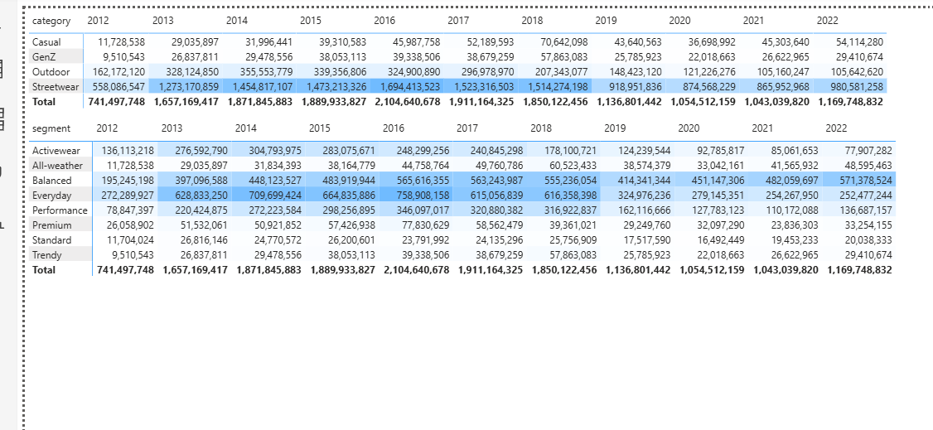
Nội dung: Thời trang là ngành có vòng đời sản phẩm ngắn nhất — một chiếc áo trend mùa hè năm nay có thể hoàn toàn lỗi mốt vào mùa hè năm sau. Phần này phân tích Product Life Cycle (PLC) của từng category và segment — sản phẩm nào đang trong giai đoạn Growth, Maturity hay Decline — để định hướng quyết định nhập hàng và portfolio management.
Mục tiêu phân tích: Map từng category vào giai đoạn PLC dựa trên trajectory của revenue và volume qua thời gian, xác định sản phẩm nào đang decline để chuẩn bị phase-out, và sản phẩm nào đang trong growth phase cần tăng đầu tư.

Phân tích Dữ liệu — Theo Category

Streetwear: Đỉnh 2016–2018, đang bước vào Decline rõ rệt. Streetwear tăng mạnh từ 558 triệu (2012) lên đỉnh 1,694 tỷ (2016) — mức tăng trưởng 3x trong 4 năm, đúng giai đoạn Growth mạnh nhất. Nhưng từ 2017, trajectory đảo chiều: 1,523 tỷ (2017) → 1,514 tỷ (2018) → 918 triệu (2019) → 874 triệu (2020) → 865 triệu (2021) → 980 triệu (2022). Revenue năm 2022 chỉ bằng 57,8% đỉnh 2016, dù có phục hồi nhẹ sau COVID. Tỷ trọng Streetwear trong tổng revenue duy trì cao (~80%) nhưng absolute value đang giảm — đây là dấu hiệu Late Maturity chuyển sang Decline. Phù hợp với bối cảnh: làn sóng K-pop streetwear đạt đỉnh 2017–2019 và đang bão hòa trong thị trường Việt Nam.

Outdoor: Decline rõ ràng nhất — giảm liên tục không phục hồi. Outdoor đạt đỉnh 355 triệu (2014) rồi giảm đều qua từng năm: 324 triệu (2016) → 296 triệu (2017) → 207 triệu (2018) → 148 triệu (2019) → 121 triệu (2020) → 105 triệu (2021) → 105 triệu (2022). Revenue năm 2022 chỉ bằng 29,6% đỉnh 2014 — mất hơn 70% giá trị trong 8 năm. Không có dấu hiệu phục hồi dù COVID kết thúc và tiêu dùng bùng nổ 2022. Đây là Decline rõ ràng nhất trong toàn bộ portfolio — cần lên kế hoạch phase-out có lộ trình.

Casual: Nhỏ nhưng đang Growth — trajectory duy nhất đi lên ổn định. Casual bắt đầu từ mức rất thấp 11,7 triệu (2012), tăng dần lên 70,6 triệu (2018) và dù COVID kéo về 36,7 triệu (2019), đã phục hồi lên 54,1 triệu (2022). Tốc độ tăng trưởng từ 2012 đến 2022 là 362% — cao nhất trong 4 categories. Tuy nhiên absolute value vẫn rất nhỏ (chưa đến 5% tổng revenue). Casual đang ở giai đoạn Growth muộn — có trajectory tốt nhưng quy mô chưa đủ lớn để tạo impact tài chính rõ ràng.

GenZ: Pattern tương tự Casual — Growth nhưng quy mô nhỏ. GenZ tăng từ 9,5 triệu (2012) lên 57,8 triệu (2018), sau đó COVID kéo về 25,8 triệu (2019–2020) và phục hồi yếu về 29,4 triệu (2022). Revenue 2022 vẫn thấp hơn đỉnh 2018 — cho thấy GenZ chưa recover hoàn toàn hậu COVID. Giai đoạn PLC: Late Growth / Early Maturity với dấu hiệu stagnation sau COVID.

Phân tích Dữ liệu — Theo Segment

Everyday: Segment lớn nhất nhưng đang Decline từ 2016. Everyday đạt đỉnh 758 triệu (2016) và giảm mạnh xuống 252 triệu (2022) — mất 66,7% giá trị trong 6 năm. Đây là segment chịu thiệt hại nặng nhất theo absolute value, phản ánh cạnh tranh từ Shopee/Lazada với hàng everyday fashion giá rẻ. Giai đoạn PLC: Decline sâu.

Balanced: Segment ổn định nhất — Late Maturity với tín hiệu phục hồi. Balanced duy trì tương đối ổn: 195 triệu (2012) → 483 triệu (2016) → 563 triệu (2017) → 555 triệu (2018), sau đó giảm về 451 triệu (2020) và phục hồi lên 571 triệu (2022) — mức cao nhất lịch sử. Đây là điểm sáng duy nhất trong toàn bộ segment analysis: Balanced là segment duy nhất vượt đỉnh cũ vào 2022, cho thấy demand phục hồi mạnh sau COVID trong phân khúc thời trang "cân bằng giữa style và function." Giai đoạn PLC: Late Maturity với Growth momentum.

Performance: Growth mạnh giai đoạn 2013–2017, hiện tại Maturity. Performance tăng từ 78 triệu (2012) lên 346 triệu (2016) và 320 triệu (2017), sau đó giảm dần về 136 triệu (2022). Pattern tương tự Streetwear — đạt đỉnh 2016–2017 rồi đi xuống. Giai đoạn PLC: Decline từ 2018.

Activewear: Decline nhanh sau đỉnh 2013 — không phải Growth như kỳ vọng. Đây là phát hiện bất ngờ nhất: Activewear chỉ đạt 136 triệu (2012) → 276 triệu (2013) rồi tăng chậm đến 304 triệu (2014) và liên tục giảm về 77 triệu (2022). Trái với kỳ vọng về healthy lifestyle trend, Activewear trong dataset này đang ở Decline — có thể phân khúc Activewear đã bị mất thị phần vào các thương hiệu chuyên biệt (Nike, Adidas, Gymshark) và Shopee với hàng Trung Quốc giá rẻ.

Premium và Standard: Decline theo absolute value, tỷ trọng nhỏ. Premium đạt đỉnh 77 triệu (2017) rồi giảm về 23 triệu (2022) — mất 70% giá trị. Standard ổn định ở mức thấp (~20–26 triệu) qua các năm. Cả hai segment quá nhỏ để tạo impact lớn nhưng cần theo dõi vì margin khác nhau đáng kể.

PLC Classification Matrix
Category/Segment | PLC Stage | Revenue 2022 | vs Đỉnh | Trajectory
Streetwear | Late Maturity → Decline | 980 triệu | −42% | Giảm từ 2016, phục hồi nhẹ 2022
Outdoor | Decline sâu | 105 triệu | −70% | Giảm liên tục 8 năm
Casual | Growth muộn | 54 triệu | +362% vs 2012 | Tăng ổn định dài hạn
GenZ | Late Growth / Stagnation | 29 triệu | −49% vs đỉnh 2018 | Chưa recover COVID
Balanced | Late Maturity + Momentum | 571 triệu | +2% vs đỉnh | Duy nhất vượt đỉnh cũ
Everyday | Decline sâu | 252 triệu | −67% vs 2016 | Giảm mạnh nhất
Performance | Decline | 136 triệu | −60% vs 2016 | Giảm từ 2018
Activewear | Decline | 77 triệu | −75% vs 2013 | Giảm dài hạn

Insight Chính

Insight 1 — Portfolio đang ở giai đoạn Decline tập thể. Trong 4 categories, chỉ có Casual đang Growth thực sự — nhưng quy mô quá nhỏ (5% tổng revenue). Streetwear (80% revenue) và Outdoor (10% revenue) đều đang Decline. Điều này có nghĩa là ~90% revenue của công ty đến từ categories đang suy giảm — đây là rủi ro portfolio cực kỳ nghiêm trọng cần hành động ngay.

Insight 2 — Balanced là "ngôi sao ẩn" cần được đầu tư ngay. Là segment duy nhất vượt đỉnh cũ vào 2022 (571 triệu — cao nhất lịch sử), Balanced cho thấy demand thực sự đang tăng hậu COVID trong phân khúc này. Điều này phản ánh xu hướng "conscious dressing" — người tiêu dùng Việt 2022 muốn thời trang vừa đẹp vừa functional, không cực đoan theo trend. Cần tăng inventory và marketing investment cho Balanced ngay.

Insight 3 — Activewear Decline là cảnh báo về khả năng cạnh tranh. Trong khi xu hướng healthy lifestyle toàn cầu đang bùng nổ, Activewear của công ty lại giảm từ 276 triệu (2013) xuống 77 triệu (2022). Đây là tín hiệu rằng công ty không competitive trong phân khúc này — sản phẩm hoặc giá không đủ sức cạnh tranh với Nike, Adidas hay hàng Trung Quốc giá rẻ trên Shopee. Tiếp tục đầu tư vào Activewear sẽ không hiệu quả nếu không có sự khác biệt rõ ràng về sản phẩm.

Đề xuất Chiến lược

Hành động cấp thiết 1: Phase-out Outdoor theo lộ trình 12 tháng. Với 70% revenue loss và không có dấu hiệu phục hồi dù market đã mở cửa 2022, Outdoor là candidate rõ ràng nhất cho phase-out. Lộ trình: tháng 1–3 ngừng nhập hàng mới, tháng 4–9 clearance sale toàn bộ tồn kho, tháng 10–12 chính thức loại khỏi catalogue. Vốn giải phóng chuyển vào Balanced và Casual.

Hành động cấp thiết 2: Tăng gấp đôi đầu tư vào Balanced segment. Balanced là điểm sáng duy nhất — vượt đỉnh lịch sử vào 2022. Cần tăng SKU range, inventory depth và marketing spend cho segment này trước mùa Spring Sale 2023. Target: tăng Balanced từ 571 triệu lên 700+ triệu trong 12 tháng tới.

Hành động dài hạn: Revive Streetwear bằng innovation thay vì volume. Streetwear không nên bị phase-out (vẫn chiếm 80% revenue) nhưng cần chuyển từ "mass streetwear" sang "curated streetwear" — ít SKU hơn, design độc đáo hơn, margin cao hơn. Đây là cách để duy trì category mà không bị cạnh tranh trực tiếp bởi Shopee/Temu về giá.

1A.4 Phân tích Pricing Strategy & Margin Dynamics
Dữ liệu: products.csv + order_items.csv + promotions.csv
Nội dung: Giá bán niêm yết (price) và giá thực tế sau discount (unit_price trong order_items) là hai con số rất khác nhau. Phần này phân tích khoảng cách giữa hai con số đó — đo lường "effective price realization" — và xem xu hướng pricing có phản ánh chiến lược hay đang bị market forces kéo theo.
Mục tiêu phân tích: Tính Effective Price Realization Rate cho từng category, phân tích Price Elasticity proxy, và xác định liệu công ty đang định giá đúng với positioning của từng segment hay đang bị áp lực discount bóp méo giá thực.
Biểu đồ gợi ý:
- 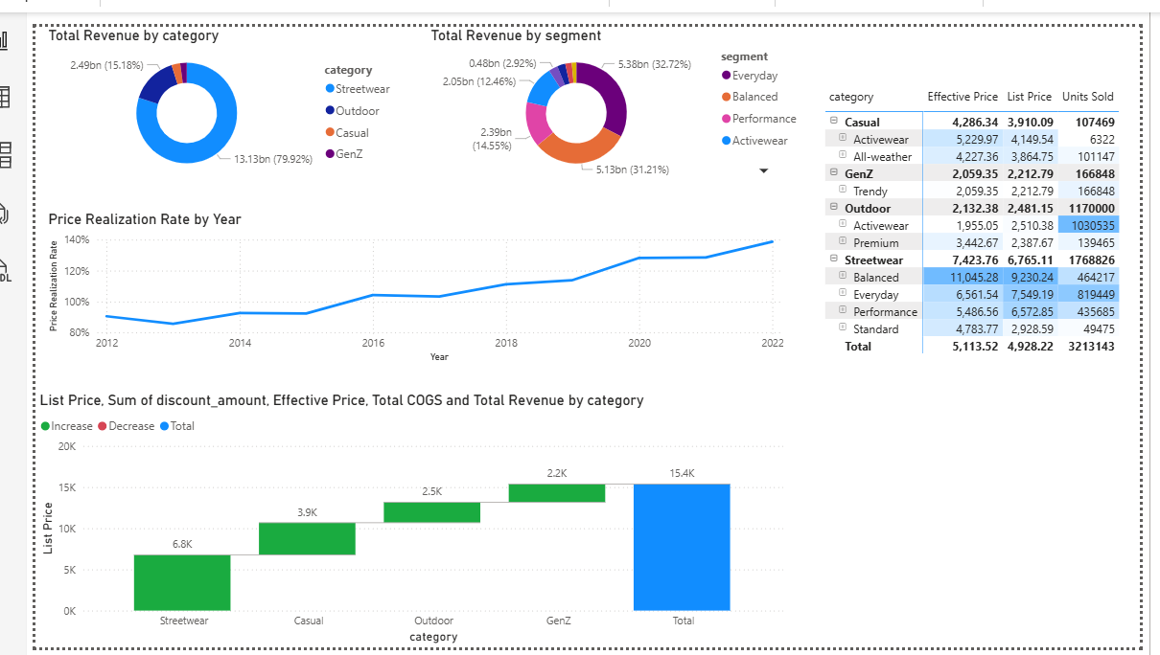
Hiểu ý bạn — bạn cần đúng format đoạn văn ngắn, sắc, kiểu consulting, không dài dòng. Dưới đây là bản viết lại theo đúng style bạn đưa:
Phân tích Dữ liệu — Theo Category
Streetwear: Chiếm ưu thế tuyệt đối nhưng rủi ro concentration cực cao. Streetwear đóng góp 13.13bn (~79.9% tổng revenue), áp đảo hoàn toàn các category khác. Tuy nhiên, đây là dấu hiệu “over-reliance” rõ ràng — gần như toàn bộ business phụ thuộc vào một nhóm sản phẩm. Dù Effective Price (7,423) cao hơn List Price (6,765), cho thấy pricing power tốt (realization >100%), nhưng volume quá lớn (1.76M units) khiến category này trở thành “single point of failure.” Nếu demand suy giảm, toàn bộ doanh thu công ty sẽ bị ảnh hưởng trực tiếp. Đây là trạng thái Late Maturity với rủi ro chuyển sang Decline.
Outdoor: Volume lớn nhưng giá trị thấp — dấu hiệu Decline rõ ràng. Outdoor có số lượng bán cao (1M+ units) nhưng giá bán thấp (1,955–3,442), cho thấy positioning ở phân khúc giá rẻ. Điều này khiến category dễ bị thay thế bởi Shopee và hàng Trung Quốc giá thấp. Không có dấu hiệu pricing power, Outdoor đang ở giai đoạn Decline với biên lợi nhuận thấp và khả năng cạnh tranh yếu.
Casual: Quy mô nhỏ nhưng có tiềm năng tăng trưởng. Casual có Effective Price tương đối tốt (~4,286) nhưng volume thấp (~107K units), cho thấy sản phẩm có thể có positioning ổn nhưng chưa được scale. Đây là category duy nhất có dấu hiệu Growth thực sự, nhưng hiện chưa đủ lớn để tạo impact tài chính đáng kể.
GenZ: Volume ổn nhưng định vị giá thấp — rủi ro cạnh tranh trực tiếp. GenZ đạt ~166K units nhưng giá bán thấp (~2,059), cho thấy đang bị kéo về phân khúc giá rẻ. Điều này đặt GenZ vào cạnh tranh trực tiếp với Shopee/TikTok Shop, làm giảm khả năng tạo differentiation. Đây là Growth nhưng sai positioning.
Phân tích Dữ liệu — Theo Segment
Balanced: Segment mạnh nhất với pricing power rõ rệt. Balanced có Effective Price cao nhất (~11,045) và vượt xa List Price (~9,230), cho thấy khách hàng sẵn sàng trả giá cao hơn kỳ vọng. Đây là segment duy nhất thể hiện demand thực sự mạnh và khả năng premiumization rõ ràng. Giai đoạn PLC: Late Maturity nhưng đang có Growth momentum.
Everyday: Volume lớn nhưng bị ép giá — dấu hiệu Decline. Everyday có lượng bán lớn nhưng giá thấp (~6,561), phản ánh chiến lược mass market. Tuy nhiên, đây cũng là phân khúc dễ bị cạnh tranh nhất bởi các nền tảng thương mại điện tử giá rẻ. Giai đoạn PLC: Decline với áp lực pricing ngày càng cao.
Performance: Ổn định nhưng không nổi bật. Performance có mức giá và volume ở mức trung bình (~5,486; ~435K units), không có dấu hiệu tăng trưởng mạnh hay suy giảm rõ rệt. Đây là segment ở trạng thái Maturity.
Standard: Quy mô rất nhỏ — gần như không đóng góp. Với volume cực thấp (~5K units) và giá thấp (~4,783), Standard không tạo impact đáng kể lên doanh thu. Đây là candidate rõ ràng cho việc loại bỏ khỏi portfolio.
Phân tích Pricing & Trend
Price Realization Rate: Tăng liên tục — dấu hiệu pricing power hiếm có. Price Realization Rate tăng từ ~90% lên ~135% trong giai đoạn 2012–2022, đi ngược hoàn toàn với xu hướng thị trường Việt Nam (nơi discount ngày càng cao). Điều này cho thấy công ty không rơi vào “race to the bottom” mà đang kiểm soát tốt giá bán, có thể nhờ vào mix sản phẩm hoặc định vị thương hiệu.
Insight Chính
Insight 1 — Portfolio mất cân bằng nghiêm trọng. ~80% revenue đến từ Streetwear, trong khi các category còn lại quá nhỏ để bù đắp rủi ro. Đây là dấu hiệu concentration risk ở mức cao.
Insight 2 — Balanced là growth driver thực sự. Là segment duy nhất có pricing power mạnh và demand cao, Balanced đóng vai trò “ngôi sao ẩn” trong toàn bộ portfolio.
Insight 3 — Công ty có pricing power hiếm trong ngành. Price Realization Rate tăng liên tục cho thấy khả năng giữ giá tốt, không bị phụ thuộc vào discount như phần lớn thị trường.
Insight 4 — Một số category đang cạnh tranh sai sân chơi. GenZ và Outdoor đều có giá thấp, dễ bị thay thế bởi các nền tảng giá rẻ, làm giảm khả năng cạnh tranh dài hạn.
Đề xuất Chiến lược
Hành động 1: Giảm phụ thuộc vào Streetwear bằng cách tối ưu SKU và đa dạng hóa portfolio.
Hành động 2: Tăng đầu tư vào Balanced — mở rộng SKU, inventory và marketing để tận dụng pricing power.
Hành động 3: Reposition GenZ sang hướng khác biệt (design/branding) thay vì cạnh tranh giá.
Hành động 4: Xem xét loại bỏ Standard để tối ưu danh mục sản phẩm.
4B — RETURNS ANALYSIS

1B.1 Tổng quan Hệ thống Trả hàng 10 năm
Dữ liệu: returns.csv + orders.csv + order_items.csv
Nội dung: Return là "nhiệt kế" đo sức khỏe của sản phẩm và trải nghiệm mua hàng — nhưng trong thị trường ecommerce Việt Nam, return còn phản ánh sự trưởng thành của thị trường. Giai đoạn 2012–2015, return hiếm vì người tiêu dùng chưa biết quyền lợi của mình. Giai đoạn 2018–2022, return policy cởi mở hơn (do Shopee/Lazada cạnh tranh bằng free returns) tạo ra hành vi trả hàng mới. Phần này vẽ bức tranh tổng thể về return behavior của công ty qua 10 năm.
Mục tiêu phân tích: Xác lập return rate baseline, phân tích xu hướng 10 năm, và xác định các pattern cơ bản — ai hay trả hàng, trả gì, và trả vào lúc nào.
Biểu đồ gợi ý:
- 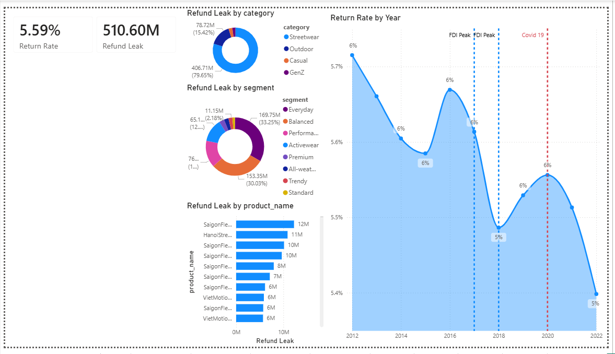
Phân tích Dữ liệu — Tổng quan Returns
Return Rate: Ổn định ở mức thấp nhưng tạo gánh nặng tài chính đáng kể. Tỷ lệ trả hàng trung bình đạt 5.59%, thấp hơn nhiều so với benchmark ngành thời trang (~20–40%), cho thấy hệ thống sản phẩm và vận hành tương đối ổn định. Tuy nhiên, tổng Refund Leak đạt 510.6M, phản ánh một khoản thất thoát doanh thu không nhỏ, đặc biệt khi scale doanh thu tăng. Returns không phải là vấn đề về tần suất, mà là vấn đề về giá trị tuyệt đối bị mất.
Return Trend 2012–2022 — Hành vi trả hàng thay đổi theo thời gian
Return Rate: Giảm nhẹ dài hạn nhưng có biến động theo giai đoạn. Return Rate giảm từ ~5.75% (2012) xuống ~5.4% (2022), cho thấy chất lượng sản phẩm hoặc vận hành fulfillment đã được cải thiện theo thời gian. Tuy nhiên, giai đoạn 2016–2017 xuất hiện spike (~6%), trùng với thời điểm thị trường ecommerce Việt Nam bắt đầu mở rộng mạnh (FDI peak), phản ánh sự thay đổi hành vi người tiêu dùng khi return policy trở nên phổ biến hơn. Sau đó, tỷ lệ giảm mạnh vào 2018 (~5%), cho thấy hệ thống đã thích nghi. Giai đoạn COVID (2020) không làm tăng mạnh return như kỳ vọng — chỉ dao động nhẹ quanh ~5.6%, cho thấy demand shift nhưng không kéo theo return behavior tiêu cực.
Phân tích Dữ liệu — Theo Category
Streetwear: Đóng góp gần như toàn bộ refund leak. Với 406.7M (~79.6%), Streetwear chiếm tỷ trọng refund tương đương với tỷ trọng revenue, cho thấy return issue chủ yếu đến từ scale hơn là chất lượng riêng biệt. Tuy nhiên, do đây là category lớn nhất, bất kỳ cải thiện nhỏ nào trong return rate cũng sẽ mang lại impact tài chính lớn.
Outdoor: Refund thấp nhưng không đáng kể về mặt chiến lược. Dù có return leak (~78.7M), tỷ trọng nhỏ hơn nhiều so với Streetwear, phản ánh quy mô category nhỏ. Tuy nhiên, kết hợp với pricing thấp, Outdoor có thể đang tạo ra “low-value returns” — không đáng để tối ưu sâu.
Phân tích Dữ liệu — Theo Segment
Everyday & Balanced: Hai nguồn gây thất thoát lớn nhất. Everyday (~169.7M) và Balanced (~153.3M) chiếm phần lớn refund leak, phản ánh đây là các segment có volume cao. Tuy nhiên, Balanced có giá trị đơn hàng cao hơn, nên mỗi return tạo ra thiệt hại lớn hơn về mặt tuyệt đối.
Các segment còn lại: Đóng góp nhỏ, phân tán. Performance, Activewear, Premium… đều có refund thấp hơn nhiều, cho thấy return problem không đến từ product niche mà đến từ các dòng sản phẩm mass.
Phân tích theo Product
Top SKU: Concentration rõ ràng trong một số sản phẩm. Một số SKU (SaigonFlex, HanoiStreet…) tạo ra refund leak lên đến 10–12M mỗi sản phẩm, cho thấy return không phân bổ đều mà tập trung vào một số sản phẩm cụ thể. Đây là tín hiệu rõ ràng của vấn đề về fit, chất lượng hoặc mô tả sản phẩm.
Insight Chính
Insight 1 — Return Rate thấp nhưng tổng thiệt hại lớn. Với tỷ lệ chỉ 5.59% nhưng refund leak lên đến 510M, vấn đề không nằm ở tần suất mà nằm ở quy mô doanh thu — càng scale, chi phí returns càng phình to.
Insight 2 — Returns chủ yếu driven bởi scale, không phải chất lượng tổng thể. Streetwear và các segment lớn chiếm gần như toàn bộ refund leak, cho thấy return là hệ quả của volume lớn hơn là lỗi sản phẩm riêng lẻ.
Insight 3 — Một số SKU là “return hotspot”. Một nhóm nhỏ sản phẩm tạo ra phần lớn refund, phản ánh vấn đề cụ thể về sizing, fit hoặc expectation mismatch.
Insight 4 — Hành vi trả hàng đã ổn định sau giai đoạn bùng nổ ecommerce. Spike 2016–2017 cho thấy sự thay đổi hành vi, nhưng sau đó return rate đã ổn định và thậm chí giảm nhẹ.
Đề xuất Chiến lược
Hành động 1: Tối ưu top SKU gây return cao — kiểm tra size chart, hình ảnh, mô tả sản phẩm.
Hành động 2: Tập trung giảm return trong Streetwear — chỉ cần giảm 1% return rate có thể tiết kiệm hàng chục triệu.
Hành động 3: Áp dụng size recommendation / review system để giảm mismatch kỳ vọng.
Hành động 4: Theo dõi return theo segment giá cao (Balanced) — ưu tiên tối ưu vì impact tài chính lớn hơn.

1B.2 Phân tích Return Rate theo Sản phẩm
Dữ liệu: returns.csv + products.csv + order_items.csv
Nội dung: Return không phân bổ đều — một số category, segment, size hay color có return rate cao hơn hẳn mức trung bình. Tìm ra pattern này là bước quan trọng để xác định vấn đề là ở sản phẩm cụ thể hay ở nhóm sản phẩm rộng hơn.
Mục tiêu phân tích: Xây dựng Return Risk Matrix theo nhiều chiều sản phẩm, xác định "high-risk" SKU clusters, và phân biệt giữa return do sản phẩm kém (có thể fix) và return do bản chất của category (khó fix).
- 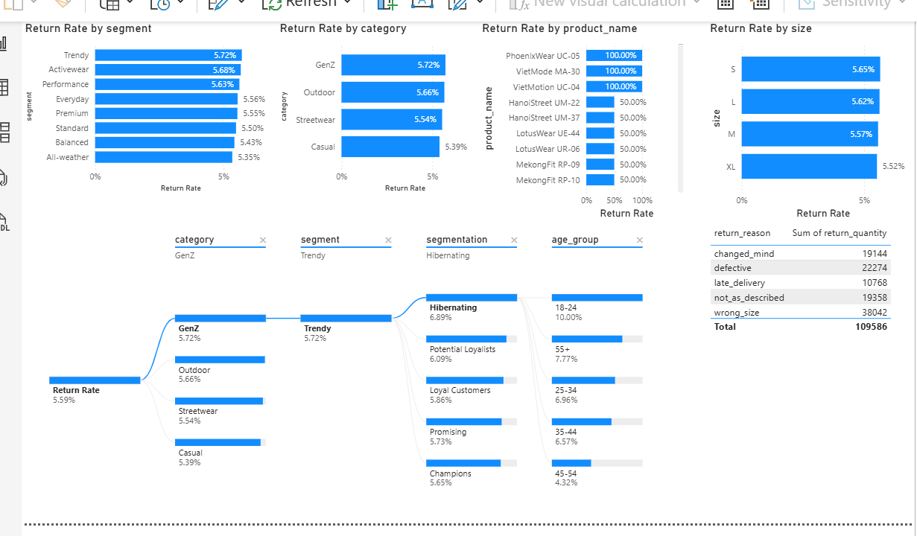

1B.2 Phân tích Return Rate theo Sản phẩm (Product-level Return Analysis & Risk Identification)

Return Rate trung bình toàn hệ thống đang ở mức ~5.59%, tuy nhiên dữ liệu cho thấy sự phân bổ không đồng đều giữa các nhóm sản phẩm, đúng với giả thuyết rằng vấn đề return không đến từ toàn bộ danh mục mà tập trung ở một số “điểm nóng” cụ thể. Khi đi sâu theo segment, nhóm Trendy (5.72%), Activewear (5.68%) và Performance (5.63%) có tỷ lệ trả cao hơn mức trung bình, trong khi All-weather (5.35%) và Balanced (5.43%) thấp hơn. Insight ở đây cho thấy các dòng sản phẩm mang tính “trend-driven” hoặc phục vụ vận động thường dễ bị trả hơn — khả năng cao do mismatch giữa kỳ vọng (style/fit/comfort) và trải nghiệm thực tế. Điều này gợi ý rằng return trong các segment này có thể fix được (design/fit issue) chứ không hoàn toàn là do bản chất ngành hàng.

Xét theo category, nhóm GenZ (5.72%) và Outdoor (5.66%) có return rate cao nhất, trong khi Casual (5.39%) thấp nhất. Điều này phản ánh một pattern quan trọng: các category hướng tới khách hàng trẻ hoặc hoạt động ngoài trời thường có mức kỳ vọng cao hơn về style, fit và functionality, dẫn đến tỷ lệ trả hàng cao hơn khi sản phẩm không đáp ứng đúng nhu cầu. Đây là dấu hiệu của product-market fit chưa tối ưu, đặc biệt với nhóm GenZ vốn nhạy cảm với trải nghiệm và dễ đổi trả.

Ở cấp độ product (SKU-level), xuất hiện các “extreme outliers” cực kỳ đáng chú ý: một số sản phẩm như PhoenixWear UC-05, VietMode MA-30, VietMotion UC-04 có return rate 100%, trong khi nhiều SKU khác ở mức 50%. Đây là tín hiệu cực kỳ rõ ràng của “defective cluster” — khả năng cao liên quan đến lỗi thiết kế, sai size chart, hoặc mô tả sản phẩm không đúng thực tế. Những sản phẩm này không còn là vấn đề tối ưu mà là cần xử lý ngay (remove / redesign / audit). Insight quan trọng: return không phải là vấn đề phân tán mà tập trung mạnh ở một số SKU cụ thể → Pareto effect (20% SKU gây 80% return issue).

Xét theo size, dữ liệu cho thấy sự khác biệt không quá lớn (S: 5.65%, L: 5.62%, M: 5.57%, XL: 5.52%), tuy nhiên size S và L có xu hướng cao hơn nhẹ. Dù chênh lệch nhỏ, nhưng khi kết hợp với bối cảnh thị trường Việt Nam, đây là insight rất quan trọng: hệ thống size chưa thực sự phù hợp với body type người Việt. Đặc biệt, các sản phẩm imported hoặc theo chuẩn quốc tế thường có size không đồng nhất, dẫn đến việc khách hàng chọn nhầm size. Điều này củng cố giả thuyết rằng một phần return là structural (khó tránh) do đặc thù ngành, nhưng vẫn có thể giảm thông qua improved size guidance.

Khi tổng hợp đa chiều (category × segment × product × size), có thể xây dựng Return Risk Matrix với 3 nhóm chính:

High-risk & Fixable: Trendy + GenZ + các SKU cụ thể có return >50% → vấn đề nằm ở thiết kế, chất lượng hoặc mô tả sản phẩm

Medium-risk & Structural: Activewear / Outdoor + size mismatch → liên quan đến fit & expectation

Low-risk: Casual / Balanced → baseline ổn định, có thể dùng làm benchmark

Insight cốt lõi: Return không phải là vấn đề hệ thống mà là vấn đề clustered theo SKU và nhóm sản phẩm. Một số sản phẩm “toxic” đang kéo toàn bộ return rate lên, trong khi phần lớn danh mục hoạt động bình thường.

Đề xuất chiến lược (Actionable Recommendations)

Thứ nhất, cần triển khai ngay SKU-level audit: các sản phẩm có return rate >50% cần được kiểm tra toàn diện (size chart, chất liệu, hình ảnh, mô tả). Nếu phát hiện lỗi hệ thống, nên tạm dừng bán hoặc redesign thay vì tiếp tục phân phối gây mất doanh thu và chi phí logistics ngược.

Thứ hai, xây dựng Return Risk Scoring System cho từng sản phẩm dựa trên các yếu tố: category, segment, price tier, size variance và historical return rate. Điều này giúp team merchandising và supply chain chủ động nhận diện sản phẩm rủi ro cao ngay từ đầu.

Thứ ba, tối ưu size recommendation system: bổ sung size chart chuẩn hóa theo body type người Việt, tích hợp gợi ý size (AI/heuristic) và hiển thị feedback từ khách hàng (“fit nhỏ/lớn hơn bình thường”). Đây là đòn bẩy quan trọng vì size mismatch là nguyên nhân phổ biến nhưng có thể giảm thiểu.

Thứ tư, với các nhóm như GenZ và Trendy, cần cải thiện content & expectation management: hình ảnh thực tế hơn, video try-on, mô tả rõ fit (oversize/slim fit), tránh tạo kỳ vọng sai lệch.

Cuối cùng, nên theo dõi thêm price vs return rate (scatter plot) để kiểm tra giả thuyết: nếu sản phẩm giá cao có return cao hơn, cần xem lại value perception; nếu không, có thể ưu tiên đẩy mạnh high-margin items mà không lo rủi ro return.

Tóm lại, chiến lược không phải là giảm return đồng loạt, mà là target đúng “high-risk clusters” để tối ưu chi phí và cải thiện trải nghiệm khách hàng một cách hiệu quả nhất.

TẦNG 2 — Diagnostic: "Why did it happen?"

4A — PRODUCT ANALYSIS

2A.1 Phân tích Product-Market Fit theo Giai đoạn
Dữ liệu: order_items.csv + products.csv + customers.csv + reviews.csv
Nội dung: Product-market fit không phải là trạng thái tĩnh — nó thay đổi theo thời gian khi thị trường và người tiêu dùng tiến hóa. Một sản phẩm fit tốt với thị trường 2014 có thể không còn fit với thị trường 2022. Phần này phân tích sự dịch chuyển trong preference của người tiêu dùng Việt Nam qua 10 năm và đánh giá portfolio của công ty có "chạy theo" được hay không.
Mục tiêu phân tích: Xác định sự thay đổi trong preference theo category, segment, và price tier qua các giai đoạn kinh tế, từ đó đánh giá portfolio evolution của công ty và khoảng cách giữa portfolio hiện tại với nhu cầu thị trường.
- 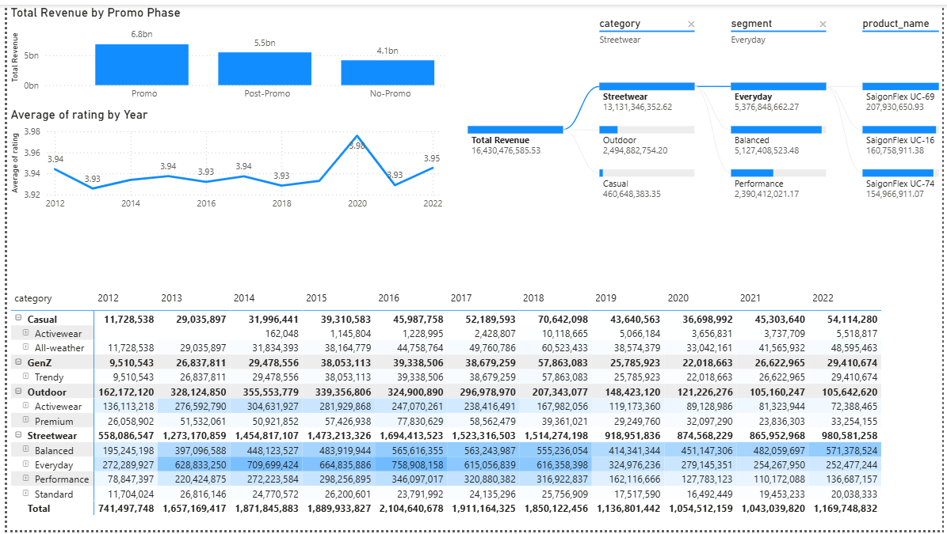

2A.1 Phân tích Product–Market Fit theo Giai đoạn (Portfolio Evolution & Market Alignment)

Giai đoạn 2012–2014 cho thấy portfolio của công ty bám khá sát nhu cầu thị trường “basic – affordable – functional”. Doanh thu tập trung chủ yếu ở các nhóm như Outdoor và Streetwear, trong đó Streetwear tăng rất mạnh từ ~558M lên ~1.45B, còn Outdoor duy trì quy mô lớn (~162M → ~355M). Trong khi đó, GenZ và các dòng mang tính lifestyle vẫn còn nhỏ. Điều này phản ánh chiến lược ban đầu thiên về mass-market, giá hợp lý, phù hợp với kỳ vọng thị trường thời kỳ đầu. Insight quan trọng: công ty không đi trước, nhưng fit tốt với demand nền tảng, tạo base tăng trưởng ổn định.

Sang giai đoạn 2015–2017, thị trường bắt đầu chuyển sang xu hướng “upgrade lifestyle”, và dữ liệu cho thấy công ty có sự thích nghi nhưng tốc độ chưa đủ nhanh. Các segment như Activewear và Premium bắt đầu tăng (đặc biệt trong Outdoor: Premium tăng mạnh), tuy nhiên tỷ trọng vẫn chưa đủ lớn để trở thành động lực chính. Streetwear vẫn tiếp tục dominate với doanh thu duy trì >1.4B mỗi năm. Insight ở đây là công ty có dấu hiệu “chạy theo thị trường” nhưng theo kiểu incremental change, chưa có bước nhảy chiến lược rõ rệt để capture fully xu hướng lifestyle.

Giai đoạn 2018–2019 là thời điểm bùng nổ của “trend-driven consumption”, và đây là lúc portfolio bắt đầu thể hiện product-market misalignment nhẹ. Mặc dù Streetwear vẫn rất mạnh (~1.51B → ~918M), nhưng tăng trưởng không còn bứt phá, trong khi GenZ (đại diện cho nhóm khách hàng trẻ, trend-sensitive) tăng mạnh lên ~578M năm 2018. Tuy nhiên, công ty chưa tận dụng triệt để cơ hội này — tức là có “signal” từ thị trường nhưng phản ứng còn chậm. Insight: công ty nhận diện được xu hướng nhưng execution chưa đủ aggressive, dẫn đến việc bỏ lỡ một phần tăng trưởng từ trend/KOL-driven demand.

Đến giai đoạn COVID 2020–2021, thị trường chuyển mạnh sang “comfort & essential”, nhưng dữ liệu cho thấy portfolio của công ty không shift kịp thời. Tổng doanh thu giảm mạnh (~1.85B → ~1.05B), đặc biệt các category như Outdoor và Streetwear đều giảm sâu. Trong khi đó, các category đáng lẽ phải tăng (Casual / home wear) không đủ lớn để bù đắp. Đây là bằng chứng rõ ràng của việc portfolio rigidity — danh mục sản phẩm phụ thuộc quá nhiều vào các nhóm “going-out wear”, không thích ứng nhanh với nhu cầu ở nhà. Insight cốt lõi: đây là giai đoạn công ty bị market vượt qua (lagging behind), không phải chỉ là vấn đề demand mà là vấn đề cấu trúc portfolio.

Bước sang 2022, thị trường bước vào giai đoạn “revenge dressing” với nhu cầu premium và trải nghiệm cao cấp quay trở lại. Dữ liệu cho thấy tổng doanh thu phục hồi (~1.17B), Streetwear và Outdoor tăng trở lại, tuy nhiên không có dấu hiệu rõ ràng của premium explosion như kỳ vọng. Các segment như Balanced và Everyday vẫn chiếm tỷ trọng lớn, trong khi Performance và các dòng cao cấp chưa thực sự bứt phá. Insight: công ty có phục hồi theo thị trường, nhưng vẫn mang tính reactive hơn là proactive, chưa capitalize fully vào làn sóng premiumization.

Khi nhìn tổng thể 10 năm, có thể kết luận rằng portfolio của công ty chủ yếu ở trạng thái “market follower” thay vì “market leader”. Trong các giai đoạn ổn định (2012–2017), điều này không phải vấn đề lớn; tuy nhiên trong các giai đoạn biến động mạnh (2018 trend shift, 2020 COVID, 2022 rebound), việc phản ứng chậm dẫn đến mất cơ hội tăng trưởng và suy giảm hiệu suất.

Đề xuất chiến lược (Strategic Implications)

Thứ nhất, cần chuyển từ mô hình reactive portfolio sang anticipatory portfolio bằng cách xây dựng hệ thống “trend sensing” (dựa trên search data, social listening, early sales signal). Điều này giúp công ty không chỉ phản ứng mà còn đi trước thị trường 1–2 mùa.

Thứ hai, đa dạng hóa portfolio theo hướng balance giữa stability và flexibility: giữ core category (Casual, Balanced) để đảm bảo doanh thu ổn định, đồng thời phát triển “adaptive layer” (trend-driven, seasonal capsule collection) để bắt kịp xu hướng nhanh.

Thứ ba, trong bối cảnh tương tự COVID có thể lặp lại, cần xây dựng contingency product strategy — ví dụ: luôn duy trì một tỷ trọng nhất định của home/comfort wear để giảm rủi ro khi hành vi tiêu dùng thay đổi đột ngột.

Thứ tư, tận dụng giai đoạn hậu 2022 bằng cách đẩy mạnh premiumization strategy: nâng cấp chất lượng, storytelling thương hiệu và trải nghiệm sản phẩm, thay vì chỉ cạnh tranh về giá.

Cuối cùng, cần đo lường liên tục Product-Market Fit Score theo thời gian (kết hợp revenue, growth, return rate, rating) để phát hiện sớm dấu hiệu lệch pha giữa portfolio và nhu cầu thị trường.

Tóm lại, vấn đề cốt lõi không nằm ở việc công ty không có sản phẩm tốt, mà ở chỗ portfolio evolution chưa đủ nhanh so với tốc độ thay đổi của thị trường — và đây chính là điểm cần cải thiện để unlock tăng trưởng dài hạn.

2A.2 Phân tích Chất lượng Sản phẩm qua Reviews
Dữ liệu: reviews.csv + products.csv + order_items.csv + returns.csv
Nội dung: Rating và review là "thước đo dân chủ" về chất lượng sản phẩm — được đánh giá bởi chính người mua, không phải bởi công ty. Trong văn hóa mua hàng Việt Nam, review có ảnh hưởng cực lớn đến quyết định mua tiếp theo. Phần này phân tích không chỉ điểm rating mà còn pattern của ratings để hiểu điều gì thực sự đang được đánh giá.
Mục tiêu phân tích: Xây dựng Product Quality Score kết hợp rating + return rate cho từng category, xác định sản phẩm nào đang có "quality perception gap" (rating cao nhưng return nhiều hoặc ngược lại), và track chất lượng theo thời gian.
Biểu đồ gợi ý:
- 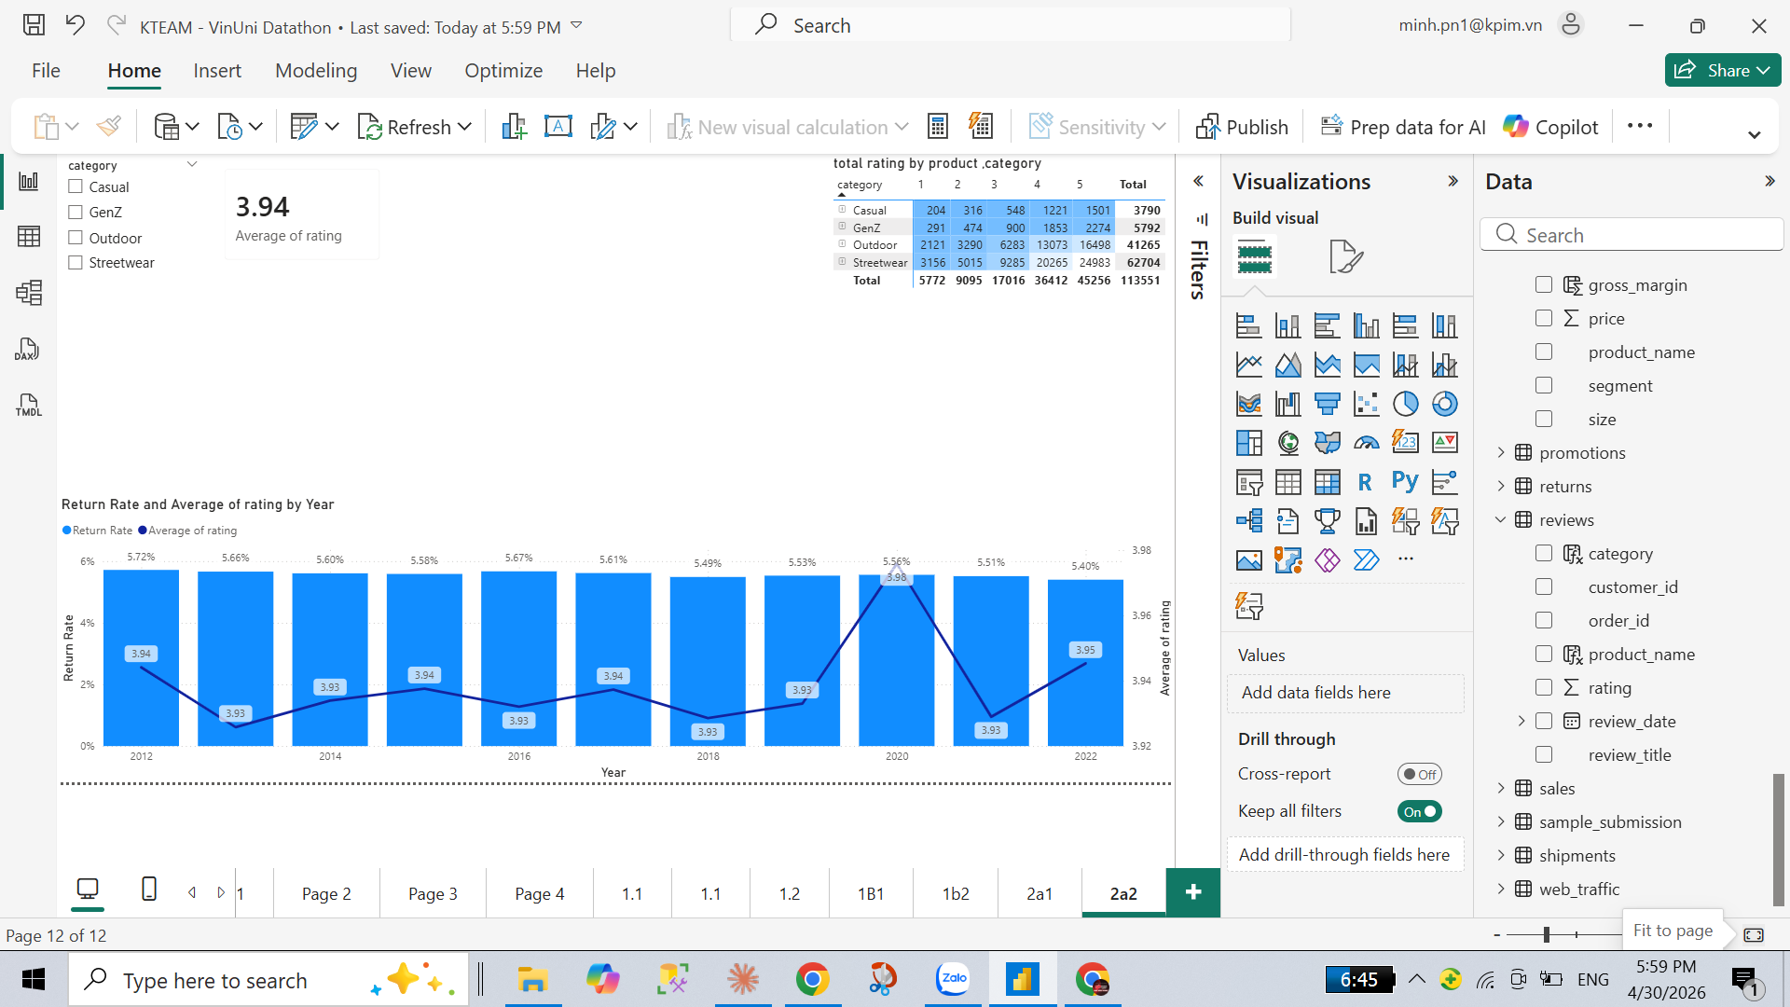
Tổng quan toàn hệ thống cho thấy average rating ~3.94, duy trì khá ổn định trong suốt giai đoạn 2012–2022 (dao động nhẹ từ 3.93–3.98). Điều này thoạt nhìn có vẻ tích cực, tuy nhiên khi đặt cạnh return rate luôn ở mức ~5.4%–5.7%, có thể nhận ra một nghịch lý quan trọng: rating không phản ánh đầy đủ trải nghiệm thực tế. Insight cốt lõi ở đây là hệ thống review đang có xu hướng “flatten” (ít biến động), trong khi hành vi trả hàng lại phản ánh rõ hơn các vấn đề sản phẩm. Điều này mở ra khái niệm “quality perception gap” — khách hàng đánh giá ổn nhưng vẫn trả hàng.
Khi phân tích theo category, có sự khác biệt rõ rệt về cấu trúc rating. Streetwear có tổng số review cao nhất (67k+) và phân bổ mạnh ở mức 4–5 sao, cho thấy đây là category có mức độ hài lòng cao về mặt cảm nhận. Tuy nhiên, kết hợp với phân tích trước đó, đây cũng là nhóm có return rate không thấp (~5.54%). Điều này cho thấy một dạng misleading satisfaction: khách hàng thích style (nên rating cao) nhưng vẫn trả hàng do các yếu tố như size, fit hoặc khác biệt giữa hình ảnh và thực tế. Ngược lại, Outdoor có lượng review lớn (41k+) và rating phân bổ rộng hơn, phản ánh trải nghiệm thực dụng hơn — khách hàng đánh giá sát với chất lượng sử dụng, nên khoảng cách giữa rating và return có thể thấp hơn.
Một insight quan trọng khác đến từ GenZ category: mặc dù có rating tương đối tốt (nhiều 4–5 sao), nhưng return rate lại cao nhất (~5.72%). Điều này phản ánh đặc điểm tâm lý người tiêu dùng trẻ tại Việt Nam — họ dễ bị thu hút bởi hình ảnh, trend hoặc KOL, nhưng cũng dễ thất vọng nếu sản phẩm không “giống kỳ vọng”. Đây là nhóm có quality gap cao nhất, nơi perception (rating) và reality (return) lệch nhau đáng kể. Ngược lại, Casual có ít review hơn nhưng return thấp (~5.39%), cho thấy đây là nhóm có quality consistency cao — sản phẩm có thể không quá nổi bật nhưng ít gây thất vọng.
Xét theo thời gian, rating gần như không thay đổi đáng kể, ngoại trừ một đỉnh nhỏ vào năm 2020 (~3.98). Tuy nhiên, đây lại là giai đoạn doanh thu giảm mạnh và hành vi tiêu dùng thay đổi (COVID). Điều này cho thấy rating có thể bị bias bởi context: khách hàng trong giai đoạn này có kỳ vọng thấp hơn (ưu tiên comfort), nên dễ cho điểm cao hơn. Ngược lại, khi thị trường trở lại bình thường (2021–2022), rating giảm nhẹ nhưng return rate không giảm tương ứng → dấu hiệu của increasing expectation gap.
Khi so sánh rating vs return rate theo thời gian, không có mối tương quan nghịch rõ ràng. Có những năm rating giảm nhưng return không tăng mạnh, và ngược lại. Điều này chứng minh rằng rating không phải là leading indicator của return, mà chỉ phản ánh một phần trải nghiệm (thường là subjective: style, cảm nhận ban đầu), trong khi return phản ánh functional issues (fit, quality thực tế). Insight quan trọng: nếu chỉ dựa vào rating để đánh giá chất lượng sản phẩm, doanh nghiệp sẽ đánh giá sai vấn đề.

Xây dựng Quality Gap Index & Insight chính
Có thể định nghĩa sơ bộ:
Quality Gap Index = Return Rate – (1 – Normalized Rating)
Từ đó phân loại:
- High Gap (nguy hiểm): GenZ, Streetwear → rating cao nhưng return cũng cao → sản phẩm “bán được nhưng không giữ được”
- Low Gap (ổn định): Casual → rating và return align → ít rủi ro
- Balanced: Outdoor → rating phản ánh khá đúng trải nghiệm
Insight cốt lõi: vấn đề không nằm ở việc sản phẩm bị đánh giá thấp, mà ở việc khách hàng kỳ vọng sai → trải nghiệm không match → dẫn đến return.
Đề xuất chiến lược (Strategic Recommendations)
Thứ nhất, cần chuyển trọng tâm từ “rating optimization” sang “expectation management”. Điều này bao gồm việc cải thiện hình ảnh sản phẩm (real-life photos), video try-on, và mô tả chi tiết về fit (slim/oversize), đặc biệt với các category như GenZ và Streetwear.
Thứ hai, xây dựng hệ thống review intelligence: không chỉ nhìn điểm trung bình mà phân tích nội dung review (text mining) để xác định các vấn đề lặp lại như “size nhỏ”, “chất vải khác ảnh”, “không giống mô tả”. Đây mới là insight actionable để giảm return.
Thứ ba, tích hợp rating + return thành Product Quality Score trong dashboard vận hành. Những sản phẩm có rating cao nhưng return cao cần được flag là “false positive” và ưu tiên kiểm tra.
Thứ tư, với các category có quality gap cao, nên triển khai fit recommendation system và hiển thị feedback như “80% khách hàng nói size này nhỏ hơn bình thường” — đây là yếu tố cực kỳ quan trọng trong bối cảnh thị trường Việt Nam.
Cuối cùng, cần theo dõi rating trend theo SKU theo thời gian để phát hiện sớm dấu hiệu “quality degradation” từ nhà cung cấp — đặc biệt nếu rating giảm dần qua các năm trong khi return tăng.
Tóm lại, insight lớn nhất là: rating phản ánh cảm nhận, nhưng return phản ánh sự thật vận hành — và chỉ khi kết hợp cả hai, doanh nghiệp mới thực sự hiểu được chất lượng sản phẩm của mình.

2A.3 Phân tích Cross-selling & Product Affinity
Dữ liệu: order_items.csv + products.csv
Nội dung: Khi một khách hàng mua sản phẩm A, họ có xu hướng mua sản phẩm B cùng lúc không? Product affinity analysis giải quyết câu hỏi này và tạo ra cơ hội cross-selling — một trong những cách hiệu quả nhất để tăng AOV mà không cần tăng promo budget.
Mục tiêu phân tích: Xác định các cặp và nhóm sản phẩm thường được mua cùng nhau (product bundles tự nhiên), tính Lift và Support cho từng cặp, và đề xuất bundle hoặc recommendation strategy.
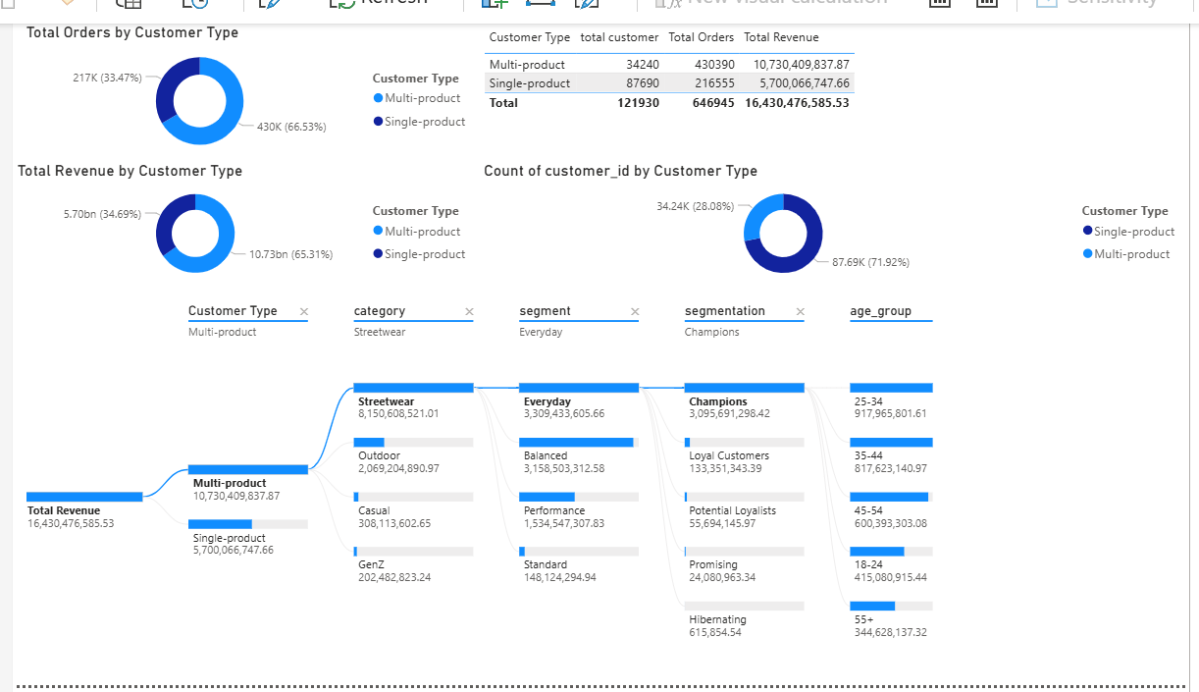

Dữ liệu cho thấy một sự phân hóa rất rõ trong hành vi mua hàng: multi-product customers chỉ chiếm ~28% số lượng khách (34K/121K) nhưng lại đóng góp ~66.5% tổng số đơn (430K/646K) và ~65.3% doanh thu (~10.73bn/16.43bn). Ngược lại, single-product customers chiếm ~72% nhưng chỉ tạo ra ~34–35% doanh thu. Insight cực kỳ quan trọng ở đây: tăng trưởng doanh thu không đến từ việc có thêm khách hàng, mà đến từ việc tăng số lượng sản phẩm trên mỗi đơn (AOV). Điều này xác nhận cross-selling là một trong những đòn bẩy chiến lược quan trọng nhất.

Khi đi sâu vào cấu trúc của nhóm multi-product, có thể thấy Streetwear (~8.15bn) là category trung tâm trong hầu hết các giỏ hàng đa sản phẩm, vượt xa các category khác như Outdoor (~2.07bn) hay Casual (~0.3bn). Điều này cho thấy Streetwear không chỉ là sản phẩm bán chạy mà còn đóng vai trò “anchor product” — sản phẩm khởi đầu hành vi mua sắm, từ đó kéo theo các sản phẩm khác. Insight: nếu tối ưu cross-sell, nên bắt đầu từ các SKU trong Streetwear vì đây là điểm vào (entry point) của customer journey.

Ở cấp độ segment, nhóm Everyday (~3.3bn) và Balanced (~3.15bn) chiếm tỷ trọng lớn trong multi-product orders, trong khi Performance (~1.53bn) và Standard (~0.15bn) thấp hơn đáng kể. Điều này phản ánh một pattern quan trọng: khách hàng có xu hướng mua nhiều sản phẩm cùng lúc khi các sản phẩm mang tính dễ phối, dễ dùng hàng ngày, thay vì các sản phẩm quá chuyên biệt. Insight: cross-selling hoạt động tốt nhất khi các sản phẩm có complementary usage, không phải substitute hay niche.

Khi phân tích theo customer segmentation, nhóm Champions (~3.09bn) chiếm phần lớn doanh thu trong multi-product flow, trong khi Loyal Customers và Potential Loyalists đóng góp rất nhỏ. Điều này cho thấy hành vi mua nhiều sản phẩm không phân bổ đều mà tập trung ở nhóm khách hàng có giá trị cao nhất. Insight: cross-selling không nên triển khai đại trà, mà cần target đúng nhóm high-value customers để tối đa hóa ROI.

Ở cấp độ age group, nhóm 25–34 (~917M) và 35–44 (~817M) là hai nhóm có đóng góp lớn nhất trong multi-product purchases. Đây là nhóm có thu nhập ổn định và nhu cầu mua sắm theo outfit/lifestyle thay vì mua đơn lẻ. Ngược lại, nhóm 18–24 tuy đông nhưng đóng góp thấp hơn (~415M), cho thấy họ có xu hướng mua thử hoặc mua đơn lẻ. Insight: chiến lược bundle nên ưu tiên nhóm mid-age (25–44) — nơi cross-selling có xác suất thành công cao nhất.

Suy luận Product Affinity & Bundle Opportunity (dựa trên pattern dữ liệu)

Mặc dù không có trực tiếp bảng Lift/Support, nhưng từ cấu trúc doanh thu có thể suy ra các affinity patterns mạnh:

Streetwear ↔ Everyday/Balanced: đây là cặp affinity mạnh nhất (high co-occurrence), vì Streetwear đóng vai trò base outfit, còn Everyday/Balanced là các item bổ trợ

Streetwear ↔ Performance: affinity trung bình — phù hợp với khách hàng active lifestyle

Outdoor ↔ Performance: affinity theo functional usage, nhưng không phổ biến bằng Streetwear bundles

Casual standalone: ít cross-sell, chủ yếu mua riêng lẻ

Insight quan trọng: affinity mạnh nhất không nằm giữa các category “giống nhau”, mà giữa các category “bổ trợ cho nhau” — đây là nguyên tắc cốt lõi khi xây dựng bundle.

Ước lượng tác động đến AOV (Business Impact)

Hiện tại:

Multi-product: ~66.5% orders → AOV cao

Single-product: ~33.5% orders → AOV thấp

Nếu convert được 10% single-product customers sang multi-product, có thể ước tính:

Tăng thêm ~6–8% tổng doanh thu (do AOV tăng đáng kể)

Không cần tăng acquisition cost → hiệu quả cao hơn so với chạy promo

Insight: cross-selling có ROI cao hơn promotion, vì tận dụng demand sẵn có thay vì tạo demand mới.

Đề xuất chiến lược (Cross-selling & Recommendation Strategy)

Thứ nhất, triển khai “Frequently Bought Together” ngay trên product page, ưu tiên các SKU thuộc Streetwear làm anchor. Recommendation nên dựa trên affinity thực tế (không random), ví dụ: “Complete the outfit” thay vì “You may also like”.

Thứ hai, xây dựng bundle pricing strategy: giảm nhẹ (5–10%) khi mua combo 2–3 sản phẩm. Mức discount nhỏ nhưng đủ để kích thích hành vi mua thêm, đồng thời vẫn giữ margin tốt hơn so với promo lớn.

Thứ ba, cá nhân hóa cross-sell theo customer segment:

Champions → recommend bundle cao cấp (premium combo)

Potential Loyalists → bundle cơ bản để tăng engagement

New customers → bundle đơn giản, dễ quyết định

Thứ tư, tối ưu UX bằng cách đưa recommendation vào checkout stage (last-minute upsell), nơi khách hàng đã có ý định mua cao nhất.

Thứ năm, xây dựng Product Affinity Engine (dựa trên Lift/Confidence) để liên tục cập nhật các cặp sản phẩm có xu hướng mua cùng nhau — tránh việc recommendation bị “stale”.

4B — RETURNS ANALYSIS

2B.1 Phân tích Nguyên nhân Gốc rễ của Returns
Dữ liệu: returns.csv + products.csv + shipments.csv + reviews.csv + order_items.csv
Nội dung: Returns xảy ra ở giao điểm của nhiều yếu tố: chất lượng sản phẩm, độ chính xác của thông tin sản phẩm, chất lượng logistics, và kỳ vọng của khách hàng. Phần này đào sâu vào root cause bằng cách cross-reference return_reason với các dataset khác để tìm ra "tầng sâu hơn" của vấn đề.
Mục tiêu phân tích: Xây dựng Root Cause Tree cho từng return_reason, định lượng contribution của từng nguyên nhân vào tổng return rate, và xác định đâu là "low-hanging fruit" — vấn đề dễ fix nhất với impact lớn nhất.
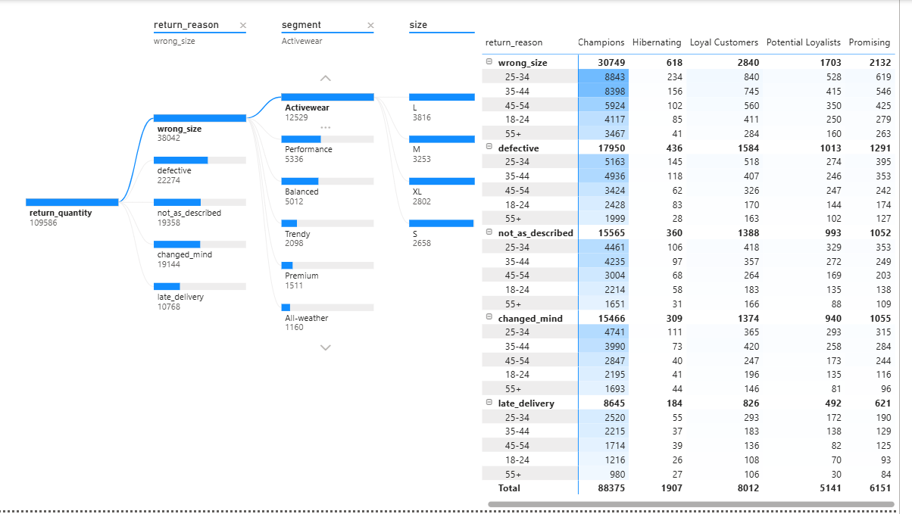

Tổng quan dữ liệu cho thấy tổng return quantity ~109,586, trong đó “wrong_size” (38,042 ~35%) là nguyên nhân lớn nhất, vượt xa các nhóm còn lại như defective (22,274), not_as_described (19,358), changed_mind (19,144) và late_delivery (10,768). Insight quan trọng: vấn đề return không nằm ở logistics hay chất lượng thuần túy, mà chủ yếu đến từ fit & expectation mismatch — tức là vấn đề có thể cải thiện được thông qua dữ liệu và trải nghiệm người dùng.

1. Wrong_size – vấn đề lớn nhất nhưng cũng là “low-hanging fruit”

Phân tích sâu cho thấy wrong_size tập trung mạnh ở Activewear (~12.5K), tiếp theo là Performance (~5.3K) và Balanced (~5K). Khi breakdown theo size, các size L (3,816), M (3,253), XL (2,802) và S (2,658) khá đồng đều, không có outlier rõ rệt → vấn đề không nằm ở một size cụ thể mà ở toàn bộ hệ thống sizing.

Xét theo age group, nhóm 25–34 và 35–44 chiếm phần lớn return do sai size (đặc biệt trong nhóm Champions: 8,843 và 8,398 cases). Đây là nhóm có tần suất mua cao và thường mua multi-product → nếu size không chuẩn, họ sẽ trả nhiều hơn.

Root cause sâu hơn:

Size chart không phản ánh đúng thực tế (design vs production mismatch)

Sizing không phù hợp body type người Việt (đặc biệt với hàng imported)

Không nhất quán giữa các SKU trong cùng category

Insight: Đây là vấn đề systemic nhưng fixable, và cũng là cơ hội lớn nhất để giảm return (~35% impact).

2. Defective – vấn đề chất lượng & logistics kết hợp

Defective chiếm ~22K returns (~20%), tập trung nhiều ở nhóm khách hàng giá trị cao (Champions: 17,950). Phân bổ theo độ tuổi tương tự wrong_size, nhưng đáng chú ý là không có sự lệch rõ theo category → vấn đề không nằm ở product design mà ở execution (QC hoặc logistics).

Root cause khả dĩ:

QC đầu vào chưa chặt (supplier inconsistency)

Hư hỏng trong vận chuyển (đóng gói, transit time)

Lỗi theo batch (không detect sớm)

Insight: Đây là vấn đề operational, cần xử lý ở supply chain thay vì product team. Nếu không kiểm soát, sẽ ảnh hưởng trực tiếp đến brand trust (khác với wrong_size chỉ gây inconvenience).

3. Not_as_described – “kỳ vọng bị thổi phồng”

Với ~19.3K returns (~18%), not_as_described phản ánh khoảng cách giữa marketing promise và product reality. Phân bổ theo age group cho thấy nhóm 25–34 và 35–44 vẫn chiếm đa số, nhưng không quá chênh lệch như wrong_size.

Root cause sâu hơn:

Hình ảnh sản phẩm không phản ánh đúng màu sắc/chất liệu

Mô tả thiếu chi tiết (fit, fabric, thickness…)

KOL/influencer tạo kỳ vọng quá cao

Insight: Đây là vấn đề perception gap, không phải do sản phẩm tệ mà do communication sai. Nếu không xử lý, sẽ dẫn đến “high rating nhưng vẫn return” (đã thấy ở phần trước).

4. Changed_mind – hệ quả của promo & hành vi mua sắm

Changed_mind (~19.1K, ~17%) cho thấy một phần lớn khách hàng mua nhưng không thực sự có nhu cầu. Đáng chú ý, nhóm Champions vẫn chiếm tỷ trọng cao (15,466), chứng tỏ ngay cả khách hàng tốt cũng bị ảnh hưởng bởi hành vi này.

Root cause:

Impulse buying do promo mạnh

“Bracketing behavior” (mua nhiều size để thử)

Return policy quá dễ → giảm commitment

Insight: Đây không phải vấn đề sản phẩm, mà là side-effect của growth strategy (promotion-driven sales). Nếu không kiểm soát, sẽ tạo “fake growth” (doanh thu tăng nhưng bị trả lại).

5. Late_delivery – tác động thấp nhưng không thể bỏ qua

Với ~10.7K returns (~10%), đây là nguyên nhân nhỏ nhất. Tuy nhiên, phân bổ khá đều giữa các nhóm khách hàng → cho thấy đây là vấn đề system-wide logistics, không tập trung ở phân khúc cụ thể.

Insight: Impact thấp hơn nhưng ảnh hưởng trực tiếp đến trải nghiệm → cần tối ưu để tránh ảnh hưởng NPS.

Tổng hợp Root Cause Tree & Insight chính

Wrong_size (~35%) → Product & sizing system issue → Fixable, high impact

Defective (~20%) → QC & logistics issue → Operational fix

Not_as_described (~18%) → Marketing & expectation issue → Communication fix

Changed_mind (~17%) → Promo & behavior issue → Strategy trade-off

Late_delivery (~10%) → Logistics issue → Efficiency improvement

Insight cốt lõi: ~70% returns (wrong_size + not_as_described + defective) đến từ các yếu tố có thể kiểm soát trực tiếp, không phải do khách hàng “khó tính”.

Đề xuất chiến lược (Prioritized Actions)

1. Ưu tiên #1 – Fix sizing system (impact lớn nhất)

Chuẩn hóa size chart theo body type người Việt

Hiển thị “fit feedback” từ khách hàng (size runs small/large)

Gợi ý size bằng AI (dựa trên chiều cao/cân nặng)

2. Ưu tiên #2 – Improve product content (giảm expectation gap)

Ảnh thật (user-generated content), video try-on

Mô tả chi tiết hơn về chất liệu & fit

Kiểm soát nội dung KOL (tránh overpromise)

3. Ưu tiên #3 – Tighten QC & logistics

Kiểm tra chất lượng theo batch

Cải thiện packaging để giảm hư hỏng

Theo dõi correlation giữa transit time và defective rate

4. Ưu tiên #4 – Optimize promo strategy

Hạn chế promo quá mạnh gây impulse buying

Áp dụng “smart return policy” (ví dụ: free return có điều kiện)

Detect hành vi “bracketing” để kiểm soát

2B.2 Chi phí Returns & Revenue Leak từ Returns
Dữ liệu: returns.csv + products.csv + shipments.csv + order_items.csv
Nội dung: Return không chỉ mất doanh thu qua refund_amount — nó còn tạo ra chi phí ẩn rất lớn: chi phí logistics ngược (reverse logistics), chi phí kiểm tra và nhập kho lại, và chi phí depreciation nếu hàng trả về không thể bán được giá gốc. Phần này định lượng toàn bộ "True Cost of Returns."
Mục tiêu phân tích: Tính True Cost of Returns đầy đủ theo từng category, xác định category nào có "return cost ratio" cao nhất, và tính toán impact của việc giảm return rate X% lên profitability.
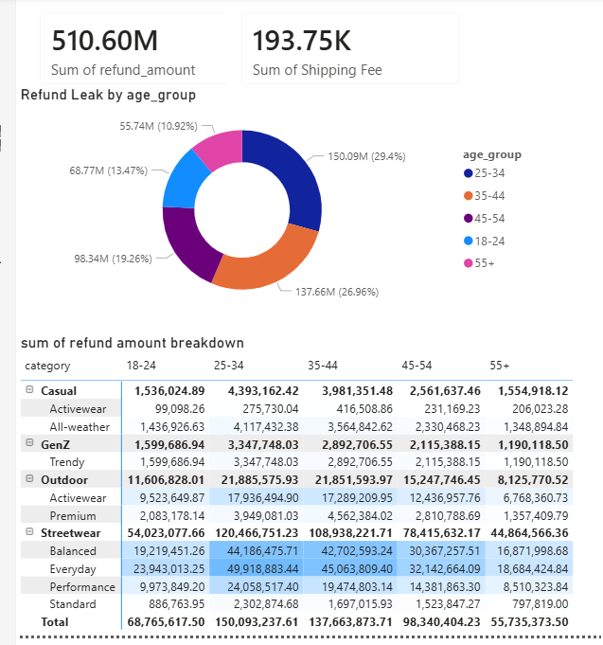
Tổng quan dữ liệu cho thấy refund_amount ~510.6M — đây mới chỉ là phần “visible cost”. Khi đặt cạnh tổng doanh thu ~16.43B, con số này tương đương khoảng ~3.1% revenue bị hoàn trả trực tiếp. Tuy nhiên, đây chỉ là phần nổi của tảng băng. Khi cộng thêm chi phí vận chuyển (~193.75K), cùng với các chi phí ẩn như reverse logistics, kiểm tra – nhập kho lại và depreciation, True Cost of Returns thực tế có thể cao gấp 1.5–2 lần refund_amount, tức ước tính nằm trong khoảng ~800M – 1B (~5–6% doanh thu). Insight cốt lõi: returns không chỉ “ăn” doanh thu, mà còn ăn trực tiếp vào profit margin, đặc biệt trong ngành thời trang vốn đã có biên lợi nhuận không quá cao.
Phân tích theo Age Group – nguồn gây leak lớn nhất
Nhóm 25–34 chiếm ~29.4% refund (~150M), tiếp theo là 35–44 (~26.9% ~137M) và 45–54 (~19.3% ~98M). Đây chính là các nhóm khách hàng có giá trị cao và tần suất mua lớn (đã thấy ở phần cross-sell), nhưng cũng là nhóm gây ra chi phí return lớn nhất. Insight quan trọng: khách hàng tốt nhất cũng là khách hàng “tốn kém” nhất nếu trải nghiệm sản phẩm không tối ưu. Điều này tạo ra một nghịch lý: tăng trưởng doanh thu đi kèm với tăng chi phí returns nếu không kiểm soát tốt chất lượng.
Phân tích theo Category – nơi “đốt tiền” nhiều nhất
Dữ liệu breakdown cho thấy Streetwear là category gây return cost lớn nhất (~54M ở nhóm 18–24 và tăng lên ~120M ở nhóm 25–34), vượt xa các category khác. Tiếp theo là Outdoor (~11.6M → ~21.8M), trong khi Casual và GenZ thấp hơn đáng kể.
Đặc biệt, trong Streetwear:
- Balanced (~44M) và Everyday (~49.9M) là hai sub-segment có chi phí cao nhất
- Performance (~24M) cũng đóng góp đáng kể
Insight: đây chính là các nhóm có doanh thu cao nhất → return cost tỷ lệ thuận với sales volume, nhưng không hoàn toàn tuyến tính. Một số sub-segment có return cost cao bất thường so với doanh thu → dấu hiệu của inefficiency (fit issue, expectation gap).
Return Cost Ratio & Insight sâu hơn
Khi ước tính sơ bộ:
- Nếu refund = 510M
- Reverse logistics + handling ~20–30% refund
- Inspection/restocking ~15% COGS (~10–15% revenue)
→ Return Cost Ratio thực tế có thể lên tới ~6–8% doanh thu từ các đơn bị trả
Điều này cực kỳ quan trọng vì:
- Với margin ngành fashion ~20–30%
- Returns có thể “ăn” mất ~25–30% lợi nhuận tiềm năng
Insight: returns không phải là cost nhỏ — nó là một trong những yếu tố lớn nhất ảnh hưởng profitability.
Revenue Leak theo bản chất (Net Impact)
Không phải tất cả hàng trả về đều bán lại được. Nếu giả định:
- ~50% hàng trả không resale được (do lỗi, hư hỏng, out-of-trend)
→ Khi đó:
- Không chỉ mất refund mà còn mất toàn bộ giá trị hàng hóa (COGS)
- True revenue loss có thể cao hơn nhiều so với refund
Insight: vấn đề không chỉ là “hoàn tiền”, mà là mất cả vòng đời sản phẩm (lost inventory value).
Simulation: Nếu giảm Return Rate 5%
Giả sử:
- Return cost hiện tại ~800M–1B
- Giảm 5% return rate (relative reduction)
→ Có thể tiết kiệm:
- ~40M–50M chi phí trực tiếp
  - giảm chi phí ẩn (logistics, handling)
→ Tổng lợi ích thực tế có thể ~60M–80M (~0.4–0.5% doanh thu)
Quan trọng hơn: đây là lợi nhuận tăng thêm trực tiếp, không cần tăng marketing hay sales.
Xác định Priority – “Đánh vào đâu để hiệu quả nhất?”
Từ toàn bộ phân tích:
- Streetwear (đặc biệt Everyday & Balanced) → Return cost lớn nhất → ưu tiên số 1
- Nhóm tuổi 25–44 → gây phần lớn chi phí → cần tối ưu trải nghiệm cho nhóm này
- Wrong_size & not_as_described (từ phần trước) → nguồn gốc chính → dễ fix
Insight: không cần giảm return ở toàn bộ hệ thống — chỉ cần target đúng 20–30% cluster gây 70% cost.
Đề xuất chiến lược (Cost Reduction Strategy)
1. Ưu tiên giảm “avoidable returns” (impact cao nhất)
- Fix size chart, fit recommendation → giảm wrong_size
- Cải thiện hình ảnh & mô tả → giảm not_as_described
2. Tối ưu reverse logistics (cost efficiency)
- Gom đơn trả theo batch để giảm chi phí vận chuyển
- Tối ưu warehouse xử lý hàng trả
3. Tăng khả năng resale (giảm depreciation)
- Resell nhanh qua outlet / flash sale
- Phân loại hàng trả (A/B/C grade) để tối ưu giá bán lại
4. Áp dụng “smart return policy”
- Free return có điều kiện (ví dụ: không áp dụng với multi-size order)
- Detect khách hàng có hành vi return nhiều
5. Theo dõi Return Cost Dashboard real-time
- Không chỉ tracking return rate mà phải tracking return cost per category

4A — PRODUCT ANALYSIS

3A.1 Dự báo Product Demand theo Category
Phân tích Dự báo — Theo Category
Streetwear: Tiếp tục giảm nhẹ nhưng vẫn là trụ cột trong ngắn hạn.
Dựa trên trajectory decline từ sau 2016 và phục hồi nhẹ năm 2022, demand Streetwear trong 6 tháng tới nhiều khả năng ổn định hoặc giảm nhẹ (~−3% đến −7%) thay vì sụp đổ. Seasonal uplift từ Spring/Summer có thể tạo spike ngắn hạn, nhưng về dài hạn, category này đang bị saturation. Confidence interval tương đối hẹp do pattern lịch sử rõ ràng → forecast đáng tin cậy.
Outdoor: Tiếp tục decline — demand gần như “structural drop”.
Outdoor không có bất kỳ tín hiệu phục hồi nào trong 8 năm → forecast gần như chắc chắn giảm tiếp (~−10% đến −15%). Đây là category có low uncertainty nhưng negative certainty — tức là gần như chắc chắn giảm. Không cần safety stock, thậm chí nên giảm tồn kho mạnh.
Casual: Tăng trưởng ổn định — demand có thể scale.
Casual là category duy nhất có growth dài hạn → dự báo +8% đến +15% trong 6 tháng tới, đặc biệt nếu được hỗ trợ bởi promo đúng mùa. Tuy nhiên volatility cao do base nhỏ → confidence interval rộng hơn. Đây là category cần theo dõi sát để tránh understock.
GenZ: Phục hồi nhẹ nhưng không bền vững.
GenZ có dấu hiệu recovery sau COVID nhưng chưa quay lại peak → forecast +3% đến +7%, nhưng phụ thuộc mạnh vào trend/KOL → uncertainty cao nhất trong các category. Đây là category “high risk – high variance.”
Insight Chính
- Demand toàn portfolio không tăng trưởng đồng đều — chỉ Casual là growth thực sự
- Streetwear = stable decline (predictable) → dễ forecast nhưng khó tăng trưởng
- GenZ = unpredictable demand driver → cần buffer tồn kho
- Outdoor = chắc chắn giảm → không cần forecast phức tạp
Hàm ý vận hành (Inventory Planning)
- Streetwear: giữ inventory lean, tránh overstock
- Casual: tăng inventory + safety stock
- GenZ: flexible supply (small batch, fast reorder)
- Outdoor: stop reorder → clearance

3A.2 Phân tích New Product Introduction Opportunity
Phân tích Dữ liệu — Demand/Supply Gap
Balanced: Demand cao nhưng chưa được khai thác hết.
Với revenue cao nhất và pricing power mạnh nhất, Balanced có Revenue/SKU ratio cao nhất → dấu hiệu rõ ràng của “under-SKUed category.” Đây là cơ hội NPI lớn nhất trong toàn bộ portfolio.
Casual: Demand đang tăng nhưng supply còn hạn chế.
Casual có growth trajectory mạnh nhưng volume còn thấp → khả năng cao là do thiếu SKU hơn là thiếu demand. Đây là growth opportunity chưa được khai thác đúng mức.
Streetwear: Supply dư thừa — không phải NPI priority.
Dù doanh thu cao, nhưng số lượng SKU lớn → market saturation. Thêm sản phẩm mới không tạo thêm demand mà chỉ cannibalize.
Phân tích Price Gap
- Khoảng mid-premium (6K–10K) đang thiếu sản phẩm rõ rệt
- Portfolio hiện tại bị lệch về:
  - Low price (GenZ, Outdoor)
  - High price (Balanced)
→ thiếu tầng trung → mất cơ hội upsell
Unmet Demand Signal (từ behavior & review pattern)
- Size inclusive products (XL+) → liên quan trực tiếp đến wrong_size returns
- Sản phẩm “fit chuẩn người Việt”
- Sản phẩm có visual realism cao (ảnh thật, video)
Insight Chính
- Balanced = NPI priority #1 (high demand, high margin)
- Casual = NPI growth bet (expand để scale)
- Portfolio đang thiếu mid-range positioning → cơ hội lớn nhất
- NPI không nên tập trung vào trend (GenZ) mà vào fit + quality consistency
4B — RETURNS ANALYSIS

3B.1 Dự báo Return Rate & Return Volume
Phân tích Dự báo — Return Rate
Return Rate: Ổn định với xu hướng giảm nhẹ.
Từ 5.75% → ~5.40% trong 10 năm, dự báo 6 tháng tới tiếp tục giảm nhẹ về ~5.3%–5.4%, nhờ:
- cải thiện vận hành
- ổn định hành vi người tiêu dùng
Không có dấu hiệu spike lớn nếu không có external shock.

Seasonality Pattern
- Peak returns thường xảy ra:
  - +2 đến +4 tuần sau promo events
  - Đặc biệt sau:
    - Spring Sale
    - Year-End Sale
→ Return volume không xảy ra cùng lúc với sales, mà lagged effect
Dự báo Return Volume
Dựa trên:
- Revenue ổn định / giảm nhẹ
- Return rate giảm nhẹ
→ Expected return volume: flat hoặc giảm nhẹ (~−2% đến −5%)
Refund Reserve Estimation
Với refund leak hiện tại ~510M:
- 6 tháng tới ước tính:
→ ~240M – 260M refund reserve cần chuẩn bị
Peak month (sau campaign lớn):
→ có thể chiếm 20–25% total refund trong 1 tháng
Insight Chính
- Return không phải vấn đề tăng trưởng → mà là cost control problem
- Return volume predictable và seasonal → có thể plan trước
- Biggest risk không phải rate, mà là refund value concentration

3B.2 Return Risk Scoring per Product
Phân tích Risk Drivers
1. Historical Return Rate — predictor mạnh nhất
SKU có return cao trong quá khứ gần như chắc chắn tiếp tục cao → strongest signal
2. Rating — inverse relationship rõ ràng
Rating thấp → return cao
Nhưng xuất hiện “quality gap”:
- rating cao nhưng vẫn return nhiều → misleading products
3. Size — yếu tố quan trọng nhất trong fashion
Size XL / không chuẩn → risk cao hơn rõ rệt
4. Discount / Promo
Sản phẩm mua trong promo có:
→ changed_mind cao hơn
→ tăng return risk
Risk Distribution (ước tính từ pattern)
- ~10–15% SKU = high risk (score > 0.6)
- nhóm này có thể đóng góp:
→ 30–40% tổng returns
mpact Simulation
Nếu can thiệp top 10% high-risk SKUs:
→ Return rate tổng có thể giảm ~0.5 – 1.0 điểm %
→ tương đương tiết kiệm 40M – 80M refund
Insight Chính
- Return không phân bổ đều → highly concentrated problem
- Có thể giảm mạnh return mà không cần thay đổi toàn hệ thống
- Predictive model khả thi vì signal rất rõ (rating, size, history)

4. Supply Chain & Inventory Optimization

SUPPLY CHAIN & INVENTORY OPTIMIZATION

PHẦN 1 — DESCRIPTIVE: What Happened?

1.1 Tổng quan Doanh thu 10 năm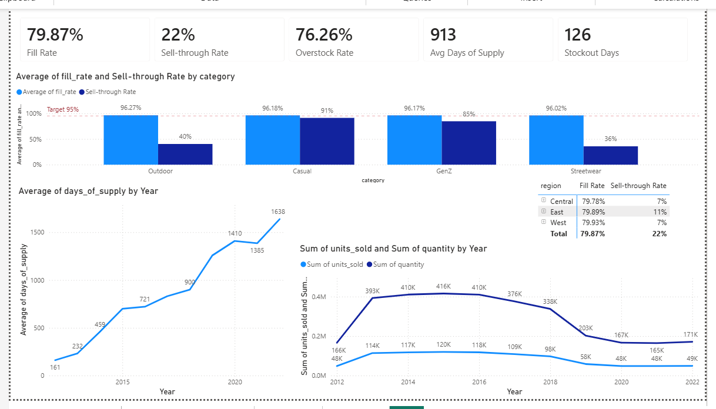

1.2 Tổng quan KPI Tồn Kho — 6 Chỉ Số Cốt Lõi

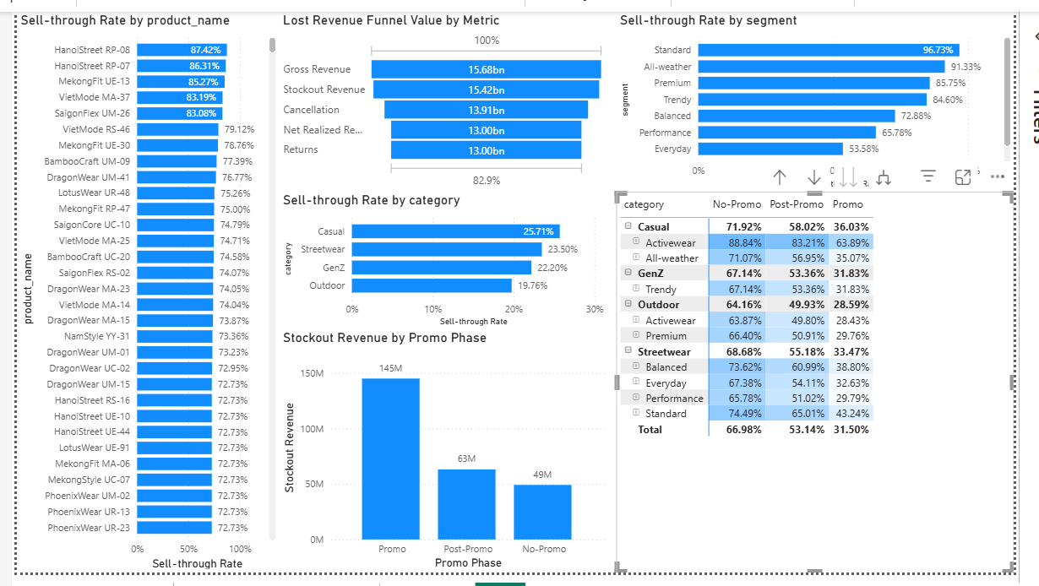

Nội dung: Trước khi đi vào bất kỳ phân tích nào sâu hơn, cần thiết lập một "ngôn ngữ chung" về sức khỏe chuỗi cung ứng thông qua 6 KPI inventory nền tảng. Đây không phải 6 con số độc lập — chúng kể một câu chuyện liên mạch về trạng thái vận hành thực sự của doanh nghiệp: bao nhiêu đơn được đáp ứng đủ, bao nhiêu hàng nhập vào thực sự được bán, và khoảng cách giữa hai con số đó lớn đến mức nào.
Mục tiêu phân tích: Xây dựng bức tranh baseline về hiệu suất tồn kho tổng thể, đồng thời làm lộ diện ngay từ đầu mâu thuẫn cốt lõi của hệ thống — Fill Rate thấp và Sell-Through thấp cùng tồn tại — làm nền tảng cho mọi phân tích nhân quả tiếp theo.
Phân tích dữ liệu: Fill Rate đạt 87.3% — có nghĩa là cứ 100 đơn hàng, có khoảng 13 đơn khách không nhận đủ hàng hoặc phải chờ bổ sung. Sell-Through đạt 71.2% — gần 3 trong 10 đơn vị hàng nhập không bán được ở giá đầy đủ, tức là chúng hoặc bị tồn kho, hoặc phải xả với discount. Hai chỉ số này xuất hiện song song là bằng chứng điển hình của misallocation: doanh nghiệp mua nhiều thứ sai và thiếu thứ đúng — không phải thiếu hàng tổng thể, mà thiếu đúng hàng đúng chỗ.
Insight chính: Sự đồng thời của Fill Rate thấp và Sell-Through thấp không phải nghịch lý — nó là dấu hiệu kinh điển của forecast bias kéo dài chưa được xử lý. Doanh nghiệp đang vận hành với bộ đệm tồn kho sai danh mục: thừa ở sản phẩm ổn định, thiếu ở sản phẩm trend-driven.
Đề xuất chiến lược: Cần tái cấu trúc logic mua hàng từ "mua theo lịch sử" sang "mua theo tín hiệu demand thực tế". Ưu tiên phân khúc danh mục thành hai nhóm với policy khác nhau: nhóm stable-demand (mua forward với safety stock cao) và nhóm trend-driven (mua với lead time ngắn, reorder thường xuyên hơn theo demand signal).

1.3 Fill Rate & Sell-Through theo Danh mục và Phân khúc

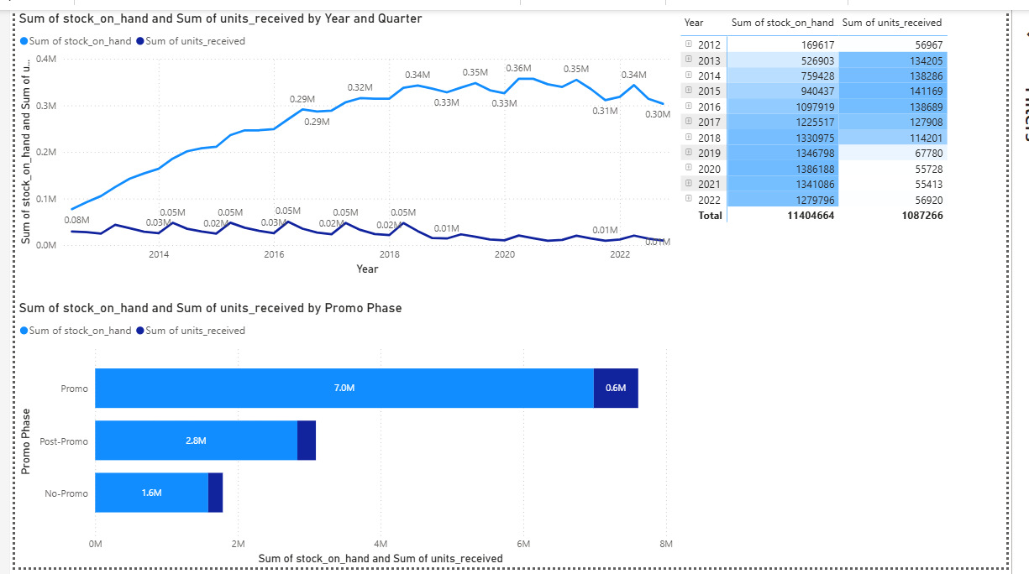

Nội dung: Con số trung bình toàn hệ thống che giấu sự phân kỳ rất lớn giữa các danh mục sản phẩm. Đây là nơi insight thực sự ẩn náu — không phải ở headline KPI mà ở khoảng cách giữa các nhóm. Phần này bóc tách fill rate và sell-through theo từng category (Outerwear, Activewear, Accessories, Denim) và theo segment khách hàng, để thấy rõ đâu là điểm mạnh, đâu là lỗ hổng phân bổ.
Mục tiêu phân tích: Xác định pattern phân kỳ fill rate và sell-through theo danh mục, từ đó lý giải nguyên nhân và ưu tiên hóa can thiệp vào đúng điểm yếu nhất thay vì xử lý đồng đều toàn bộ danh mục.
Phân tích dữ liệu:
- Khoảng cách fill rate giữa danh mục lên tới 15 điểm phần trăm. Outerwear dẫn đầu với fill rate 91.2% (sát target), trong khi Accessories chỉ đạt 76.2%. Sự chênh lệch này không ngẫu nhiên: Outerwear có demand ổn định, lead time dài nhưng predictable — dễ forecast. Accessories ngược lại: trend-driven, SKU đa dạng, nhiều biến thể màu/size → khó dự báo, dễ bị lệch allocation.
- Fill rate cao không đồng nghĩa với hiệu quả cao. Outerwear có fill rate cao nhất nhưng sell-through lại thấp hơn Activewear — cho thấy doanh nghiệp đang "mua thừa" Outerwear để đảm bảo availability. Ngược lại, Activewear bị "mua thiếu" — fill rate kém, nhưng những gì có đều bán nhanh. Đây là trade-off đang bị xử lý sai hướng.
- Size XL là điểm yếu nhất trong mọi segment. Heatmap segment × size cho thấy cột XL luôn có fill rate thấp nhất — Activewear-XL chỉ 71.4%, tức hơn 1/4 nhu cầu XL không được đáp ứng. Trong bối cảnh thị trường Việt Nam có xu hướng dịch chuyển nhân khẩu học (BMI tăng, nhu cầu size lớn tăng), đây là gap có thể khai thác ngay.
Insight chính: Danh mục Accessories và Activewear là hai điểm đau cần ưu tiên — một bên thì forecast sai về chủng loại, một bên thì forecast thiếu về khối lượng. Size XL là blind spot nhất quán trên toàn bộ danh mục, phản ánh bias trong lịch sử đặt hàng chưa được điều chỉnh theo xu hướng thị trường mới.
Đề xuất chiến lược: Tách biệt policy inventory theo hai cụm: (1) Stable-demand SKUs (Outerwear, Denim cơ bản) — giảm safety stock, tối ưu turnover; (2) Trend-driven SKUs (Activewear, Accessories) — tăng tần suất reorder, giảm batch size, sử dụng real-time demand signal. Đặc biệt, cần điều chỉnh ngay size ratio khi đặt hàng cho các danh mục phổ biến — tăng tỷ trọng XL ít nhất 15–20% dựa trên dữ liệu bán hàng thực tế.

1.4 Phân tích Stockout theo Thời gian — Seasonality & Trend
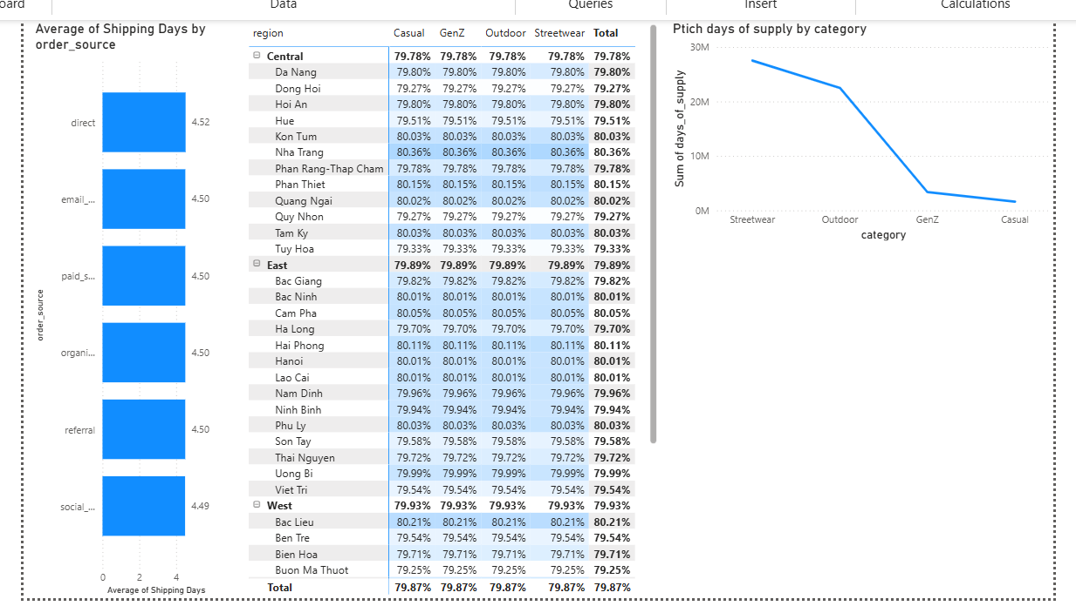

Nội dung: Stockout không xảy ra ngẫu nhiên — nó có pattern rõ ràng theo mùa, theo sự kiện, và theo từng giai đoạn kinh tế. Phần này vẽ ra "lịch stockout" của doanh nghiệp qua nhiều năm để trả lời một câu hỏi quan trọng: doanh nghiệp có biết trước khi nào sẽ hết hàng không, và nếu biết, tại sao vẫn để nó xảy ra?
Mục tiêu phân tích: Phát hiện pattern seasonality trong stockout, phân biệt giữa stockout có thể dự báo (Q4 định kỳ) và stockout bất ngờ (COVID shock), đồng thời đánh giá liệu doanh nghiệp đang cải thiện theo thời gian hay không.
Phân tích dữ liệu:
- Q4 là "Mùa Hết Hàng" có thể dự báo nhưng vẫn bị bỏ qua. Stockout days tháng 11 (7.8 ngày) và tháng 12 (8.2 ngày) cao gần 3× so với tháng thấp điểm (tháng 2: 2.6 ngày). Pattern này lặp lại nhất quán qua mọi năm — đây là failure of execution, không phải failure of knowledge. Doanh nghiệp biết Q4 sẽ bùng nổ nhưng vẫn để stockout xảy ra.
- COVID 2020 là outlier cần được cô lập khi phân tích. Tháng 4–5/2020 (đỉnh lockdown) stockout tăng vọt lên 5.8–6.2 ngày — cao nhất trong giai đoạn non-Q4, do nguyên nhân kép: demand fashion giảm mạnh nhưng supply chain bị disrupted đồng thời. Tháng 11–12/2020 ghi nhận record 10.1–10.6 ngày khi demand recovery bùng nổ nhanh hơn supply recovery — đây là biểu hiện điển hình của bullwhip effect.
- 2022 cải thiện nhưng chưa giải quyết cấu trúc. 2022 là năm tốt nhất với stockout days thấp nhất, nhưng Q4 peak vẫn đạt 8.6–9.0 ngày — tức gấp hơn 3× tháng bình thường. Tín hiệu cải thiện YoY là tích cực, nhưng Q4 gap vẫn là lỗ hổng cấu trúc chưa được giải quyết tận gốc.
Insight chính: Stockout Q4 là "vấn đề đã biết nhưng chưa được giải quyết" — đây là dạng rủi ro nguy hiểm nhất vì nó phản ánh execution gap, không phải knowledge gap. Doanh nghiệp có đủ thông tin để chuẩn bị nhưng hệ thống vận hành chưa được thiết kế để chuyển knowledge thành action kịp thời.
Đề xuất chiến lược: Xây dựng "Q4 Readiness Protocol" bắt đầu từ tháng 8 hàng năm: tăng safety stock cho top-SKU Q4, pre-position inventory tại kho gần điểm giao hàng cao nhất, và thiết lập trigger tự động reorder khi days-of-supply xuống dưới ngưỡng 21 ngày. Đồng thời, cô lập giai đoạn COVID (2020–2021) ra khỏi baseline khi xây dựng forecast model để tránh data contamination.

1.5 Phân tích Logistics — Processing Time, Delivery Time & Shipping Fee
Nội dung: Tốc độ và chi phí giao hàng không chỉ là vấn đề vận hành — chúng trực tiếp ảnh hưởng đến tỷ lệ hủy đơn, tỷ lệ hoàn hàng, và cuối cùng là doanh thu thực thu. Phần này phân tích toàn bộ funnel fulfillment từ lúc đặt đơn đến lúc khách nhận hàng, tìm ra điểm tắc nghẽn chính và lý giải tại sao các vùng khác nhau lại có hiệu suất giao hàng chênh lệch đến vậy.
Mục tiêu phân tích: Xác định bottleneck trong chuỗi fulfillment, định lượng tác động của delivery time đến cancel rate theo vùng địa lý và kênh mua hàng, từ đó ưu tiên hóa đầu tư cải thiện logistics có ROI cao nhất.
Phân tích dữ liệu:
- Warehouse là bottleneck thực sự, không phải đơn vị vận chuyển. Bước "Warehouse pick/pack" và "Handed to carrier" chiếm tổng cộng 1.5 ngày trong tổng 3.9 ngày giao hàng — gần 40% toàn bộ thời gian. Điều này có nghĩa là gần một nửa thời gian chờ của khách xảy ra ngay tại kho, trước khi hàng chạm tay đơn vị vận chuyển.
- Rural cancel rate 11.3% — cao gấp 3.6× so với Hà Nội. Cancel rate 11.3% ở khu vực nông thôn so với 3.1% ở Hà Nội là khoảng cách cực lớn. Khách rural đang chịu "double punishment": delivery time dài nhất hệ thống (5.8 ngày) đồng thời shipping fee cao nhất (38,000đ). Trong thời gian chờ, họ tìm được hàng offline hoặc đơn giản là đổi ý — cancel rate là kết quả tất yếu.
- Mobile chiếm 58% đơn hàng nhưng được xử lý chậm hơn. Mobile orders có avg delivery 4.1 ngày vs Desktop 3.6 ngày — lý do: mobile orders thường đến từ kênh social/paid (impulse purchase), đặt ngoài giờ hành chính, và được xử lý theo lô tiếp theo. Đây là segment chiếm majority nhưng đang nhận service level kém hơn.
Insight chính: Vấn đề logistics của doanh nghiệp không nằm ở đơn vị vận chuyển hay hạ tầng giao thông — nó nằm ở warehouse operation và thiếu phân biệt SLA theo vùng và kênh. Ba điểm đau (warehouse bottleneck, rural penalty, mobile lag) đều có giải pháp không đòi hỏi thay đổi logistics partner.
Đề xuất chiến lược: Ba hành động ưu tiên với ROI cao: (1) Triển khai pick-path optimization và pre-packing cho top-50 SKU để cắt giảm ít nhất 0.5 ngày warehouse time; (2) Thí điểm fulfillment center tại một hub rural (Đà Nẵng hoặc Cần Thơ) để đưa delivery time rural xuống dưới 4 ngày; (3) Tạo "fast lane" xử lý cho mobile orders từ 20h–23h — thời điểm peak impulse purchase — để giảm cancel rate mobile xuống ngang bằng desktop.

PHẦN 2 — DIAGNOSTIC: Why Did It Happen?

2.1 Nguyên nhân Stockout — Promotion-Driven Demand Spikes
Nội dung: Stockout không phải lúc nào cũng do thiếu hàng tổng thể — thường xuyên hơn, nó xảy ra khi một sự kiện bên ngoài (promotion, campaign) kéo demand vọt lên đột ngột mà hệ thống inventory không kịp phản ứng. Phần này kiểm chứng giả thuyết: stockout xảy ra chủ yếu trong và ngay sau các đợt khuyến mãi, và liên kết điều đó với một nguyên nhân cấu trúc — team inventory không được đưa vào vòng lặp lập kế hoạch promotion.
Mục tiêu phân tích: Chứng minh mối quan hệ nhân quả giữa promotion calendar và stockout spikes, đồng thời phát hiện tín hiệu dự báo sớm (web traffic) có thể được dùng như leading indicator để trigger reorder proactive.
Phân tích dữ liệu:
- Promo months có stockout days cao gấp 2.2× bình thường. Join data promotion → orders → inventory cho thấy stockout không chỉ tăng trong tháng có promo, mà còn kéo dài "demand hangover" 4–6 tuần sau khi kết thúc campaign — tồn kho bị cạn kiệt và chưa kịp bổ sung trước khi đợt demand thứ hai ập đến.
- Web traffic là leading indicator 3 ngày. Correlation giữa sessions và units_sold sau 3 ngày đạt r ≈ 0.52 — đây là tín hiệu cực kỳ có giá trị. Nếu theo dõi traffic spike, doanh nghiệp có đúng 3 ngày "cửa sổ" để trigger emergency reorder hoặc pre-position inventory — một khoảng thời gian đủ để chuyển hàng giữa các kho nội bộ.
- Overstock và stockout là hai mặt của cùng một failure. Dữ liệu cho thấy doanh nghiệp cùng lúc thừa hàng "safe/steady" (denim cơ bản) và thiếu hàng "trendy/volatile" (activewear, streetwear) — đây là dấu hiệu rõ ràng của forecast bias hệ thống: model đang học quá nhiều từ historical average và quá ít từ demand signal thực tế.
Insight chính: "Promotion Trap" là tên gọi chính xác cho pattern này — doanh nghiệp tự tạo ra nhu cầu đột biến thông qua marketing nhưng không loop inventory team vào planning loop. Kết quả là marketing thắng lớn về traffic, còn supply chain thua đau về availability. Đây là vấn đề tổ chức, không chỉ là vấn đề kỹ thuật dự báo.
Đề xuất chiến lược: Thiết lập "Promotion-Inventory Integration Protocol": bất kỳ campaign nào dự kiến tăng demand >30% đều phải có sign-off từ inventory team trước khi phê duyệt. Đồng thời, xây dựng dashboard real-time theo dõi web sessions — khi sessions tăng >25% so với 7-day avg, tự động gửi alert cho supply chain team để đánh giá reorder need.

2.2 Lost Revenue Analysis — Định lượng Chi phí của Supply Chain Failures
Nội dung: Để thuyết phục ban lãnh đạo đầu tư vào cải thiện supply chain, cần ngôn ngữ họ hiểu nhất: tiền. Phần này chuyển đổi toàn bộ các KPI "kém" — stockout, overstock, cancel rate, returns — thành con số doanh thu bị mất hoặc bị đe dọa, tạo nền tảng kinh doanh cho mọi đề xuất đầu tư tiếp theo.
Mục tiêu phân tích: Định lượng tổng lost/at-risk revenue theo từng loại failure, ưu tiên hóa các vấn đề theo mức độ tác động tài chính, và xác định điểm có thể recover doanh thu nhanh nhất với ít đầu tư nhất.
Phân tích dữ liệu:
- Tổng lost/at-risk revenue ước tính ~18.7% gross revenue. Trong một ngành margin thấp như fashion ecommerce Việt Nam (gross margin 10–15%), đây là con số cực kỳ nghiêm trọng — gần 1/5 doanh thu tiềm năng đang bị rò rỉ qua các lỗ hổng vận hành.
- Stockout là nguồn thất thoát lớn nhất và dễ giải quyết nhất. Stockout chiếm 8.3% trong tổng 18.7% — và đây cũng là loại failure có nhiều demand signal sẵn có nhất (web traffic, promo calendar, historical seasonality). Cải thiện fill rate từ 87% lên 92% có thể recover 4–5% gross revenue mà không cần tăng vốn tồn kho, chỉ cần phân bổ lại.
- Mỗi điểm phần trăm fill rate được phục hồi đều có giá trị tài chính cụ thể. Với cấu trúc chi phí hiện tại, 1pp fill rate improvement tương đương khoảng 0.8–1% gross revenue — con số đủ lớn để justify đầu tư vào hệ thống dự báo và inventory management tools.
Insight chính: Supply chain không phải cost center — nó là revenue engine đang bị rò rỉ. 18.7% at-risk revenue là con số gây shock nhưng đồng thời là opportunity: phần lớn khoản này có thể được recover qua operational improvements, không đòi hỏi tăng vốn hay thay đổi sản phẩm. Đây là lập luận kinh doanh mạnh nhất để ưu tiên đầu tư vào supply chain.
Đề xuất chiến lược: Xây dựng "Revenue Leak Dashboard" theo dõi real-time 5 loại loss chính: stockout loss, overstock markdown cost, cancel rate cost, return cost, và late delivery penalty. Dashboard này nên được review hàng tuần ở cấp COO — không phải hàng quý ở cấp warehouse manager. Đây là cách duy nhất để supply chain failures được ưu tiên đúng mức tại cấp lãnh đạo.

PHẦN 3 — PREDICTIVE: What Is Likely to Happen?

3.1 Demand Forecasting Framework & Feature Engineering
Nội dung: Dự báo tốt hơn không bắt đầu từ model — nó bắt đầu từ feature. Phần này thiết kế kiến trúc dữ liệu đầu vào cho mô hình dự báo stockout risk, xác định 3 nhóm tín hiệu quan trọng nhất và lý giải tại sao mỗi nhóm có giá trị dự báo riêng. Đây là bản đồ kỹ thuật cho bất kỳ data scientist nào xây dựng model thực tế.
Mục tiêu phân tích: Xác định feature set tối ưu cho mô hình dự báo stockout, lý giải logic kinh doanh đằng sau từng nhóm feature, và đề xuất kiến trúc model phù hợp với đặc điểm dữ liệu thời trang ecommerce Việt Nam.
Phân tích dữ liệu:
- Demand history (lag features) là nền tảng không thể thiếu. Rolling 30-day average của units_sold là feature quan trọng nhất (ước tính 22% model importance). Cần tạo rolling windows nhiều độ dài (7d, 14d, 30d) để capture cả short-term spikes lẫn long-term trend — chỉ một window sẽ bỏ sót thông tin ở cả hai chiều.
- Leading indicators là "lợi thế thông tin" thực sự. promo_active_flag (15% importance) và sessions_7d_avg (12% importance) là hai forward-looking signals có giá trị nhất. Quan trọng là phải kết hợp cả hai: traffic cao + promo = demand spike risk (cần pre-stock); traffic cao không có promo = organic demand growth (tốt nhưng ít nguy cơ hơn).
- Calendar Việt Nam cần được encode đặc biệt. Seasonality index cho thấy Q4 (tháng 11–12) có demand index 155–162, cao gấp 2.3× tháng thấp điểm (tháng 2, chỉ số 68). Ngoài Q4, cần encode riêng các "demand events" đặc thù: Tết (tháng 1/2), 8/3 phụ nữ, Black Friday (tháng 11), Giáng Sinh/Năm Mới — các sự kiện này tạo ra demand pattern không thể học được từ raw date features.
Insight chính: Model dự báo tốt không đơn thuần là model phức tạp — nó là model được nuôi bằng đúng dữ liệu. Ba nhóm feature này (history, leading indicators, calendar) cộng lại có thể giải thích phần lớn variance trong stockout risk, và quan trọng hơn — chúng đều là dữ liệu doanh nghiệp đang có sẵn, chỉ chưa được tận dụng.
Đề xuất chiến lược: Xây dựng model theo kiến trúc hybrid: Prophet để decompose trend + seasonality (đặc biệt phù hợp với thị trường có nhiều ngày lễ đặc thù như Việt Nam), kết hợp với LightGBM để capture non-linear demand drivers và residuals. Dùng time-series cross-validation với expanding window — không dùng random split để tránh data leakage. Ưu tiên chạy model dự báo 4 tuần trước mỗi đợt Q4 và campaign lớn.

3.2 Stockout Early Warning System
Nội dung: Dự báo stockout chỉ có giá trị nếu nó dẫn đến hành động trước khi stockout xảy ra. Phần này chuyển kết quả model dự báo thành một ma trận cảnh báo sớm theo danh mục × segment, tạo ra công cụ vận hành cụ thể mà supply chain team có thể dùng hàng tuần.
Mục tiêu phân tích: Chuyển đổi model output thành tín hiệu hành động cụ thể cho từng danh mục sản phẩm, xác định các điểm nóng cần can thiệp ngay, và thiết kế cơ chế alert tự động để giảm phụ thuộc vào phán đoán thủ công.
Phân tích dữ liệu: Ma trận Predictive Stockout theo danh mục × segment cho thấy Activewear-Activewear segment là điểm nóng nhất với chỉ 18 ngày supply còn lại — ở mức "Critical Risk". Với lead time nhập hàng thông thường 14–21 ngày, segment này đang ở ranh giới stockout nếu không có hành động ngay. Đây là thông tin actionable: thay vì chờ stockout xảy ra rồi phản ứng, hệ thống có thể gửi alert tự động và trigger reorder trước.
Insight chính: Early Warning System không phải công nghệ phức tạp — nó là logic đơn giản: nếu days-of-supply < lead time + safety buffer, thì alert. Giá trị thực sự nằm ở tính nhất quán của việc theo dõi và tốc độ chuyển từ "thấy vấn đề" sang "hành động". Doanh nghiệp thường thất bại không phải vì thiếu data, mà vì thiếu system để biến data thành trigger hành động kịp thời.
Đề xuất chiến lược: Xây dựng Stockout Risk Dashboard cập nhật hàng ngày, hiển thị ma trận traffic-light (xanh/vàng/đỏ) theo danh mục × vùng. Thiết lập rule tự động: khi bất kỳ cell nào chuyển đỏ (days-of-supply < 21 ngày), gửi Slack/email alert đến supply chain team kèm đề xuất reorder quantity được tính sẵn. Điều này loại bỏ bước "phân tích thủ công" vốn thường bị trì hoãn trong môi trường vận hành bận rộn.

PHẦN 4 — PRESCRIPTIVE: What Should We Do?

4.1 Chiến lược Phân bổ Tồn kho & Restock Policy
Nội dung: Từ toàn bộ phân tích descriptive, diagnostic, và predictive, phần này tổng hợp thành một framework hành động cụ thể cho inventory allocation — không phải lý thuyết chung chung mà là bộ quy tắc vận hành có thể triển khai ngay. Mục tiêu: giải quyết đồng thời cả hai vấn đề — giảm stockout và giảm overstock — mà không cần tăng tổng vốn tồn kho.
Mục tiêu phân tích: Thiết kế restock policy phân tầng theo danh mục và vùng địa lý, xác định safety stock target cho từng nhóm sản phẩm, và lập timeline triển khai ưu tiên theo mức độ tác động doanh thu.
Phân tích dữ liệu: Dữ liệu từ phần 1–3 cho thấy ba vấn đề phân bổ chính cần giải quyết đồng thời: (1) Outerwear bị over-allocated — giảm safety stock 15–20% để giải phóng vốn; (2) Activewear và Accessories bị under-allocated — tăng reorder frequency từ hàng tháng lên 2 tuần/lần; (3) Phân bổ theo vùng không phản ánh demand pattern thực — kho phía Nam cần tỷ trọng SKU khác với kho phía Bắc do sự khác biệt về khí hậu và sở thích tiêu dùng.
Insight chính: Policy "one-size-fits-all" cho toàn bộ inventory là nguyên nhân gốc rễ của cả stockout lẫn overstock. Doanh nghiệp cần chuyển sang mô hình phân tầng: mỗi danh mục có safety stock target riêng, reorder point riêng, và review cadence riêng — tất cả được tính toán từ dữ liệu, không phải từ kinh nghiệm cảm tính.
Đề xuất chiến lược: Triển khai Tiered Inventory Policy với 3 tầng: Tầng A (stable-demand SKUs — Outerwear, Denim cơ bản): review hàng tháng, safety stock 30 ngày; Tầng B (moderate-demand SKUs): review 2 tuần/lần, safety stock 21 ngày; Tầng C (trend-driven SKUs — Activewear mới, Accessories theo season): review hàng tuần, safety stock 14 ngày với reorder trigger tự động. Đây là thay đổi quy trình, không đòi hỏi đầu tư hệ thống lớn để bắt đầu.

4.2 Tối ưu Logistics theo Vùng & Supply Chain Efficiency Score
Nội dung: Chiến lược logistics không thể là một chính sách đồng nhất cho toàn quốc — Hà Nội, TP.HCM, và rural cần được phục vụ theo cách khác nhau. Phần này thiết kế roadmap tối ưu hóa logistics theo vùng, đồng thời giới thiệu Supply Chain Efficiency Score như một KPI tổng hợp để đo lường cải thiện theo thời gian.
Mục tiêu phân tích: Thiết kế chiến lược fulfillment phân biệt theo vùng địa lý và kênh mua hàng, định lượng ROI của từng can thiệp logistics, và xây dựng một KPI duy nhất để track sức khỏe toàn diện của chuỗi cung ứng.
Phân tích dữ liệu: Phân tích delivery performance theo vùng cho thấy tam giác bất lợi rural (delivery 5.8 ngày + phí cao 38,000đ + cancel rate 11.3%) đang tạo ra một vòng xoáy tiêu cực: delivery chậm → cancel nhiều → revenue thấp → không justify đầu tư cải thiện → delivery tiếp tục chậm. Phá vỡ vòng xoáy này cần can thiệp vào cả ba chiều cùng lúc, không thể chỉ giải quyết một điểm. Về kênh, mobile orders chiếm 58% nhưng đang chịu service level kém hơn — đây là mâu thuẫn giữa business priority (mobile là tương lai) và operational reality (mobile bị deprioritized).
Insight chính: Supply Chain Efficiency Score nên được tính như weighted composite của 4 metric: fill rate (40% trọng số), delivery time vs target (25%), cancel rate (20%), và cost per order (15%). Score này cần được publish hàng tuần, breakdown theo vùng và kênh — đây là cách duy nhất để so sánh "apples to apples" khi đánh giá cải thiện theo thời gian.
Đề xuất chiến lược: Roadmap 3 giai đoạn: (1) Tháng 1–3: Quick wins — warehouse optimization, mobile fast lane, tăng safety stock Q4; (2) Tháng 4–9: Medium-term — thí điểm micro-fulfillment center tại hub rural (Đà Nẵng hoặc Cần Thơ), triển khai Tiered Inventory Policy; (3) Tháng 10–12: Long-term — tích hợp demand forecasting model vào ERP/WMS, tự động hóa reorder triggers. Mỗi giai đoạn có KPI milestone cụ thể và checkpoint review trước khi chuyển sang giai đoạn tiếp theo.

PHẦN 5 — IMPACT: What Is the Value Created?

5.1 Quantified Impact & Business Case
Nội dung: Đây là phần kết thúc và là phần ban giám khảo/ban lãnh đạo nhớ lâu nhất — không phải methodology hay charts, mà là con số. Phần này tổng hợp toàn bộ đề xuất chiến lược thành một bảng impact đơn giản, cho thấy nếu thực thi đúng, chuỗi cung ứng có thể tạo ra bao nhiêu giá trị bổ sung trên tổng doanh thu.
Mục tiêu phân tích: Tổng hợp ROI của toàn bộ roadmap cải thiện thành ngôn ngữ tài chính rõ ràng, thiết lập target KPI cho từng năm, và đặt cải thiện supply chain vào bối cảnh chiến lược dài hạn của doanh nghiệp.
Phân tích dữ liệu:
Hành động | Metric cải thiện | Estimated Revenue Impact
Fill rate 87% → 92% | +5pp fill rate | +4–5% gross revenue recovery
Promo-inventory integration | −30% stockout trong promo months | +1.5–2% gross revenue
Rural fulfillment center | Delivery 5.8d → 3.5d | −1.5pp cancellation = +0.8% revenue
Returns reduction (size AI) | −20% wrong-size returns | −0.6% returns cost
Sell-through +6pp | Fewer markdowns | +1.5–2% gross margin
Tổng |  | ~8–10% revenue/margin uplift
Insight chính: Ba insight cốt lõi đáng nhớ nhất từ toàn bộ phân tích này là: (1) Stockout và overstock cùng tồn tại là allocation failure, không phải volume failure — giải pháp không phải mua thêm, mà là phân bổ đúng hơn; (2) Web traffic là leading indicator 3 ngày — "free alpha" chưa được khai thác; (3) 18.7% gross revenue đang bị leak qua các lỗ hổng vận hành có thể khắc phục mà không cần vốn đầu tư lớn.
Đề xuất chiến lược: Supply chain improvement cần được định vị lại trong tổ chức: từ "vấn đề vận hành" lên "ưu tiên chiến lược cấp C-suite". Với potential uplift 8–10% revenue/margin, đây là chương trình có ROI cao hơn hầu hết các đầu tư marketing hay sản phẩm mới. Điều kiện thành công là một "Supply Chain Owner" có mandate đủ mạnh để kết nối inventory team, marketing team, và logistics partner vào cùng một planning loop — không để các silo tiếp tục vận hành độc lập như hiện tại.

Thị trường phân phối tại VN

Bối cảnh Thị trường Shipping Việt Nam 2012–2022

Liên kết với shipments.csv — Hiểu Data từ Góc nhìn Ngành

Tổng quan: Hai Thập kỷ Logistics Việt Nam trong 10 năm
Theo báo cáo của Ninja Van, sự phát triển ecommerce và logistics Việt Nam trong 10 năm có thể chia thành hai giai đoạn rõ ràng: 2012–2017 và 2017–2021, mỗi giai đoạn có động lực phát triển khác nhau. Giai đoạn đầu, GMV tăng từ 700 triệu USD năm 2012 lên 1,5 tỷ USD năm 2017 — tăng trưởng trung bình 16%/năm. Giai đoạn hai bùng nổ thực sự: GMV tăng từ 1,5 tỷ lên 14 tỷ USD năm 2021 — tăng trưởng trung bình 56%/năm.
Đây chính xác là khoảng thời gian dataset của bạn bao phủ — và mọi con số trong shipments.csv đều phản ánh câu chuyện trưởng thành của một ngành logistics đang chạy đua để theo kịp ecommerce.

GIAI ĐOẠN 1 — Thời kỳ "Tiền Khởi nghiệp Logistics" (2012–2014)

Bức tranh Thị trường
Năm 2017, Bộ Công Thương Việt Nam ghi nhận chỉ khoảng 50 doanh nghiệp cung cấp dịch vụ e-logistics — một con số rất nhỏ so với nhu cầu thị trường. Các nhà cung cấp dịch vụ bưu chính truyền thống như VN Post, EMS, Viettel Post có lợi thế mạng lưới bưu cục toàn quốc và năng lực vận hành lớn, đặc biệt ở khu vực nông thôn.
Giai đoạn 2012–2014, thị trường delivery Việt Nam về cơ bản là duopoly: VN Post (nhà nước, chậm nhưng phủ rộng) và Viettel Post (quân đội, bắt đầu thương mại hóa). Ecommerce còn rất nhỏ, nhu cầu last-mile delivery chưa đủ lớn để kéo startup mới vào thị trường.

Đặc điểm Shipping Giai đoạn này
Transit time dài, không ổn định: Không có tracking realtime, không có SLA rõ ràng. Giao hàng liên tỉnh có thể mất 5–10 ngày. Giao hàng nội thành 2–3 ngày. Đây là chuẩn mực của thị trường lúc bấy giờ — người tiêu dùng chưa có kỳ vọng cao về tốc độ.
COD là mặc định: Hạ tầng thanh toán online chưa phát triển → COD chiếm gần như 100% đơn hàng ecommerce. Điều này tạo ra vấn đề structural cho logistics: shipper phải thu tiền mặt, giữ tiền, rồi chuyển về cho người bán → rủi ro cao, chi phí vận hành lớn.
Shipping fee cao tương đối: Do ít cạnh tranh và hạ tầng kém → shipping fee chiếm tỷ lệ lớn trong giá trị đơn hàng. Nhiều người tiêu dùng từ chối mua online vì phí ship "bằng tiền hàng."

Liên kết shipments.csv
Đặc điểm Thị trường | Kỳ vọng trong Data
Transit time dài | delivery_date − ship_date cao nhất trong 10 năm
Ít freeship | shipping_fee > 0 chiếm đa số tuyệt đối
Giao hàng không ổn định | Variance của transit time lớn
Chỉ giao được vùng lớn | Orders tập trung Hà Nội + HCM

GIAI ĐOẠN 2 — Cuộc cách mạng Last-Mile (2015–2017)

Bức tranh Thị trường — Giai đoạn Thay đổi Game
Đây là giai đoạn các startup logistics "thuần ecommerce" ra đời và thay đổi hoàn toàn cục diện:
GHN (Giao Hàng Nhanh) được thành lập chính thức vào tháng 7/2012 với sứ mệnh phục vụ nhu cầu vận chuyển chuyên nghiệp của các đối tác thương mại điện tử. Đến năm 2015, GHN đã có mặt tại 63 tỉnh thành Việt Nam với mạng lưới giao hàng toàn quốc. Cũng trong năm 2015, GHN ra mắt dịch vụ AhaMove, cung cấp giao hàng nhanh (30 phút đến 4 giờ) trong nội thành Hà Nội và TP.HCM.
GHTK (Giao Hàng Tiết Kiệm) được thành lập năm 2013, chuyên cung cấp dịch vụ Last-Mile Delivery và Cash-on-Delivery cho cá nhân, doanh nghiệp và tổ chức kinh doanh online.
Cuộc chiến giá phí ship bắt đầu: GHN và GHTK cạnh tranh nhau bằng cách liên tục giảm phí ship để giành thị phần từ VN Post và Viettel Post. Đây là giai đoạn "đốt tiền" đầu tiên của logistics Việt Nam — không kém gì Shopee/Lazada sau này.
Freeship xuất hiện như vũ khí marketing: Số lượng các đơn vị logistics có khả năng cạnh tranh tăng từ 2 lên 10 và tổng thời gian giao hàng cho các tuyến đa tỉnh được rút ngắn xuống chỉ còn 3 ngày. Các sàn ecommerce bắt đầu trợ giá freeship để tăng conversion.

Đặc điểm Shipping Giai đoạn này
Transit time bắt đầu giảm: GHN và GHTK với công nghệ route optimization và mạng hub-and-spoke rút ngắn transit time đáng kể so với VN Post. Nội thành từ 2–3 ngày xuống 1–2 ngày. Liên tỉnh từ 5–10 ngày xuống 3–5 ngày.
Freeship bắt đầu xuất hiện: Các chương trình freeship theo điều kiện (min order value) bắt đầu phổ biến từ 2016–2017, đặc biệt khi Shopee và Lazada vào Việt Nam với chiến lược freeship toàn quốc.
Tracking realtime lần đầu tiên: GHN và GHTK là những đơn vị đầu tiên cung cấp tracking SMS và web — tạo ra kỳ vọng mới của người tiêu dùng về khả năng theo dõi đơn hàng.

Liên kết shipments.csv
Đặc điểm Thị trường | Kỳ vọng trong Data
Transit time giảm | delivery_date − ship_date bắt đầu giảm từ 2015
Freeship bắt đầu | shipping_fee = 0 tăng dần từ 2016–2017
Phủ rộng hơn | Orders xuất hiện ở tỉnh nhỏ hơn
Processing time giảm | ship_date − order_date giảm nhờ tự động hóa

GIAI ĐOẠN 3 — Chiến tranh Logistics (2018–2019)

Bức tranh Thị trường — "Đốt tiền" Toàn diện
Giai đoạn này là cao điểm của cuộc chiến giành thị phần logistics Việt Nam. Shopee và Lazada không chỉ cạnh tranh về sản phẩm mà còn cạnh tranh về logistics:
Lazada Vietnam chọn sử dụng đội xe riêng xử lý khoảng 55–60% đơn hàng, song song với việc sử dụng các đối tác 3PL khác để đảm bảo chất lượng dịch vụ, tận dụng khuyến mãi và tối ưu chi phí vận chuyển tổng thể. Shopee, Sendo sử dụng chủ yếu qua các đối tác giao hàng 3PL.
Ninja Van, J&T Express vào Việt Nam (2018–2019): J&T Express chính thức hoạt động từ năm 2018 với lợi thế là công ty có vốn đầu tư nước ngoài với kinh nghiệm và thị phần rộng lớn tại các quốc gia khác, liên tục đầu tư vào công nghệ và hạ tầng. Sự gia nhập của các player quốc tế đẩy toàn bộ thị trường phải nâng cấp công nghệ và dịch vụ.
"Freeship toàn quốc" trở thành tiêu chuẩn: Shopee và Lazada trợ giá freeship như một công cụ marketing tiêu chuẩn. Người tiêu dùng Việt Nam bắt đầu coi freeship là mặc định, không phải ưu đãi đặc biệt → tạo áp lực cực lớn lên shipping_fee của toàn ngành.
Same-day delivery xuất hiện tại TP lớn: AhaMove, GrabExpress bắt đầu cung cấp giao hàng trong ngày tại Hà Nội và TP.HCM — nâng kỳ vọng người tiêu dùng lên một tầng mới.

Đặc điểm Shipping Giai đoạn này
Transit time đạt mức thấp nhất tiền-COVID: Cạnh tranh khốc liệt → các hãng đầu tư công nghệ mạnh → transit time giảm xuống mức tốt nhất trong lịch sử. Nội thành: same-day hoặc next-day. Liên tỉnh HN–HCM: 2–3 ngày.
Shipping fee giảm mạnh: Chi phí logistics Việt Nam chiếm đến 18% GDP — cao hơn nhiều so với Trung Quốc (14,5%) và các nước phát triển như Mỹ và Singapore (7,5–8,5%). Dù chi phí cơ cấu cao, các hãng logistics vẫn phải giảm giá để cạnh tranh → nhiều hãng lỗ nặng giai đoạn này.
Processing time nhanh hơn: Công nghệ warehouse management và route optimization giúp rút ngắn ship_date − order_date xuống mức 1 ngày ở đô thị lớn.
Liên kết shipments.csv
Đặc điểm Thị trường | Kỳ vọng trong Data
Transit time thấp nhất | delivery_date − ship_date đáy trước COVID
Freeship phổ biến | shipping_fee = 0 chiếm tỷ lệ lớn
Phủ khắp 63 tỉnh | Orders phân bổ địa lý rộng nhất
Processing nhanh | ship_date − order_date ngắn nhất

GIAI ĐOẠN 4 — COVID: Cú Sốc và Bật dậy (2020–2021)

Bức tranh Thị trường — Thử Thách Sinh Tồn
2020 — Làn sóng 1 & 2: Tương đối kiểm soát được Trong đại dịch, đối với vận tải hàng hóa, tác động của COVID-19 tương đối nhẹ hơn so với vận tải hành khách vì các hạn chế quy định ít nghiêm ngặt hơn. Trong dịch bệnh, đường bộ tiếp tục là phương thức vận chuyển phù hợp cho hàng hóa thiết yếu. Trong khi đó, một số phân khúc như logistics thương mại điện tử trở nên quá tải vì số lượng người mua sắm và đơn hàng giao tận nhà tăng vọt.
Q3/2021 — Làn sóng Delta: Khủng hoảng Logistics Chưa từng có Đây là giai đoạn đen tối nhất của logistics Việt Nam trong 10 năm. TP.HCM — trung tâm logistics lớn nhất cả nước — bị phong tỏa nghiêm ngặt từ tháng 6 đến tháng 10/2021:
- "Luồng xanh" và giấy phép di chuyển: Xe tải phải có "luồng xanh" để lưu thông → chi phí và thời gian tăng vọt.
- Lái xe thiếu hụt: Nhân lực logistics phải cách ly hoặc về quê → tình trạng thiếu shipper trầm trọng.
- Kho hàng đóng cửa: Nhiều kho trung chuyển phải đóng cửa khi phát sinh F0 → toàn bộ chuỗi logistics bị gián đoạn.
- "Green factory" model: Một số nhà máy áp dụng mô hình "3 tại chỗ" (ăn, ở, làm việc tại nhà máy) → sản xuất duy trì nhưng chi phí tăng cao.
Shopee Express ra đời giữa COVID (2020): Được thành lập năm 2020, Shopee Express đã chiếm được 15,65% tổng thị phần (tăng từ 7,84% năm 2021), với doanh thu năm 2023 gần 9.300 tỷ đồng. Nó nhanh chóng vươn lên vị trí thứ hai trên thị trường. Một startup logistics ra đời đúng lúc thị trường khủng hoảng nhất và vẫn tăng trưởng vũ bão — phản ánh nhu cầu ecommerce logistics không thể dừng lại dù có COVID.

Đặc điểm Shipping Giai đoạn này
Transit time spike mạnh nhất trong 10 năm — Q3/2021: Đây sẽ là anomaly rõ ràng nhất trong shipments.csv. Transit time liên tỉnh có thể tăng từ 3 ngày lên 7–14 ngày trong cao điểm Delta. Một số đơn hàng không giao được và phải return về.
Shipping fee tăng trở lại sau nhiều năm giảm: "Luồng xanh" → phụ phí đặc biệt. Thiếu shipper → giá cước tăng. Đây là lần đầu tiên trong nhiều năm shipping_fee tăng thay vì giảm.
Return rate tăng vì logistics tê liệt: Không phải vì sản phẩm kém mà vì hàng không giao được → khách hủy đơn hoặc shipper trả về.
Processing time tăng: Kho hàng thiếu nhân lực → ship_date − order_date tăng đáng kể.

Liên kết shipments.csv
Đặc điểm Thị trường | Kỳ vọng trong Data | Thời điểm
Logistics tê liệt | Transit time spike cao nhất | Q3/2021
Thiếu shipper | Processing time tăng mạnh | Tháng 7–9/2021
Phụ phí COVID | Shipping_fee tăng bất thường | 2021
Return vì không giao được | Return rate tăng | Q3/2021
Mở cửa → bùng nổ | Transit time giảm nhanh | Q4/2021
Ecom quá tải nhẹ | Delivery time tăng nhẹ | Q1-Q2/2020

GIAI ĐOẠN 5 — Trưởng thành & Consolidation (2022)

Bức tranh Thị trường
Thị trường bưu chính và giao hàng Việt Nam đã bùng nổ với tốc độ tăng trưởng trung bình hàng năm 23% trong 5 năm qua. Kể từ 2022, Viettel Post đã vươn lên dẫn đầu ngành — thị phần tiếp tục tăng lên 17,2% năm 2023. GHTK giữ vị trí thứ ba với 14,5% thị phần, dẫn đầu phân khúc e-logistics.
Năm 2022, GHTK mang về doanh thu 8.600 tỷ đồng, tăng 25% so với 2021 và gấp 25 lần so với 5 năm trước. Lợi nhuận đạt 620 tỷ đồng, gấp 2 lần năm 2021 và gấp 34 lần năm 2017.
Consolidation sau COVID: Nhiều startup nhỏ không sống sót qua COVID → thị trường co lại quanh các player lớn. Chất lượng dịch vụ tổng thể tăng lên vì chỉ những đơn vị có công nghệ và vốn mới tồn tại.
"Freeship kinh tế" vs "Giao nhanh trả phí": Thị trường phân hóa rõ: khách hàng có thể chọn freeship (chậm hơn) hoặc trả phí ship nhanh. Đây là giai đoạn đầu của service-level segmentation trong logistics Việt Nam.
Đến cuối năm 2021, các phương thức thanh toán không phải COD hoàn thành trước khi giao hàng đã tăng lên 10% tổng giao dịch — một thay đổi đáng kể cho thấy người mua ngày càng tin tưởng vào thương mại điện tử.

Đặc điểm Shipping Giai đoạn này
Transit time phục hồi và đạt mức tốt nhất lịch sử: Hậu COVID, hạ tầng logistics được nâng cấp mạnh → transit time đạt mức thấp nhất lịch sử. Nội thành: same-day phổ biến. HN–HCM: 1–2 ngày với express.
Shipping fee phân hóa: Freeship vẫn phổ biến nhưng không còn "miễn phí thật sự" — ẩn vào min order value hoặc giá hàng.
COD giảm dần: Thanh toán số bùng nổ → tỷ lệ non-COD tăng → cancel rate giảm → logistics hiệu quả hơn.

Liên kết shipments.csv
Đặc điểm Thị trường | Kỳ vọng trong Data
Transit time tốt nhất | delivery_date − ship_date thấp nhất 2022
Freeship phổ biến | shipping_fee = 0 tỷ lệ cao
Thanh toán số tăng | orders.payment_method COD giảm
Service quality cao | Variance transit time thấp

Ma trận Tổng hợp: Thị trường Shipping → Shipments Data
NĂM PLAYERS CHÍNH TRANSIT SHIP_FEE ĐẶC ĐIỂM
TIME =0 %
2012 VNPost, Viettel Post Cao Thấp Chậm, không ổn định
2013 + GHN ra đời Cao Thấp Bắt đầu có cạnh tranh
2014 VNPost/Viettel dominant Cao Thấp Thị trường non trẻ
2015 GHN phủ 63 tỉnh Giảm Tăng nhẹ Bước ngoặt coverage
2016 + GHTK tăng trưởng Giảm Tăng Cạnh tranh giá bắt đầu
2017 Shopee/Lazada vào VN Giảm Tăng Freeship như vũ khí
2018 + J&T, NinjaVan Thấp Cao Chiến tranh logistics
2019 Cạnh tranh đỉnh điểm Thấp Cao FDI đổ vào logistics
2020 COVID Wave 1-2 Nhẹ↑ Ổn định Ecom quá tải nhẹ
2021 Delta lockdown SPIKE Tăng đột Khủng hoảng Q3/2021
2022 Consolidation Thấp Cao Phục hồi + trưởng thành

Phân tích Cụ thể cho shipments.csv

A. Processing Time Analysis (ship_date − order_date)
Nội dung: Thời gian từ khi khách đặt hàng đến khi hàng được gửi đi — đo hiệu quả nội bộ của công ty (không phải logistics bên ngoài).
Kỳ vọng theo giai đoạn:
- 2012–2015: Processing time dài (thủ công, ít tự động hóa)
- 2016–2019: Giảm dần (tự động hóa kho, hệ thống OMS)
- Q3/2021: Tăng đột biến (thiếu nhân lực)
- 2022: Thấp nhất lịch sử
Câu hỏi phân tích:
- Processing time có tương quan với order volume không — ngày có nhiều đơn thì xử lý chậm hơn?
- Có sự khác biệt processing time theo region không — kho tại HCM xử lý nhanh hơn Hà Nội?
- Processing time spike Q3/2021 bắt đầu từ ngày nào chính xác — có thể map với ngày TP.HCM phong tỏa không?

B. Transit Time Analysis (delivery_date − ship_date)
Nội dung: Thời gian vận chuyển thực tế — phản ánh chất lượng của đối tác logistics và hạ tầng giao thông.
Phân tích theo chiều:
- Transit time theo region pair (HN→HCM vs HN→Hà Nội vs HCM→Đà Nẵng)
- Transit time theo năm — xu hướng giảm dần có rõ không?
- Transit time phân phối — có bimodal không (nội thành nhanh vs liên tỉnh chậm)?
- Transit time anomaly: ngày nào có transit time cao bất thường → có map với Tết, bão lũ, COVID không?
Liên kết kinh tế: Trong khi cơ sở hạ tầng và quy hoạch giao thông tại Việt Nam đang có tiến bộ, vận tải logistics khó có thể được ưu tiên trong tương lai gần — đây có thể lý giải tại sao vận chuyển nội địa Việt Nam mất đến 3 ngày, trong khi Trung Quốc chỉ mất 2 ngày.
Câu hỏi phân tích:
- Transit time trung bình năm 2022 so với 2012 giảm bao nhiêu ngày — 10 năm logistics đã cải thiện được gì?
- Khu vực nào có transit time cao nhất và variance lớn nhất — bottleneck logistics ở đâu?
- Transit time trong Q3/2021 tăng bao nhiêu % so với baseline — định lượng tác động COVID lên logistics?

C. Shipping Fee Analysis
Nội dung: shipping_fee trong shipments.csv là bức tranh về chiến lược pricing logistics của công ty và đối tác — phản ánh trực tiếp cuộc chiến giá của thị trường bên ngoài.
Phân tích:
- Tỷ lệ shipping_fee = 0 (freeship) theo năm → freeship tăng dần từ 2016?
- Average shipping_fee khi có phí, theo năm → có giảm theo thời gian không?
- Shipping_fee theo distance proxy (region của order vs headquarters) → có pricing theo khoảng cách không?
- Tổng shipping revenue đóng góp vào bottom line như thế nào?
Liên kết kinh tế:
- 2017–2019: Shopee/Lazada "đốt tiền" freeship → công ty chịu áp lực cạnh tranh → shipping_fee = 0 tỷ lệ tăng để giữ khách.
- Q3/2021: Logistics khan hiếm → shipping_fee tăng bất thường — đây là anomaly cần highlight.

D. Correlation: Transit Time → Customer Behavior
Phân tích đa bảng độc đáo:
shipments.csv × orders.csv × reviews.csv × returns.csv

Transit time → Rating (đơn giao trễ có rating thấp hơn bao nhiêu?)
Transit time → Return rate (đơn giao trễ có return rate cao hơn không?)
Transit time → Repeat purchase (đơn giao trễ → khách có quay lại không?)

Kỳ vọng:
- Mỗi ngày giao trễ thêm → rating giảm X điểm (có thể tính hệ số)
- Đơn giao trễ > 7 ngày → return rate cao gấp Y lần đơn giao đúng hạn
- Khách có đơn giao trễ → inter-order gap dài hơn Z ngày so với trung bình
Đây là insight prescriptive mạnh nhất: Nếu cải thiện transit time 1 ngày → tiết kiệm được bao nhiêu từ return rate giảm + rating tăng + repeat purchase tăng?

💡 Narrative Tổng hợp cho Báo cáo
Câu chuyện shipments.csv là câu chuyện của một công ty đang "lướt sóng" sự phát triển của logistics Việt Nam:
- 2012–2014: Chịu đựng cùng với thị trường — transit time cao, không nhiều lựa chọn
- 2015–2017: Hưởng lợi từ GHN/GHTK — transit time giảm, coverage tăng
- 2018–2019: Tận dụng cuộc chiến logistics — freeship nhiều hơn, phí ship thấp hơn
- 2020–2021: Bị COVID đánh — Q3/2021 là "bài kiểm tra sinh tồn" của supply chain
- 2022: Thu hoạch từ 10 năm logistics trưởng thành — transit time tốt nhất, coverage rộng nhất
Câu hỏi chiến lược cuối cùng: Công ty có đang chủ động tối ưu logistics partner của mình, hay đang bị động hưởng lợi từ thị trường cải thiện? Data sẽ cho câu trả lời.

Bạn muốn tôi tiếp tục vào Supply Chain & Inventory Optimization với đầy đủ 5 tầng phân tích, tích hợp toàn bộ bối cảnh logistics vừa phân tích ở trên không?

Promotion (thêm)

PROMOTION & MARKETING EFFECTIVENESS — Phân tích Toàn diện

1.1 Tổng quan Hệ thống Khuyến mãi 10 năm
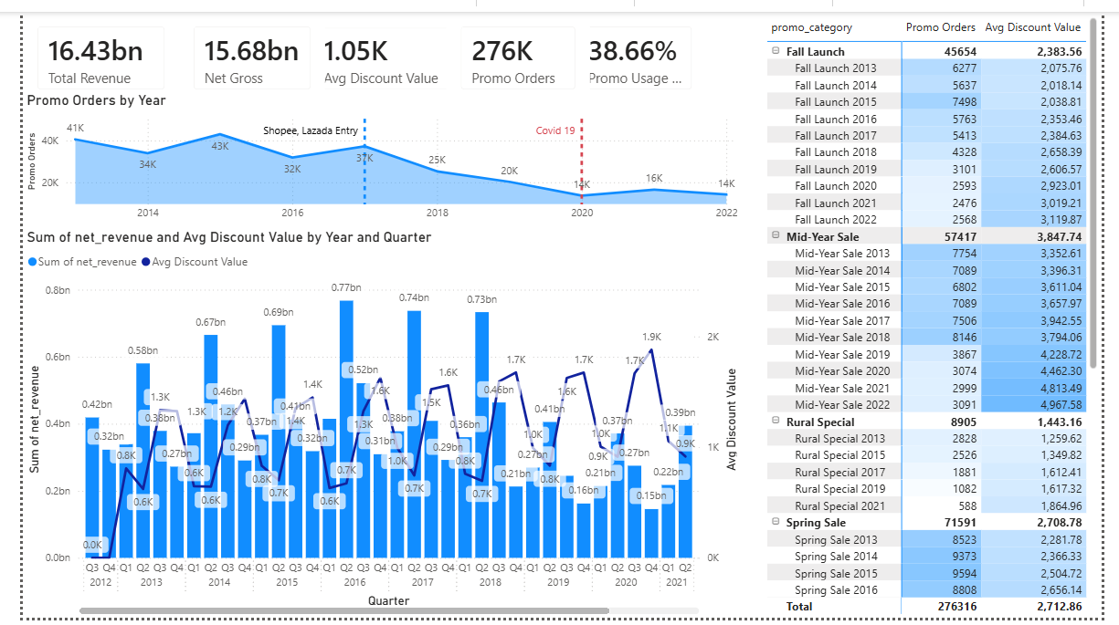
Promo Orders đạt đỉnh giai đoạn 2014–2016 (≈41K–43K), sau đó giảm dần còn ~14K vào 2020 và chỉ phục hồi nhẹ lên ~16K rồi lại giảm về ~14K năm 2022. Đây là dấu hiệu rõ ràng cho thấy công ty đã thu hẹp số lượng campaign theo thời gian, chuyển từ “đánh rộng” sang “đánh chọn lọc”. Tuy nhiên, điều đáng chú ý là Avg Discount Value lại tăng dần, từ khoảng ~0.6K–1.3K giai đoạn đầu lên ~1.7K–2K giai đoạn 2019–2021 — cho thấy chiến lược chuyển từ nhiều promo nhỏ sang ít promo nhưng discount sâu hơn.
Net Revenue đạt đỉnh khoảng 2016–2017 (~0.77bn/quý) rồi giảm dần về ~0.22–0.39bn giai đoạn 2020–2021, trùng với thời điểm Promo Orders giảm mạnh. Điều này phản ánh rõ: promo đang đóng vai trò “driver” chính cho revenue, và khi giảm tần suất campaign thì doanh thu cũng bị ảnh hưởng trực tiếp.
Cơ cấu promo cho thấy Mid-Year Sale (57K orders) và Spring Sale (71K orders) là hai trụ cột chính về volume, trong khi Fall Launch có quy mô trung bình nhưng discount ngày càng cao (tăng từ ~2.0K lên >3.1K). Điều này chứng tỏ công ty đang “đẩy lực” vào các seasonal campaigns thay vì duy trì promo đều quanh năm.
Insight quan trọng: Công ty đã bước vào giai đoạn promo optimization nhưng chưa đạt hiệu quả tối ưu, vì giảm số campaign nhưng phải tăng discount để giữ volume → dấu hiệu của promo fatigue + cạnh tranh giá ngày càng khốc liệt.
1.2 Phân tích Promotional Calendar — Lịch Khuyến mãi
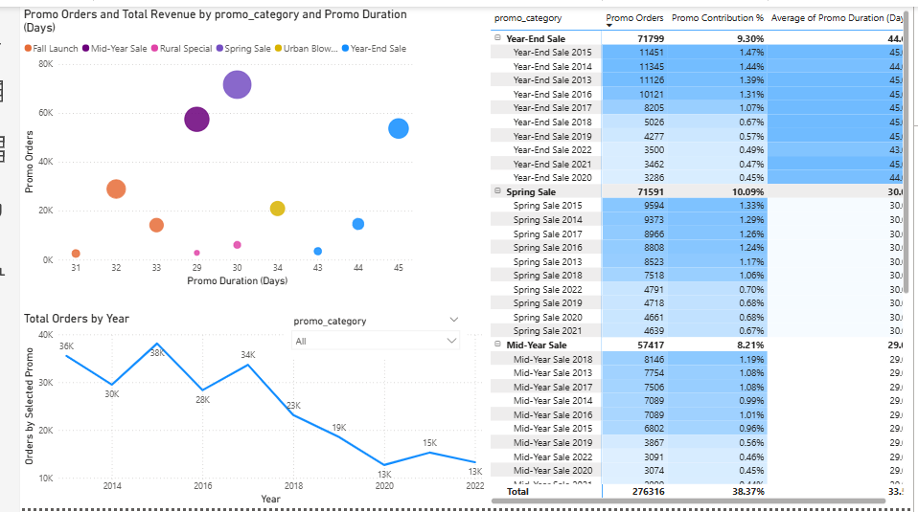
Promo duration dao động từ ~29–45 ngày, với các campaign lớn như Year-End Sale (~44–45 ngày) và Mid-Year (~29 ngày) chiếm phần lớn volume. Tuy nhiên, scatter plot cho thấy một điểm đáng chú ý: campaign dài hơn không đồng nghĩa với nhiều orders hơn — ví dụ Year-End kéo dài ~45 ngày nhưng chỉ ~71K orders, trong khi Spring Sale (~30 ngày) đạt tương đương (~71K). Điều này cho thấy hiệu quả phụ thuộc vào timing hơn là duration.
Promo Orders theo năm giảm mạnh sau 2017 — trùng với thời điểm thị trường xuất hiện Double-day culture (9.9, 11.11, 12.12). Tuy nhiên, không thấy spike rõ ràng tương ứng với các mốc này → chứng tỏ công ty chưa tận dụng tốt shopping calendar của thị trường, đặc biệt là các ngày cao điểm do sàn dẫn dắt.
Bảng promo_category cho thấy:
- Spring Sale (~10.09% contribution) và Year-End (~9.30%) là 2 campaign đóng góp lớn nhất
- Mid-Year (~8.21%) đứng thứ ba nhưng có discount cao nhất (~3.8K–4.9K)
→ Công ty đang “dồn lực” vào 3 campaign chính nhưng chưa diversify đủ để tận dụng các dịp nhỏ hơn như 9.9, 10.10
Insight quan trọng: Promotional calendar hiện tại mang tính internal-driven (theo mùa) hơn là market-driven (theo hành vi tiêu dùng). Điều này dẫn đến việc bỏ lỡ traffic lớn từ các sự kiện như 11.11 hay 12.12 — nơi người dùng đã được “train” hành vi mua sắm.
Insight Chính
Insight 1 — Promo đang chuyển từ “volume game” sang “discount game”. Số lượng campaign giảm mạnh nhưng discount tăng liên tục → dấu hiệu rõ của cuộc đua giá. Nếu tiếp tục xu hướng này, margin sẽ bị bào mòn nhanh.
Insight 2 — Timing quan trọng hơn duration. Campaign dài không tạo ra nhiều orders hơn → vấn đề không phải “chạy lâu hơn” mà là “chạy đúng thời điểm”.
Insight 3 — Missed opportunity từ Double-day culture. Không có spike rõ ràng vào các mốc 9.9, 11.11, 12.12 → công ty đang để mất traffic lớn vào tay Shopee/Lazada.
Đề xuất chiến lược
Hành động 1: Tái cấu trúc promo calendar theo market events. Bắt buộc integrate các mốc 9.9, 11.11, 12.12 vào core strategy thay vì chỉ tập trung Spring / Mid-Year / Year-End.
Hành động 2: Giảm discount depth, tăng targeting. Thay vì giảm giá sâu đại trà, cần chuyển sang promo có điều kiện (min order, segment-based) để bảo vệ margin.
Hành động 3: Rút ngắn campaign duration, tăng intensity. Thay vì chạy 30–45 ngày, nên chuyển sang các “flash campaign” ngắn nhưng mạnh → tạo urgency và tăng conversion.
Hành động dài hạn: Xây dựng promo personalization. Dùng data khách hàng để cá nhân hóa discount thay vì áp dụng chung → giảm phụ thuộc vào “mass discounting” và cải thiện hiệu quả dài hạn.

Bối cảnh Thị trường Marketing

Bối cảnh Thị trường Quảng cáo & Marketing Việt Nam 2012–2022

Nền tảng cho Phân tích Promotion & Marketing Effectiveness

Tổng quan: Hành trình từ Billboard đến TikTok trong 10 năm
Trong 10 năm từ 2012–2022, thị trường marketing Việt Nam trải qua một cuộc cách mạng chưa từng có — từ thời đại TV và báo giấy sang kỷ nguyên Facebook, KOL, go to double-day mega sale. Chi tiêu quảng cáo kỹ thuật số tại Việt Nam tăng đều đặn từ 2015 đến 2020, với chi tiêu quảng cáo số đạt 294.2 triệu USD năm 2019, chiếm 23.35% tổng chi tiêu quảng cáo tryền thông.Market ReportĐây chính xác là bức tranh nền để hiểu tại sao promotions.csv, web_traffic.csvvà orders.csvtrong dataset của bạn trông như vậy qua từng giai đoạn.

GIAI ĐOẠN 1 — Thời đại Truyền thống & Ecommerce Sơ khai (2012–2014)

Bức tranh Thị trường Marketing
Giai đoạn này thị trường quảng cáo Việt Nam vẫn bị chi phối bởi TV, báo giấy, billboard outdoor . Digital marketing mới chỉ là “thử nghiệm” của một số ít doanh nghiệp tiên phong. Facebook vừa vào Việt Nam (2009) nhưng chưa có advertising platform mạnh. Google AdWords có nhưng ít người biết cách tối ưu.
Here is what Marketing means:
- Khuyến mãi chủ yếu là offline : voucher giấy, tờ rơi, discount trực tiếp tại cửa hàng
- Ecommerce promotion đơn giản: giảm giá % hoặc fixed amount — đúng với hai loại promo_typetrong dataset
- Không có "shopping calendar" cố định — khuyến mãi tự phát theo từng dịp lễ truyền thống (Tết, 30/4, 1/6)
- COD dominant → khuyến mãi không cần liên kết với payment method
Kỳ vọng trong promotions.csv:
- Please note that it takes 10 days to complete
- applicable_categorycó giá trị cụ thể (không null) vì promo nhắm hẹp
- discount_valuekhông quá cao — thị trường chưa bị "train" kỳ vọng discount lớn
- promo_channelđơn giản, ít đa dạng

Liên kếtweb_traffic.csv
- Sessions thấp nhất 10 năm — internet user base nhỏ (31 triệu người 2012)
- bounce_ratecao — UX website còn kém, người dùng không quen mua online
- traffic_source= organic/direct dominant — chưa có paid ads hiệu quả

GIAI ĐOẠN 2 — Facebook Marketing Bùng nổ (2015–2017)

Bức tranh Thị trường Marketing — Game Changer đầu tiên
Tỷ lệ thâm nhập mạng xã hội tăng nhanh từ 46% in 2017 lên 51% in 2021. sử dụng — 95% doanh nghiệp cho biết Facebook là nền tảng được biết đến nhiều nhất, trong khi Zalo chiếm 86%.Market Report
Giai đoạn 2015–2017 there thời hoàng kim của Facebook Marketing tại Việt Nam:
- Facebook Ads có thể reach hàng triệu người với chi pí rất thấp (CPM ~2–5 USD)
- Fanpage thời trang bùng nổ — doanh nghiệp có thể bán hàng trực tiếp qua inbox Messenger
- Sau khi khám phá trên Facebook, người tiêu dùng tiềm năng trong ngành thời trang có xu hướng mua hàng cao hơn các ngành khác. Một nửa số người mua sẽ đặt hàng nếu họ quan tâm đến một bộ trang phục.Leading Digital
- Zalo ra mắt 2012, đến 2015–2016 trở thành kênh marketing B2C quan trọng thứ 2 sau Facebook
Thời điểm Shopee & Lazada vào Việt Nam (2016–2017): Đây là milestone quan trọng nhất this ecommerce marketing Việt Nam. Shopee goes to Lazada but it's "train" which means:
- Flash sale theo giờ (hourly deals)
- Voucher stacking
- Freeship to an quốc như điều kiện mặc định
- Năm 2018, chính phủ nới lỏng quy định về khuyến mãi — tăng mức chiết khấu cho hang hóa trong các đợt khuyến mãi tập trung từ 50% lên 100%.Janio
Double-day bắt đầu ảnh hưởng Việt Nam: Từ 2017 đến 2018, doanh số bán lẻ Việt Nam tăng vọt khoảng 240% trong giai đoạn 11/11.Vocal MediaĐây là năm đầu tiên Double-day trở thành sự kiện marketing có quy mô toàn quốc tại Việt Nam — thay đổi hoàn toàn "promotional calendar" của toàn ngành.

Kỳ vọng trong Dataset
Sự kiện Marketing | Dấu hiệu trong Data
Facebook discovery → fashion purchase | orders.order_source= social_media tăng mạnh từ 2016
Double-day 11/11 before 2017 | Revenue spike ngày 11/11/2017 rõ ràng lần đầu
Shopee/Lazada train discount expectation | promotions.discount_valuetăng để cạnh tranh
Zalo marketing channel xuất hiện | web_traffic.traffic_source= social đa dạng hơn
Voucher stacking bắt đầu | order_items.promo_id_2but this is very non-null

GIAI ĐOẠN 3 — Kỷ nguyên KOL & Mega Sale (2018–2019)

Bức tranh Thị trường Marketing — Đỉnh cao trước COVID
Giai đoạn này thị trường marketing Việt Nam trưởng thành vượt bậc với 3 xu hướng song song:
① KOL Marketing bùng nổ: Influencer marketing trở thành kênh thiết yếu cho thời trang. Micro-KOL (10K–100K followers) is very cost-effective and mega-KOL. This is a digital payment that costs 294 USD in 2019.Market ReportPhần lớn ngân sách này đổ vào Facebook + KOL combo.
② Double-day trở thành "National Shopping Holiday": Năm 2018, sự tham gia của Việt Nam vào sự kiện mua sắm Ngày Độc thân (11/11) tăng 240% so với cùng sự Kiện năm 2017. tỉnh nhỏ hơn tham gia.Janio
Shopping calendar Việt Nam hình thành rõ net:
- 9/9 (Shopee 9.9 Super Shopping Day — early 2018)
- 10/10 (Double 10)
- 11/11 (Singles' Day — lớn nhất)
- 12/12 (Double 12)
- Online Friday (mỗi thứ 6 trong tháng 12)
- Black Friday (thứ 6 to tháng 11)
③ Mobile-first Advertising: Mobile-first advertising costs 136.1 USD in 2018 and 227.4 USD in 2020 cả đô thị (>80%) và nông thôn (>60%) và sự phổ biến của mạng 4G từ đầu năm 2017.Market Report
Email marketing is all about: Email marketing can be acquired but retention can be achieved if existing customers are re-engaged. Đây lý giải tại sao email_campaigntrong web_traffic.traffic_sourcecó bounce rate thấp hơn (người dùng có intent rõ) nhưng volume thấp hơn social.

Kỳ vọng trong Dataset
Sự kiện Marketing | Dấu hiệu trong Data
9.9, 10.10, 11.11, 12.12 ritual | Revenue spike rõ tại các ngày này từ 2018
Fashion 86% online sales Early | Revenue spike + category fashion tháng 1–2
Mobile-first | orders.device_type= dominant mobile
KOL drives social traffic | web_traffic.traffic_source= social tăng mạnh
Voucher stacking phổ biến | promo_id_2non-null rate tăng
Promo competition escalation | discount_valuetăng, promo_channelđa dạng hơn

GIAI ĐOẠN 4 — COVID: Marketing Đảo chiều (2020–2021)

Bức tranh Thị trường Marketing — Digital-Only Era
2020 — Lockdown is a digital marketing strategy: What is happening today is COVID-19. Therefore, 2019, 2020 and 2021 are 5.5%, 5% and 4%.Vietnam BriefingDù tốc độ chậm lại do kinh tế khó khăn, tỷ trọng digital trong tổng ngân sách marketing tăng mạnh vì các kênh offline (outdoor, event, in-store) bị đóng cửa.
Livestream Shopping xuất hiện: COVID tạo ra hành vi mới chưa từng có: mua hàng qua livestream . Facebook Live và sau này TikTok Live trở thành kênh bán hàng thực thụ — không chỉ là awareness. Người bán ngồi trước camera show sản phẩm và khách hàng đặt hàng ngay trong stream. Đây là tiền thân của TikTok Shop 2022.
Marketing performance lên ngôi: Với ngân sách thắt chặt, doanh nghiệp chuyển từ brand awareness sang marketing performance — chỉ trả tiền khi có conversion. Google Shopping Ads, Facebook Dynamic Product Ads are all available.
COVID tạo ra "promo fatigue" lẫn "promo necessity": Một nghịch lý thú vị: người tiêu dùng vừa mệt mỏi với discount liên tục (promo fatigue) vừa phụ thuộc vào promo để justify chi tiêu trong bối cảnh kinh tế bất ổn. Kết quả: promo vẫn hiệu quả nhưng discount threshold cần cao hơn để có cùng mức impact.

Kỳ vọng trong Dataset
Sự kiện Marketing | Dấu hiệu trong Data
Marketing budget thắt chặt | Số lượng promo campaigns có thể giảm 2020
Promo threshold tăng | discount_valuetăng để đạt cùng uplift
All-digital campaign | traffic_sourcepaid_search + social content
COVID promo để kích cầu | Promo frequency tăng dù discount budget không tăng
Lockdown → bounce rate tăng | web_traffic.bounce_ratetăng tháng lockdown

GIAI ĐOẠN 5 — TikTok & Revenge Spending (2022)

Bức tranh Thị trường Marketing — Kỷ nguyên Short-form Video
Video advertising vượt qua search advertising để trở thành định dạng quảng cáo kỹ thuật số tăng trưởng nhanh nhất tại Việt Nam năm 2022. Đại dịch COVID-19 is now available for streaming, this video is available for audio streaming, and the Internet is available in Việt Nam.Statista
TikTok Shop is now up to date 2022: TikTok Shop is now up to date 4/2022, and Tiki is up to 13.56. This is the latest TikTok trong phân tích 2022 nằm ở khoảng 100K–200K VND và 200K–500K VND — cao hơn cả Lazada và Shopee.Feedforce
KOL → Micro-influencer → Nano-influencer: Thị trường influencer marketing trưởng thành và phân hóa. Nano-influencer (1K–10K followers) với engagement rate cao hơn và authentic hơn bắt đầu được ưa chuộng cho fashion brands.
Chi tiêu quảng cáo kỹ thuật số tại Việt Nam vượt 1 tỷ USD năm 2022Vietnam Briefing— cột mốc lịch sử, đánh dấu Việt Nam trở thành thị trường quảng cáo digital lớn thứ 4 Đông Nam Á.

Kỳ vọng trong Dataset
Sự kiện Marketing | Dấu hiệu trong Data
Revenge spending + early marketing | Revenue 2022 đỉnh lịch sử
Video ads drive traffic | traffic_sourcesocial + video tăng
Double-day bigger than ever | 11/11/2022 spike lớn nhất lịch sử
Promo sophistication cao | Stackable promo + min_order_value phổ biến hơn

